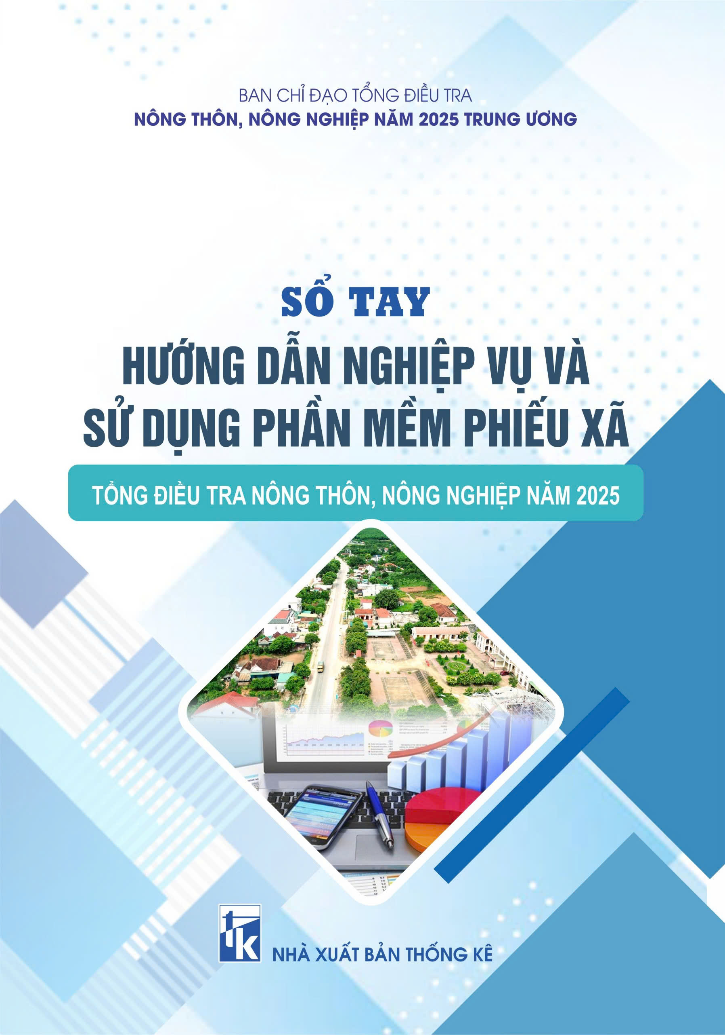
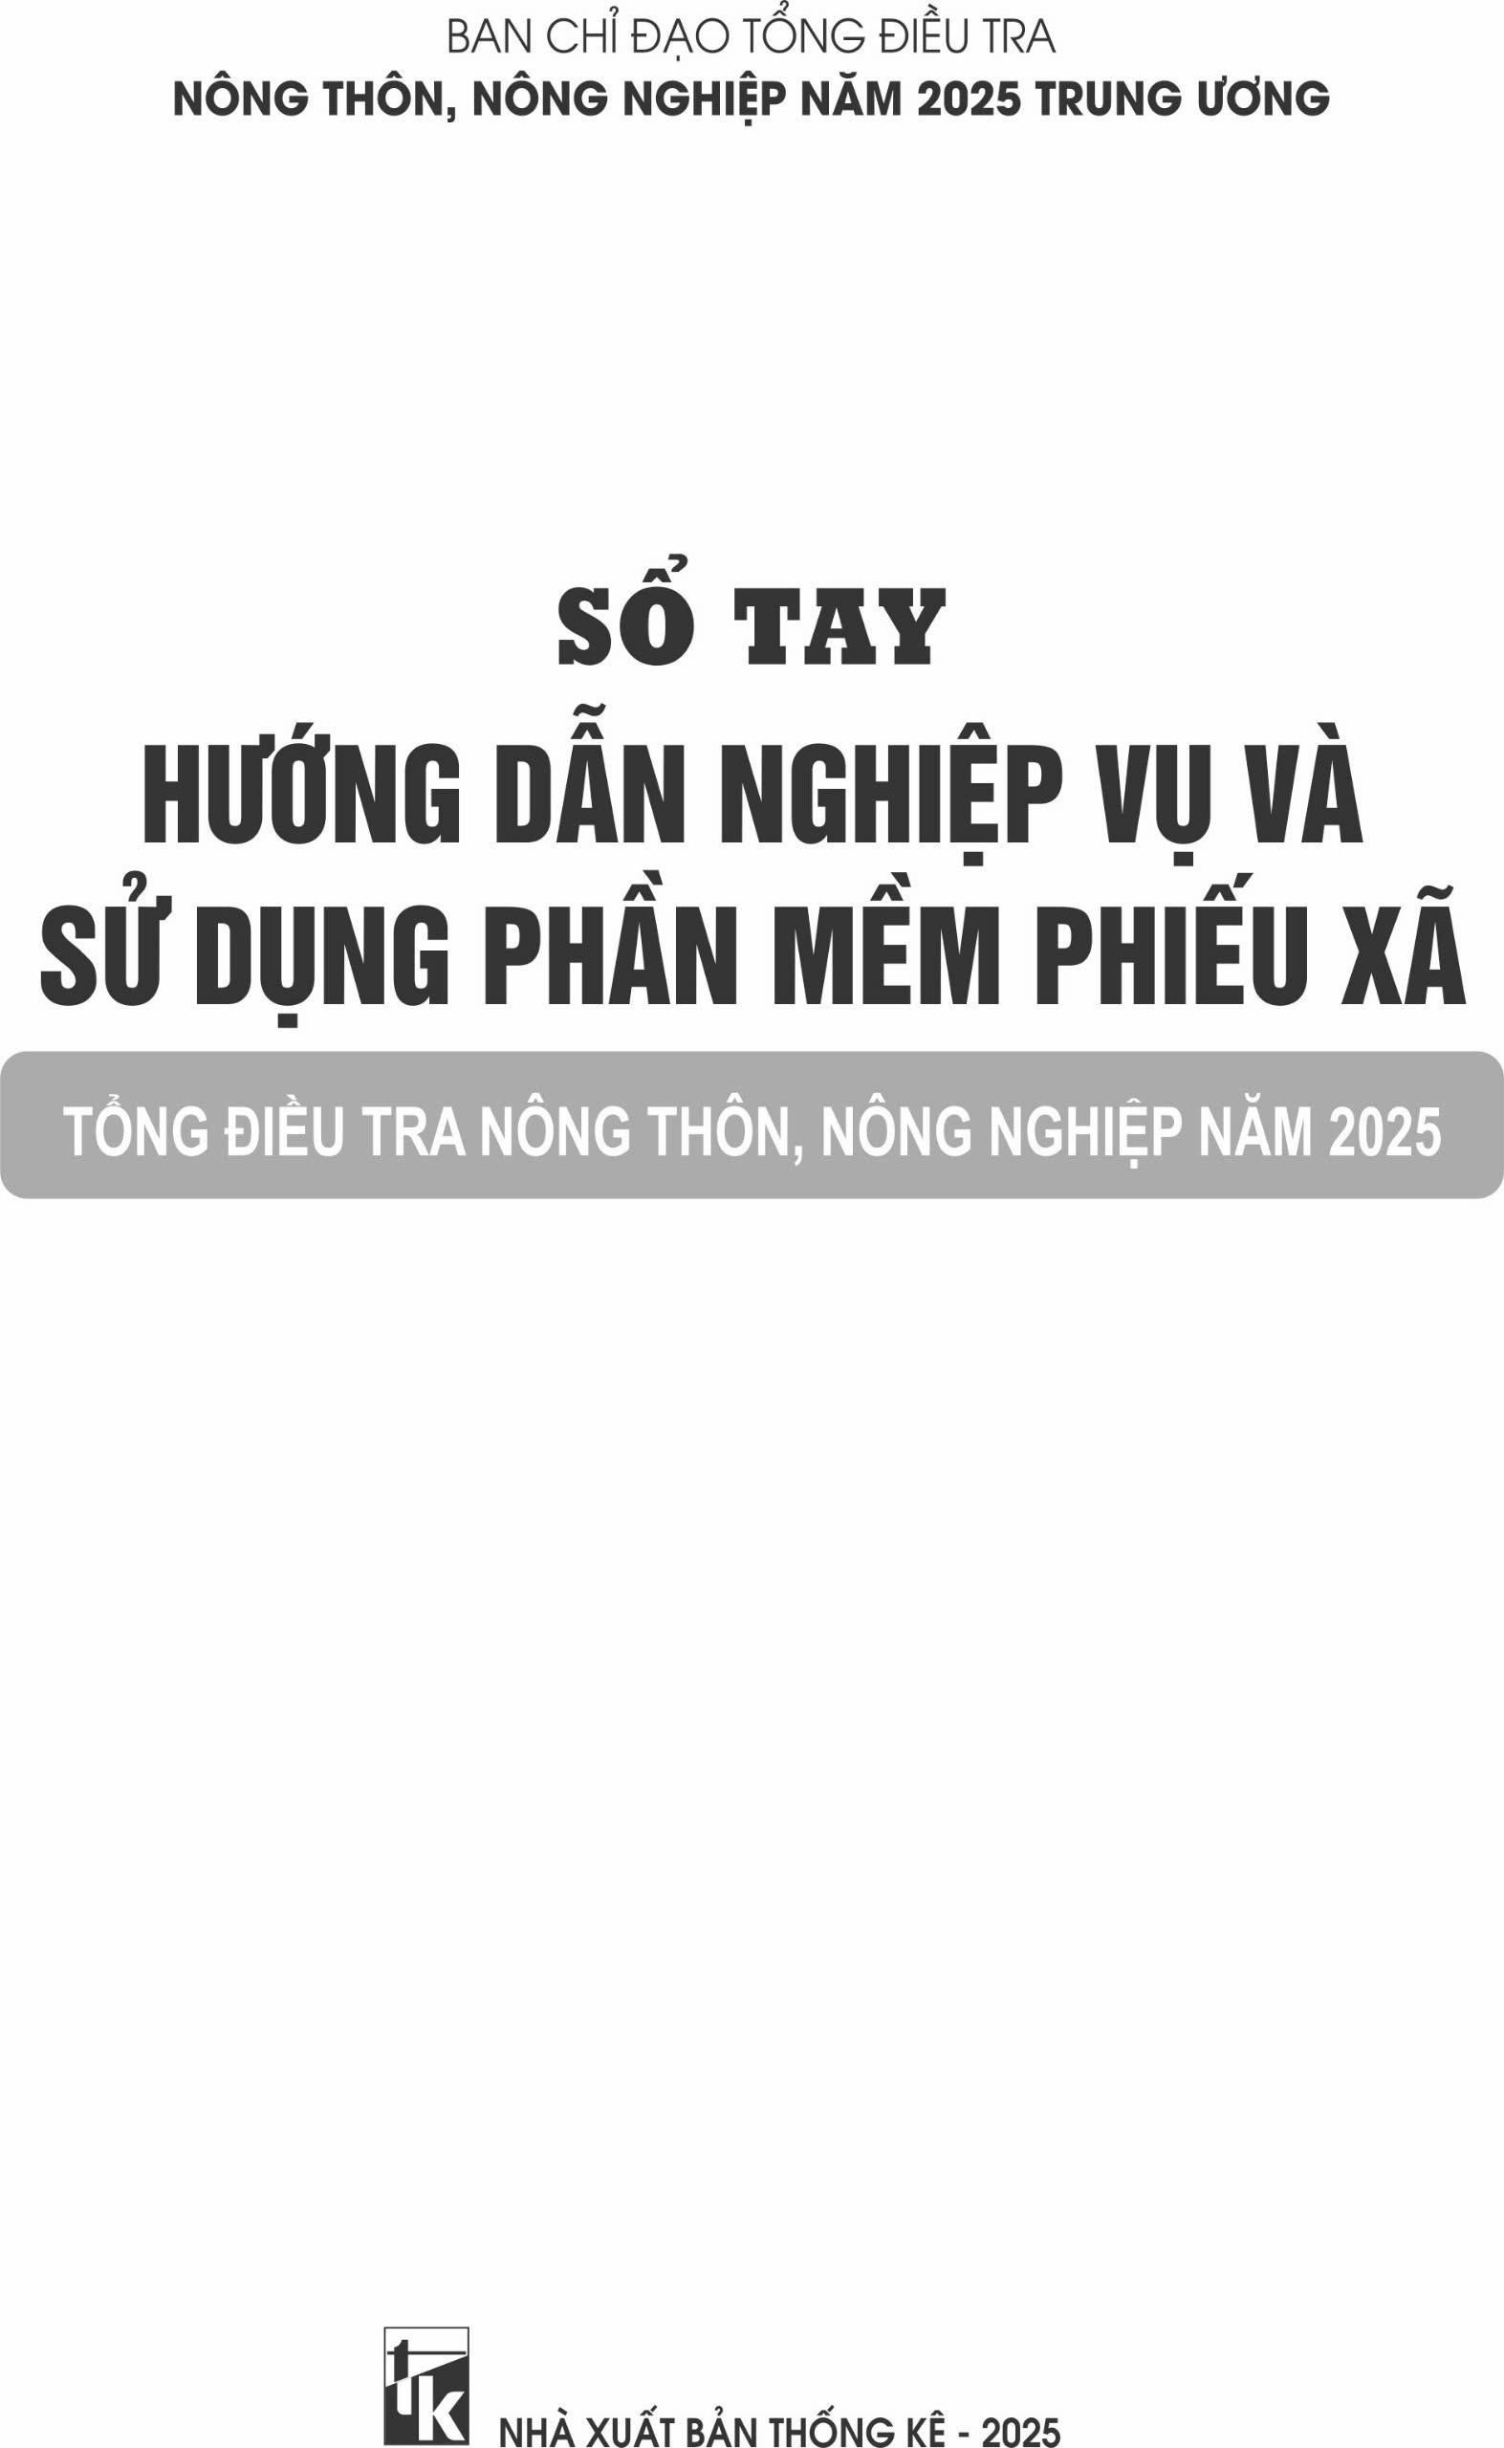

LỜI NÓI ĐẦU

Tổng điều tra nông thôn, nông nghiệp năm 2025 (viết tắt là TĐTNN 2025) là cuộc Tổng điều tra thuộc Chương trình điều tra thống kê quốc gia ban hành theo Quyết định số 03/2023/QĐ-TTg ngày 15/02/2023 của Thủ tướng Chính phủ. TĐTNN 2025 là cuộc Tổng điều tra lần thứ 6, tiến hành trên phạm vi cả nước. TĐTNN 2025 thu thập thông tin cơ bản về nông nghiệp, lâm nghiệp, thủy sản (viết tắt là NLTS) và nông thôn nhằm đáp ứng ba mục đích chính sau:
- Thứ nhất, biên soạn các chỉ tiêu thống kê liên quan thuộc Hệ thống chỉ tiêu thống kê quốc gia; biên soạn các chỉ tiêu kinh tế - xã hội phục vụ việc đánh giá thực trạng, phân tích xu hướng biến đổi, xây dựng kế hoạch, chiến lược phát triển nông thôn, khu vực NLTS và cải thiện mức sống dân cư nông thôn trên phạm vi cả nước cũng như của từng địa phương;
- Thứ hai, phục vụ nghiên cứu đánh giá quy mô, cơ cấu lao động nông thôn và lao động NLTS; thay đổi kết cấu hạ tầng nông thôn; tình hình thực hiện một số nội dung của các chương trình, mục tiêu quốc gia trong lĩnh vực nông thôn và NLTS; phục vụ so sánh quốc tế về các chỉ tiêu nông thôn và khu vực NLTS;
- Thứ ba, xây dựng cơ sở dữ liệu về nông thôn và NLTS phục vụ công tác nghiên cứu chuyên sâu; làm dàn chọn mẫu cho một số cuộc điều tra định kỳ hằng năm về lĩnh vực NLTS và đáp ứng các yêu cầu thống kê khác.
TĐTNN 2025 ứng dụng tối đa công nghệ thông tin trong các công đoạn điều tra từ chuẩn bị mạng lưới điều tra; lập bảng kê các đơn vị điều tra; thu thập thông tin, kiểm tra, nghiệm thu, xử lý số liệu đến công bố kết quả điều tra. Giai đoạn lập bảng kê và thu thập thông tin áp dụng 2 hình thức: (1) sử dụng phiếu điện tử trên thiết bị di động (CAPI); (2) sử dụng phiếu trực tuyến (Webform) trên trang web Thông tin điện tử điều hành tác nghiệp TĐTNN 2025.
“Sổ tay hướng dẫn nghiệp vụ và sử dụng phần mềm phiếu xã Tổng điều tra nông thôn, nông nghiệp năm 2025” được biên soạn để hướng dẫn Ủy ban nhân dân xã cung cấp thông tin thông qua phiếu điều tra điện tử (Webform) và điều tra viên trong việc hỗ trợ, hướng dẫn Ủy ban nhân dân xã ghi thông tin vào phiếu điều tra. Phiếu xã thu thập thông tin về tình hình cơ bản và kết cấu hạ tầng kinh tế - xã hội nông thôn với 125 câu hỏi (chia thành 11 phần) thực hiện đối với toàn bộ các xã trên cả nước. Cuốn Sổ tay này gồm các nội dung chính sau:
- Mục đích, đối tượng, đơn vị, phạm vi, thời điểm, thời gian, phương pháp điều tra;
- Hướng dẫn ghi phiếu;
- Hướng dẫn sử dụng phần mềm thu thập thông tin phiếu xã.
Ban chỉ đạo TĐTNN 2025 trung ương biên soạn cuốn “Sổ tay hướng dẫn nghiệp vụ và sử dụng phần mềm phiếu xã Tổng điều tra nông thôn, nông nghiệp năm 2025” tới Tổ thường trực giúp việc Ban Chỉ đạo TĐTNN 2025 các cấp, giám sát viên và điều tra viên thống kê để thống nhất thực hiện trên toàn quốc./.

BAN CHỈ ĐẠO TỔNG ĐIỀU TRA
NÔNG THÔN, NÔNG NGHIỆP NĂM 2025 TRUNG ƯƠNG

MỤC LỤC

 | Trang
LỜI NÓI ĐẦU | 3
A. HƯỚNG DẪN NGHIỆP VỤ | 7
I. MỤC ĐÍCH, ĐỐI TƯỢNG, ĐƠN VỊ, PHẠM VI,  THỜI ĐIỂM, THỜI GIAN, PHƯƠNG PHÁP ĐIỀU TRA | 9
II. HƯỚNG DẪN GHI PHIẾU | 10
THÔNG TIN định danh | 10
Phần I. Thông tin chung | 10
Phần II. Điện, đường giao thông, quy hoạch | 11
Phần III. Trường học, giáo dục mầm non | 15
Phần IV. Bưu điện, nhà văn hóa, thư viện, thông tin liên lạc | 22
Phần V. Y tế, nước sạch, vệ sinh môi trường | 27
Phần VI. Sử dụng đất nông nghiệp; thủy lợi;  khuyến nông, lâm, ngư và thú y | 39
Phần VII. Hạ tầng thương mại, ngân hàng tín dụng | 50
Phần VIII. Kinh tế nông thôn | 53
Phần IX. Chương trình mỗi xã một sản phẩm (OCOP) | 62
Phần X. An sinh xã hội | 63
Phần XI. Điều kiện làm việc và trình độ của cán bộ,  công chức xã | 65
B. HƯỚNG DẪN SỬ DỤNG PHẦN MỀM THU THẬP THÔNG TIN PHIẾU XÃ | 69
C. PHỤ LỤC - PHIẾU ĐIỀU TRA | 85

A
HƯỚNG DẪN NGHIỆP VỤ

I. MỤC ĐÍCH, ĐỐI TƯỢNG, ĐƠN VỊ, PHẠM VI,
THỜI ĐIỂM, THỜI GIAN, PHƯƠNG PHÁP ĐIỀU TRA

1. Mục đích
Thu thập thông tin tình hình cơ bản và kết cấu hạ tầng kinh tế - xã hội nông thôn nhằm:
- Đánh giá thực trạng, phân tích xu hướng phát triển khu vực nông thôn trên phạm vi cả nước cũng như của từng địa phương;
- Đánh giá kết quả thực hiện một số nội dung của các chương trình mục tiêu quốc gia về nông thôn, nông nghiệp;
- Xây dựng cơ sở dữ liệu về khu vực nông thôn.
2. Đối tượng, đơn vị và phạm vi điều tra
- Đối tượng điều tra: Uỷ ban nhân dân (viết tắt là UBND) xã∗.
- Đơn vị điều tra: UBND xã.
- Phạm vi điều tra: Toàn bộ các xã trên cả nước.
3. Thời điểm, thời gian điều tra
- Thời điểm điều tra: Ngày 01/6/2025.
- Thời gian điều tra: Từ ngày 15/6/2025 đến ngày 30/6/2025.
4. Phương pháp điều tra
Phương pháp thu thập thông tin gián tiếp thông qua sử dụng phiếu điều tra điện tử (viết gọn là phiếu Webform) để đơn vị điều tra tự cung cấp thông tin.
Điều tra viên thống kê (viết tắt là ĐTV) hỗ trợ đơn vị điều tra trong việc cung cấp tài khoản, tên đăng nhập, mật khẩu và hướng dẫn đăng nhập vào hệ thống để điền thông tin, hướng dẫn cách điền thông tin vào phiếu hỏi.
II. HƯỚNG DẪN GHI PHIẾU

THÔNG TIN ĐỊNH DANH
Phần thông tin định danh: Tên và mã của tỉnh, huyện, xã theo danh mục hành chính Việt Nam cập nhật và được hiển thị trên chương trình. Nếu chưa đúng, báo lại GSV để cập nhật.
Số điện thoại liên hệ của UBND xã: Ghi số điện thoại của UBND xã.
PHẦN I. THÔNG TIN CHUNG
1.1. Số thôn (ấp, bản) của xã
Là số thôn (ấp, bản) của xã tại thời điểm 01/6/2025.
1.2. Số hộ nghèo của xã năm 2024 theo chuẩn nghèo đa chiều giai đoạn
2021 - 2025
Căn cứ vào danh sách hộ nghèo năm 2024 của UBND xã, theo chuẩn nghèo đa chiều giai đoạn 2021 - 2025 được quy định tại Nghị định số 07/2021/NĐ-CP ngày 27 tháng 01 năm 2021 của Chính phủ.
1.3. Số hộ cận nghèo của xã năm 2024 theo chuẩn nghèo đa chiều giai đoạn 2021 - 2025
Căn cứ vào danh sách hộ cận nghèo năm 2024 của UBND xã, theo chuẩn nghèo đa chiều giai đoạn 2021 - 2025 được quy định tại Nghị định số 07/2021/NĐ-CP ngày 27 tháng 01 năm 2021 của Chính phủ.
Lưu ý: Thông tin câu 1.2 và câu 1.3 không căn cứ theo chuẩn nghèo riêng của địa phương.
Trích Điều 3, Nghị định số 07/2021/NĐ-CP quy định chuẩn nghèo đa chiều giai đoạn 2022 - 2025:
1. Các tiêu chí đo lường nghèo đa chiều giai đoạn 2022 - 2025
a) Tiêu chí thu nhập
- Khu vực nông thôn: 1.500.000 đồng/người/tháng.
- Khu vực thành thị: 2.000.000 đồng/người/tháng.
b) Tiêu chí mức độ thiếu hụt dịch vụ xã hội cơ bản
- Các dịch vụ xã hội cơ bản (06 dịch vụ), gồm: Việc làm; y tế; giáo dục; nhà ở; nước sinh hoạt và vệ sinh; thông tin.
- Các chỉ số đo lường mức độ thiếu hụt dịch vụ xã hội cơ bản (12 chỉ số), gồm: Việc làm; người phụ thuộc trong hộ gia đình; dinh dưỡng; bảo hiểm y tế; trình độ giáo dục của người lớn; tình trạng đi học của trẻ em; chất lượng nhà ở; diện tích nhà ở bình quân đầu người; nguồn nước sinh hoạt; nhà tiêu hợp vệ sinh; sử dụng dịch vụ viễn thông; phương tiện phục vụ tiếp cận thông tin.
2. Chuẩn hộ nghèo, hộ cận nghèo giai đoạn 2022 - 2025
a) Chuẩn hộ nghèo
- Khu vực nông thôn: Là hộ gia đình có thu nhập bình quân đầu người/tháng từ 1.500.000 đồng trở xuống và thiếu hụt từ 03 chỉ số đo lường mức độ thiếu hụt dịch vụ xã hội cơ bản trở lên.
- Khu vực thành thị: Là hộ gia đình có thu nhập bình quân đầu người/tháng từ 2.000.000 đồng trở xuống và thiếu hụt từ 03 chỉ số đo lường mức độ thiếu hụt dịch vụ xã hội cơ bản trở lên.
b) Chuẩn hộ cận nghèo
- Khu vực nông thôn: Là hộ gia đình có thu nhập bình quân đầu người/tháng từ 1.500.000 đồng trở xuống và thiếu hụt dưới 03 chỉ số đo lường mức độ thiếu hụt dịch vụ xã hội cơ bản.
- Khu vực thành thị: Là hộ gia đình có thu nhập bình quân đầu người/tháng từ 2.000.000 đồng trở xuống và thiếu hụt dưới 03 chỉ số đo lường mức độ thiếu hụt dịch vụ xã hội cơ bản.
1.4. Số hộ gia đình trên địa bàn xã đạt danh hiệu “Gia đình văn hóa” năm 2024?
Ghi số hộ đạt danh hiệu “Gia đình văn hóa” năm 2024 do Chủ tịch Ủy ban nhân dân xã công nhận.
1.5. Số thôn (ấp, bản) trên địa bàn xã được công nhận danh hiệu “Thôn, tổ dân phố văn hóa” năm 2024?
Ghi số thôn đạt danh hiệu “Thôn, tổ dân phố văn hóa” năm 2024 do Chủ tịch Ủy ban nhân dân cấp huyện công nhận.
PHẦN II. ĐIỆN, ĐƯỜNG GIAO THÔNG, QUY HOẠCH
2.1. Số thôn (ấp, bản) có điện?
Thôn (ấp, bản) có điện là những thôn (ấp, bản) có điện lưới Quốc gia hoặc thôn có từ 30% số hộ trở lên dùng điện từ các nguồn khác như máy phát điện, thủy điện nhỏ của hộ/nhóm hộ gia đình, nhiệt điện nhỏ của địa phương.
Trong đó:
Thôn (ấp, bản) có điện lưới Quốc gia là thôn có đường điện hạ thế đưa điện lưới Quốc gia đến thôn (ấp, bản), không tính đã có bao nhiêu hộ dùng điện từ nguồn này và không tính kinh phí đầu tư cho đường dây kéo điện về thôn (ấp, bản) của Nhà nước hay của các hộ dân đóng góp. Tại thời điểm điều tra, nếu đường điện lưới Quốc gia ngưng hoạt động tạm thời do trục trặc đường dây, nguồn điện,... thì vẫn tính là thôn có điện lưới Quốc gia.
Lưu ý: Hộ sử dụng điện được tính là hộ đang sử dụng điện tại thời điểm điều tra và những hộ trước đây sử dụng điện thường xuyên nhưng đến thời điểm điều tra hộ tạm thời không sử dụng do trục trặc đường dây, nguồn điện, bị tạm ngắt điện do chưa chi trả tiền điện, hỏng máy phát... Không tính hộ dùng điện ắc quy là chủ yếu.
2.2. Số hộ dân cư không sử dụng điện?
Ghi số hộ không sử dụng điện do không tiếp cận được nguồn điện hoặc có tiếp cận được nguồn điện nhưng không có nhu cầu hoặc không có kinh phí để sử dụng điện.
Lưu ý: Những hộ dùng điện ắc quy là chủ yếu được xác định là không sử dụng điện.
2.3. Hiện trạng đường giao thông chính từ UBND xã đến UBND cấp huyện
Đường giao thông chính từ UBND xã đến UBND cấp huyện: Là tuyến đường giao thông được người dân sử dụng nhiều nhất để đi từ trụ sở UBND xã đến trụ sở UBND cấp huyện và ngược lại.
Ghi “tổng độ dài (km)” đường bộ từ UBND xã đến UBND cấp huyện trực tiếp, sau đó ghi số km chia theo từng loại đường bao gồm: Đường nhựa (bê tông nhựa, láng nhựa), bê tông xi măng, đá dăm rải sỏi, lát gạch, đường đất và loại khác (ghi rõ).
Lưu ý:
Số km ở mục “tổng độ dài” phải bằng tổng số km chia theo từng loại đường. Trường hợp có ghi số km đường thuộc “loại khác”, cần ghi rõ đường loại khác là loại nào.
Nếu tuyến đường từ UBND xã đến UBND cấp huyện trực tiếp chỉ bao gồm một loại đường (ví dụ đường nhựa) thì số km ở mục “tổng độ dài” bằng số km ở mục “đường nhựa”; đối với các loại đường còn lại, ghi “0”.
2.4. Xã có đường xe ô tô từ trụ sở UBND xã đến trụ sở UBND cấp huyện không?
Là đường mà xe ô tô đi được từ trụ sở UBND xã đến trụ sở UBND cấp huyện. Tính cả trường hợp có đường ô tô đi từ UBND xã đến UBND cấp huyện nhưng có đoạn ô tô phải qua phà và trường hợp xe ô tô chỉ đến được mùa khô.
Tuy nhiên, nếu có một số ngày, vì lý do nào đó (như hỏng cầu, bão lụt, lở đất, cấm đường,…) mà tạm thời xe ô tô không đi được, sau đó lại đi được bình thường thì vẫn tính là xã có đường ô tô.
2.5. Đường xe ô tô từ trụ sở UBND xã đến trụ sở UBND cấp huyện có đi được quanh năm không?
Là đường cho xe ô tô đi thông suốt từ trụ sở UBND xã đến trụ sở UBND cấp huyện trong cả năm (cả mùa mưa và mùa khô). Tính cả trường hợp có đường ô tô đi từ UBND xã đến UBND cấp huyện nhưng có đoạn ô tô phải qua phà. Tuy nhiên, nếu có một vài ngày, vì một lý do nào đó như hỏng cầu, bão lụt, lở đất, cấm đường… mà tạm thời xe ô tô không đi được, sau đó lại đi được bình thường thì vẫn tính là có đường cho ô tô đi được quanh năm.
2.6. Số thôn (ấp, bản) có đường xe ô tô đi đến trụ sở UBND xã?
Thôn (ấp, bản) có đường xe ô tô đi đến trụ sở UBND xã: Là thôn có đường trục thôn mà xe ô tô đi được từ thôn đến trụ sở UBND xã. Tính cả trường hợp có đường ô tô đi từ thôn đến UBND xã nhưng có đoạn ô tô phải qua phà và trường hợp xe ô tô chỉ đến được mùa khô.
Tuy nhiên, nếu có một số ngày, vì lý do nào đó (như hỏng cầu, bão lụt, lở đất, cấm đường,…) mà tạm thời xe ô tô không đi được, sau đó lại đi được bình thường thì vẫn tính là thôn có đường ô tô.
2.7. Số thôn (ấp, bản) người dân đi lại chủ yếu bằng phương tiện thủy?
Là số thôn (ấp, bản) có trên 50% dân cư sinh sống trên địa bàn thôn đi lại chủ yếu bằng phương tiện thủy (thuyền, xuồng,...).
2.8. Trên địa bàn xã có điểm dừng đón, trả khách của phương tiện công cộng không?
Phương tiện công cộng gồm: Xe buýt; ô tô chở khách tuyến cố định, tàu hỏa, tàu thủy, phà chở khách, … Tích chọn “CÓ” khi xã có từ 01 điểm dừng đón, trả khách của phương tiện công cộng trở lên.
2.8.1. Trên địa bàn xã có điểm dừng đón, trả khách xe buýt không?
Tích chọn “CÓ” khi xã có từ 01 điểm dừng đón, trả khách của xe buýt công cộng trở lên. Trường hợp điểm dừng đón, trả khách của nhiều loại phương tiện công cộng bao gồm cả xe buýt thì được tính là có; nếu chỉ là điểm dừng đón, trả khách của các phương tiện công cộng như xe khách, xe taxi, xe công nghệ... nhưng xe buýt công cộng không được phép dừng đón, trả khách thì tính là “KHÔNG”.
2.9. Hệ thống đường trục xã; trục thôn, xóm, ngõ; trục chính nội đồng
- Đường trục xã là đường nối trụ sở UBND xã với trung tâm các thôn.
- Đường trục thôn là đường nối trung tâm thôn đến các cụm dân cư trong thôn. Trường hợp khó xác định đường trục thôn do các đường đều giống nhau, không có cụm dân cư cụ thể thì xác định đường trục thôn là đường từ trung tâm thôn/ấp/bản đến hộ xa nhất.
- Đường xóm, ngõ là đường nối giữa các hộ gia đình trong cụm dân cư (đường chung của liên gia).
- Đường trục chính nội đồng là đường chính nối từ khu dân cư đến khu sản xuất tập trung của thôn, xã.
Cột 1, 2, 3, 4, 5, 6: Ghi chiều dài từng loại đường chia theo mức độ xây dựng bằng các vật liệu nhựa, bê tông; đá dăm, rải sỏi; lát gạch, vật liệu khác tương ứng.
Cột 7: Ghi tổng số km từng loại đường đạt chuẩn nông thôn mới theo hướng dẫn của Bộ Giao thông vận tải đã được Ban Chỉ đạo Chương trình mục tiêu quốc gia nông thôn mới cấp tỉnh xác nhận/công nhận.
Lưu ý: Tính cả trường hợp đường trục xã, trục thôn,... trùng với các loại đường khác như đường quốc lộ, tỉnh lộ, huyện lộ,... để đánh giá mức độ thuận lợi về giao thông tại địa bàn xã.
Cột 8: Ghi số km từng loại đường có hệ thống đèn chiếu sáng.
Tính tất cả các đoạn đường có đèn chiếu sáng công cộng. Trường hợp đến thời điểm điều tra, hệ thống đèn đang tạm dừng hoạt động do hỏng, hoặc các lý do khác thì vẫn được tính là đường có hệ thống đèn chiếu sáng.
2.10. Xã có đạt tiêu chí về quy hoạch chung xây dựng xã phù hợp với định hướng phát triển kinh tế - xã hội của xã giai đoạn 2021 - 2025 (trong đó có quy hoạch khu chức năng dịch vụ hỗ trợ phát triển kinh tế nông thôn) và được công bố công khai đúng thời hạn không?
Căn cứ tiêu chí về Quy hoạch của Bộ tiêu chí quốc gia về xã nông thôn mới để xác định.
2.11. Xã có đạt tiêu chí về ban hành quy định quản lý quy hoạch chung xây dựng xã và tổ chức thực hiện theo quy hoạch không?
Căn cứ tiêu chí về Quy hoạch của Bộ tiêu chí quốc gia về xã nông thôn mới để xác định.
2.12. Xã có quy hoạch chung xây dựng xã còn hạn hoặc đã được rà soát, điều chỉnh theo quy định của pháp luật về quy hoạch không?
Căn cứ tiêu chí về Quy hoạch của Bộ tiêu chí quốc gia về xã nông thôn mới nâng cao để xác định.
2.13. Xã có quy chế quản lý và tổ chức thực hiện quy hoạch xây dựng và quản lý xây dựng theo quy định không?
Căn cứ tiêu chí về Quy hoạch của Bộ tiêu chí quốc gia về xã nông thôn mới nâng cao để xác định.
2.14. Xã có quy hoạch chi tiết xây dựng trung tâm xã hoặc quy hoạch chi tiết điểm dân cư mới phù hợp với tình hình kinh tế - xã hội của địa phương và phù hợp với định hướng đô thị hóa theo quy định của cấp trên không?
Căn cứ tiêu chí về Quy hoạch của Bộ tiêu chí quốc gia về xã nông thôn mới nâng cao để xác định.
2.15. Xã có quy hoạch diện tích đất dành riêng cho xây dựng cơ sở giết mổ, sơ chế sản phẩm chăn nuôi không?
Tính là “CÓ” nếu xã có diện tích đất được quy hoạch dành riêng để xây dựng cơ sở giết mổ, sơ chế sản phẩm chăn nuôi được phê duyệt trong các quyết định về quy hoạch của cơ quan có thẩm quyền, không phân biệt cơ sở đó được xây dựng hay chưa.
PHẦN III. TRƯỜNG HỌC, GIÁO DỤC MẦM NON
3.1. Trường, điểm trường trên địa bàn xã (bao gồm cả dân lập, tư thục)
Ghi thông tin về trường/điểm trường đóng trên địa bàn xã. Không bao gồm các trường/điểm trường mới xây dựng, chưa có học sinh, chưa đi vào hoạt động hoặc mới giải thể.
- Một số khái niệm:
Nhà trẻ là cơ sở giáo dục đảm nhận việc nuôi dưỡng, chăm sóc và giáo dục trẻ em từ 03 tháng đến 36 tháng (03 tuổi);
Trường mẫu giáo là đơn vị giáo dục cơ sở của ngành học mầm non có chức năng thu nhận, chăm sóc, giáo dục trẻ em từ 03 tuổi đến 06 tuổi (chuẩn bị cho trẻ vào lớp 1);
Trường mầm non là cơ sở giáo dục kết hợp giữa nhà trẻ và mẫu giáo, đảm nhận việc nuôi dưỡng, chăm sóc và giáo dục trẻ em từ 03 tháng đến 06 tuổi. Trường mầm non có các nhóm trẻ từ 03 tháng đến 36 tháng và các lớp mẫu giáo dành cho những trẻ từ 03 tuổi đến 06 tuổi;
Trường tiểu học, hay còn gọi là trường cấp I, là đơn vị cơ sở giáo dục đảm nhận việc giáo dục học sinh từ lớp 1 đến hết lớp 5;
Trường trung học cơ sở, hay còn gọi là trường cấp II, là đơn vị cơ sở giáo dục đảm nhận việc giáo dục học sinh từ lớp 6 đến hết lớp 9;
Trường trung học phổ thông, hay còn gọi là trường cấp III, là đơn vị cơ sở giáo dục đảm nhận việc giáo dục học sinh từ lớp 10 đến hết lớp 12;
Trường liên cấp là đơn vị cơ sở giáo dục đảm nhận việc chăm sóc, giáo dục trẻ em/học sinh của nhiều cấp học.
Điểm trường: Là cơ sở của trường mẫu giáo, mầm non, phổ thông nằm ở những địa bàn khác nhau để thuận tiện cho trẻ đến trường, điểm trường không có Ban giám hiệu mà chỉ có người phụ trách điểm trường.
Lưu ý:
- Đối với đơn vị là trường nhất thiết phải có Ban giám hiệu.
- Chỉ tính trường mầm non, mẫu giáo, phổ thông (kể cả tư thục, dân lập) được cấp có thẩm quyền ra quyết định thành lập hoặc cấp phép hoạt động.
- Trường liên cấp, mỗi cấp học được tính là một trường dù có Ban giám hiệu chung hoặc riêng.
- Điểm trường bao gồm cả điểm trường của những trường tư thục, dân lập.
- Hướng dẫn ghi thông tin từng cột trong phiếu như sau:
Cột A: Ghi tên trường, điểm trường của trường đó (nếu có) tại các mục theo quy định.
Lưu ý: Đối với trường liên cấp: Nhập cùng tên trường nhưng mã loại trường khác nhau.
Cột B: Chọn mã loại trường/điểm trường tương ứng.
Ví dụ:
Cột A, mục I: Ghi “Trường Mầm non Suối Mơ”, cột B chọn loại điểm trường: “1. MẦM NON, MẪU GIÁO, NHÀ TRẺ”.
Cột B, mục II: Ghi “Điểm trường của Trường Mầm non Suối Mơ”, cột B chọn loại điểm trường “6. ĐIỂM TRƯỜNG MẪU GIÁO, MẦM NON”.
Cột A, mục I: Ghi “Trường Tiểu học Bát Xát”, cột B chọn “2. TIỂU HỌC”.
Cột B, mục II: Ghi “Điểm trường của Trường Tiểu học Bát Xát”, cột B chọn “7. ĐIỂM TRƯỜNG TIỂU HỌC”.
Cột 1: Mức độ xây dựng của trường/điểm trường
Mã “1”: Trường, điểm trường xây kiên cố: Là trường, điểm trường có trên 50% số phòng học được xây kiên cố.
Mã “2”: Trường, điểm trường xây bán kiên cố: Là những trường, điểm trường có trên 50% số phòng học được xây bán kiên cố.
Mã “3”: Trường, điểm trường khác: Là trường, điểm trường có trên 50% số phòng học không thuộc nhóm kiên cố và bán kiên cố.
Tiêu chí xác định loại phòng học như sau:
- Phòng học kiên cố: Là các phòng nằm trong công trình/nhà có niên hạn sử dụng trên 20 năm và ba kết cấu chính (kết cấu chịu lực, mái, tường bao) đều được làm bằng vật liệu chắc bền.
- Phòng bán kiên cố là các phòng nằm trong công trình/nhà có niên hạn sử dụng dưới 20 năm và hai trong ba kết cấu chính được làm bằng vật liệu bền chắc trong đó phần kết cấu chịu lực chính là bắt buộc theo quy định.
- Phòng khác là các phòng học không thuộc các nhóm trên. Gồm các phòng học ở các nhà có kết cấu vật liệu đơn giản như nhà có vách lá dừa, lá tranh, đất... mái nhà bằng lá dừa, tre, nứa... các loại lều lán, trại và những nơi tận dụng có tính chất tạm thời.
Để xác định vật liệu cấu thành từng bộ phận là bền chắc hay không, căn cứ vào bảng sau:
 | Vật liệu chính làm cột  (kết cấu chịu lực) | Vật liệu chính  làm mái | Vật liệu chính  làm tường/bao che
Bền chắc | - Bê tông cốt thép;  - Xây gạch/đá;  - Sắt/thép/gỗ bền chắc. | - Bê tông cốt thép;  - Ngói (xi măng, đất nung);  - Tấm lợp tôn/kim loại dày. | - Bê tông cốt thép;  - Xây gạch/đá;  - Gỗ/kim loại.
Không bền chắc | - Gỗ tạp/tre;  - Đất;  - Khác. | - Tấm lợp xi măng/tấm nhựa/  tôn mỏng;  - Lá/rơm rạ/giấy dầu;  - Khác. | - Đất/vôi/rơm;  - Phiên/liếp/ván ép;  - Khác.
Lưu ý:
- Số phòng học được tính là số phòng học của trường, điểm trường. Bao gồm phòng học, phòng học bộ môn, phòng đa chức năng; không tính số phòng học đang được xây dựng dở dang hoặc đã hoàn thành nhưng chưa đi vào hoạt động.
- Đối với những trường, điểm trường đi thuê toàn bộ số phòng học để hoạt động, căn cứ vào mức độ xây dựng của các phòng học này để xác định mức độ xây dựng của trường, điểm trường.
- Trường hợp trường, điểm trường có số phòng học của hai loại mức độ xây dựng như nhau, quy ước tổng diện tích của loại phòng học nào lớn hơn thì trường, điểm trường được xếp vào loại đó.
Với từng trường, điểm trường, chọn một mã thích hợp tương ứng với mức độ xây dựng của trường, điểm trường đó.
Ví dụ:
Trường Tiểu học Khuổi Nậm có 2 dãy lớp học gồm 12 lớp học.
Trong đó:
- 6 lớp được xây dựng bằng gạch có mái bằng kiên cố, tổng diện tích 600m²;
- 6 lớp học do chưa có kinh phí nên vẫn sử dụng lớp học cũ có xây tường bao quanh và lợp mái tôn, tổng diện tích 700m² -> những lớp học này được xác định là bán kiên cố.
Trường hợp này Trường Tiểu học Khuổi Nậm có số lượng lớp học phân theo mức độ xây dựng là như nhau, nhưng diện tích lớp học bán kiên cố lớn hơn diện tích lớp học kiên cố nên cột 1 được ghi mã 02. “Bán kiên cố”.
Cột 2: Nguồn nước ăn, uống chủ yếu
Nguồn nước ăn, uống chủ yếu của trường, điểm trường là nguồn nước chính được dùng để ăn, uống của học sinh và giáo viên trong trường... Trường hợp trường, điểm trường sử dụng nhiều nguồn nước thì quy định tính cho nguồn nước được sử dụng nhiều nhất.
- Nước máy: Là nước được sản xuất theo phương pháp công nghiệp được nối vào hệ thống các đường ống dẫn/vòi (nước máy vào trường, nước máy công cộng).
- Nước giếng khoan: Là nước được lấy từ giếng khoan sâu để lấy nước ngầm qua một lỗ nhỏ được đặt ống bảo vệ, nước được lấy lên thường qua hệ thống bơm.
Nước cây cũng được tính là nước giếng khoan. Nước cây nếu nhìn về hình thức cũng giống như nước máy, cũng được lấy từ các giếng khoan và đưa lên một tháp cao, sau đó dùng hệ thống đường ống để dẫn về trường sử dụng. Tuy nhiên, trước khi dẫn về nơi tiêu thụ, nước không được xử lý theo một quy trình công nghiệp (dàn mưa, hệ thống lọc, khử trùng, bể lắng).
- Nước giếng đào được bảo vệ: Là nước lấy từ giếng đào được xây gạch hoặc một loại chất liệu bảo vệ khác để ngăn không cho nước thải ngấm vào trong, bên trên có thành để tránh không cho rác bẩn hoặc động vật rơi xuống.
- Nước giếng đào không được bảo vệ: Là nước lấy từ giếng đào không có thành để ngăn nước thải ngấm vào trong hoặc không ngăn được vật bẩn rơi xuống giếng.
- Nước mưa: Là nước mưa tự nhiên được lấy khi trời mưa và lưu giữ trong bể để sử dụng.
- Nước suối/khe/mó được bảo vệ: Là nước ở thượng nguồn của các dòng suối, chảy ra từ các mạch ngầm (khe) của các ngọn núi (núi đất hoặc núi đá) và được bảo vệ nhằm không cho chất thải hay vật bẩn rơi vào (thường là khe nước được xây thành bể chứa, từ đó nước được dẫn qua hệ thống ống kín về nơi tiêu thụ).
- Nước suối/khe/mó không được bảo vệ: Là nước lấy từ suối/khe nước nhưng không ngăn chặn được các chất thải hay vật bẩn rơi vào (thường là suối/khe nước không có bể chứa, không có ống kín dẫn nước về nơi tiêu thụ).
- Nước mua (xitéc, bình,...): Là nước đã được xử lý làm sạch tại các cơ sở sản xuất và bán cho người dùng qua hình thức xe xitec chở nước, xe chở nước thô sơ/thùng chứa, bình/chai kín có nhãn nơi sản xuất...
- Nước bề mặt (sông, hồ, ao, kênh...): Là nước được lấy từ sông, hồ, ao, kênh...
- Nguồn nước khác: Ngoài các loại nước được kể trên. Chọn mã này lưu ý nhập rõ loại nước khác mà trường sử dụng ăn, uống chủ yếu.
Cột 3: Dùng hệ thống lọc hoặc hóa chất để xử lý nước ăn, uống
Lọc nước là quá trình loại bỏ các hóa chất không mong muốn, các chất ô nhiễm sinh học từ nguồn nước bị ô nhiễm. Một số phương pháp lọc nước như: Lọc nước bằng hệ thống RO (thẩm thấu ngược), máy/bình lọc nước, hoặc một số phương pháp đơn giản như lọc cát, lọc thô, giàn mưa, lắng phèn,… Mục đích nhằm mang lại nguồn nước sạch. Yêu cầu sau khi lọc, nước phải đạt các tiêu chuẩn an toàn cho sức khỏe người sử dụng.
Chỉ được tính là “CÓ” khi hệ thống lọc hay hóa chất được sử dụng phải đảm bảo tạo ra nguồn nước hợp vệ sinh, tức là nước có độ trong cần thiết, không có màu, không có mùi/vị lạ.
Trường hợp trường, điểm trường đã được lắp đặt hệ thống lọc hoặc hóa chất để xử lý nước ăn, uống nhưng tại thời điểm điều tra, hệ thống này tạm thời không hoạt động do sự cố hoặc hỏng hóc, sẽ được sửa chữa và sẽ tiếp tục đưa vào sử dụng thì vẫn được tính là “CÓ”;
Trường hợp trường, điểm trường đã được lắp đặt hệ thống lọc hoặc hóa chất để xử lý nước ăn, uống nhưng thực tế không đưa vào sử dụng, hoặc có sử dụng nhưng không dùng cho mục đích ăn, uống thì tính là “KHÔNG”.
Cột 4: Loại hố xí/nhà tiêu đang được sử dụng chủ yếu
Với từng trường, điểm trường, chọn một mã thích hợp tương ứng với loại hố xí/nhà tiêu đang được sử dụng chủ yếu. Trường hợp trường, điểm trường sử dụng hố xí/nhà tiêu công cộng không phải của trường, điểm trường thì tính là trường/điểm trường KHÔNG CÓ hố xí/nhà tiêu.
Cột 5: Trường được công nhận đạt chuẩn quốc gia
Trường được xác nhận đạt chuẩn quốc gia nếu được cấp có thẩm quyền phê duyệt tính đến thời điểm 01/6/2025.
3.2. Số thôn (ấp, bản) có trường, lớp mẫu giáo
Trường mẫu giáo là cơ sở giáo dục mầm non nhận trẻ em từ 03 tuổi đến 06 tuổi.
Trường mầm non là cơ sở kết hợp nhà trẻ và mẫu giáo, nhận trẻ em từ 03 tháng tuổi đến 06 tuổi.
Lớp mẫu giáo là trẻ em từ 03 tuổi đến 06 tuổi được tổ chức thành các lớp mẫu giáo theo độ tuổi từ 03 tuổi đến 04 tuổi; từ 04 tuổi đến 05 tuổi; từ 05 tuổi đến 06 tuổi. Lớp mẫu giáo bao gồm các lớp mẫu giáo của trường mẫu giáo, trường mầm non, lớp mẫu giáo độc lập, lớp mầm non độc lập, lớp mẫu giáo tại cơ sở giáo dục khác.
Ghi số thôn (ấp, bản) có trường, điểm trường, lớp mẫu giáo được cấp có thẩm quyền ra quyết định hoặc cấp phép hoạt động trên địa bàn thôn. Bất kể là trường, điểm trường, lớp mẫu giáo công lập, tư thục, dân lập do cá nhân hay tổ chức nào quản lý.
Lưu ý: Nếu câu 3.1 có thông tin về trường, lớp mẫu giáo thì câu 3.2 cũng phải có thông tin về thôn có trường, lớp mẫu giáo.
3.2.1. Trong đó: Số thôn (ấp, bản) có trường, lớp mẫu giáo tư thục/dân lập
Theo Thông tư số 03/2024/TT-BGDĐT ngày 18/3/2024 của Bộ Giáo dục và Đào tạo về Ban hành Hệ thống chỉ tiêu thống kê ngành giáo dục quy định:
- Trường, lớp mẫu giáo dân lập do cộng đồng dân cư ở cơ sở gồm tổ chức và cá nhân tại thôn, ấp, bản, làng, buôn, phum, sóc, xã, phường, thị trấn đầu tư xây dựng cơ sở vật chất và bảo đảm điều kiện hoạt động.
- Trường, lớp mẫu giáo tư thục do nhà đầu tư trong nước hoặc nhà đầu tư nước ngoài đầu tư và bảo đảm điều kiện hoạt động.
3.3. Số thôn (ấp, bản) có nhà trẻ, nhóm trẻ
Nhà trẻ là cơ sở giáo dục mầm non nhận trẻ em từ 03 tháng tuổi đến 36 tháng tuổi.
Nhóm trẻ là trẻ em từ 03 tháng tuổi đến 36 tháng tuổi được tổ chức thành các nhóm trẻ theo độ tuổi từ 03 đến 12 tháng tuổi; từ 13 đến 24 tháng tuổi; từ 25 đến 36 tháng tuổi.
Ghi số thôn (ấp, bản) có nhà trẻ, nhóm trẻ được cấp có thẩm quyền ra quyết định thành lập hoặc cấp phép hoạt động trên địa bàn thôn, bất kể là nhà trẻ, nhóm trẻ công lập, dân lập, tư thục do cá nhân hay tổ chức nào quản lý, bao gồm:
- Nhà trẻ;
- Điểm trường (có nhóm trẻ) của nhà trẻ, trường mẫu giáo, mầm non;
- Nhóm trẻ công lập, dân lập, tư thục;
- Nhà trẻ, nhóm trẻ, điểm trường của các cơ quan, doanh nghiệp, nông, lâm trường,...
Ví dụ: Nhà trẻ của xã An Phú được xây dựng trên địa bàn thôn Bình Tân 1, thì thôn Bình Tân 1 được tính là thôn có nhà trẻ.
Nhà trẻ của Lâm trường Sông Thao, được xây dựng trên thôn Thao, thì thôn Thao được tính là thôn có nhà trẻ.
3.3.1. Trong đó: Số thôn (ấp, bản) có nhà trẻ, nhóm trẻ tư thục/dân lập
Ghi số thôn (ấp, bản) có nhà trẻ, nhóm trẻ tư thục/dân lập, tính cả thôn (ấp, bản) có điểm trường của nhà trẻ, trường mầm non tư thục/dân lập.
Ví dụ:
Tại xã Mỏ Cày, có số lượng trường mầm non, lớp mẫu giáo, lớp nhà trẻ được cấp phép theo đúng quy định như sau:
Ấp Long Thới có 01 trường mầm non xã, 01 trường mẫu giáo dân lập. Trong trường mầm non xã có lớp nhà trẻ.
Ấp Bình Quới có 01 lớp nhà trẻ dân lập.
Ấp Tân Phú có 03 lớp mẫu giáo tư thục, 01 lớp nhà trẻ dân lập.
Như vậy, trong câu 3.3 xác định: Số thôn/ấp có nhà trẻ/nhóm trẻ là 3, gồm Ấp Long Thới, Ấp Bình Quới, Ấp Tân Phú (Ấp Long Thới có trường mầm non, trong trường mầm non có lớp nhà trẻ).
Câu 3.3.1 xác định số thôn/ấp có nhà trẻ/nhóm trẻ tư thục/dân lập là 2, gồm Ấp Bình Quới, Ấp Tân Phú.

PHẦN IV. BƯU ĐIỆN, NHÀ VĂN HÓA, THƯ VIỆN, THÔNG TIN LIÊN LẠC

4.1. Trên địa bàn xã có bưu cục (trừ điểm bưu điện văn hoá) không?
Bưu cục là điểm giao dịch thư tín, chuyển phát công văn, tài liệu, bưu phẩm hoặc có thể bao gồm các dịch vụ viễn thông khác... của người dân.
Để tránh thống kê trùng, cần lưu ý: Bưu cục không tính những điểm bưu điện văn hoá xã.
4.2. Trên địa bàn xã có điểm bưu điện văn hóa xã không?
Điểm bưu điện văn hoá phục vụ các dịch vụ bưu điện thông thường, đồng thời có sách, báo, tài liệu tuyên truyền, cổ động để nhân dân trong xã đến đọc nâng cao trình độ văn hóa, vui chơi giải trí hoặc truy nhập internet.
Lưu ý: Trường hợp bưu cục thực hiện cả chức năng của điểm bưu điện văn hóa thì câu 4.1 và 4.2 đều xác định là “CÓ”.
4.3. Trên địa bàn xã có điểm phục vụ bưu chính đáp ứng cung cấp dịch vụ công trực tuyến cho người dân không?
Điểm phục vụ bưu chính đáp ứng cung cấp dịch vụ công trực tuyến cho người dân là điểm có máy tính kết nối internet phục vụ người dân thực hiện các dịch vụ công trực tuyến như đăng ký thường trú/tạm trú, đăng ký chứng thực bản sao giấy tờ, đăng ký nộp thuế,...
4.4. Xã có nhà văn hoá xã không?
Nhà văn hóa xã là nơi tổ chức các hoạt động văn hóa, văn nghệ, hội họp, vui chơi, giải trí của người dân trong xã, do UBND xã quản lý.
Lưu ý:
Không tính hội trường của xã chủ yếu sử dụng để hội họp phục vụ chính quyền, mà không phải là nơi tổ chức hoạt động văn hóa nghệ thuật, vui chơi giải trí của người dân.
Nếu xã không có nhà văn hóa xã nhưng một hoặc một vài thôn trong xã có nhà văn hóa thôn thì không tính là xã có nhà văn hóa xã.
4.5. Xã có Trung tâm Văn hóa - Thể thao xã không?
Thông tư số 12/2010/TT-BVHTTDL ban hành ngày 22/12/2010 quy định:
Trung tâm Văn hóa - Thể thao xã chịu sự lãnh đạo của UBND xã, sự chỉ đạo hướng dẫn trực tiếp về nghiệp vụ của Trung tâm Văn hóa - Thể thao cấp huyện và chịu sự quản lý nhà nước của Phòng Văn hóa và Thông tin cấp huyện.
Trung tâm Văn hóa - Thể thao xã được Nhà nước giao đất sử dụng thuộc quỹ đất dành cho phúc lợi văn hóa - xã hội với diện tích theo quy hoạch đã được phê duyệt. Quy mô Trung tâm Văn hóa - Thể thao xã, theo quy hoạch tập trung, tại Trung tâm xã, gồm các thành phần, chức năng chính:
- Hội trường Trung tâm Văn hóa - Thể thao xã: Là hội trường đa năng, dùng để tổ chức các hoạt động học tập cộng đồng, hoạt động văn hóa, văn nghệ, thông tin, triển lãm; phòng đọc sách báo, đài truyền thanh xã, nhóm sinh hoạt câu lạc bộ sở thích và sân khấu ngoài trời;
- Cụm các công trình thể dục thể thao: Có ít nhất một công trình thể dục thể thao như sân tập thể thao; nhà tập luyện thể thao; bể bơi hoặc hồ bơi và các công trình thể thao khác.
4.6. Trung tâm Văn hóa - Thể thao xã có đạt chuẩn theo quy định của Bộ Văn hóa, Thể thao và Du lịch không?
Trung tâm Văn hóa - Thể thao xã đạt chuẩn theo quy định của Bộ Văn hóa, Thể thao và Du lịch tuân theo các quy định tại Thông tư số 12/2010/TT-BVHTTDL ngày 22/12/2010 và Thông tư số 05/2014/TT-BVHTTDL ngày 30/5/2014.
4.7. Xã có hội trường đa năng không?
Chỉ hỏi đối với UBND xã không có Trung tâm Văn hóa - Thể thao (C4.5=KHÔNG)
Hội trường đa năng của xã là nơi tổ chức các hoạt động mang tính trang nghiêm như cuộc họp, hội nghị, hội thảo,..., hoặc các hoạt động văn hóa văn nghệ của địa phương, các buổi tuyên truyền hoặc phát động, trao giải cuộc thi,...
4.8. Xã có sân thể thao xã không?
Sân thể thao xã là địa điểm dành riêng cho các hoạt động thể thao, văn hóa của nhân dân trong xã, gồm cả sân thể thao trong nhà và ngoài trời.
Sân thể thao xã do UBND xã quản lý. Nếu xã không có sân thể thao xã nhưng một số thôn có khu thể thao thôn thì không tính là xã có sân thể thao xã.
Không tính điểm vui chơi, giải trí cho trẻ em và người cao tuổi.
4.9. Xã có điểm vui chơi, giải trí và thể thao cho trẻ em, người cao tuổi không?
Điểm vui chơi, giải trí cho trẻ em, người cao tuổi là nơi diễn ra các hoạt động vui chơi, giải trí chủ yếu dành cho trẻ em, người cao tuổi đến để tham gia, có các dụng cụ trò chơi cho trẻ em như đu quay, thú nhún,..., có ghế đá, vườn hoa,... không gian để người cao tuổi tập thể dục dưỡng sinh.
4.10. Xã có thư viện xã không?
Thư viện xã là nơi để nhân dân trong xã đến đọc sách, báo và có nhân viên trông coi, tính cả trường hợp thư viện xã đặt tại phòng đọc của nhà văn hóa xã.
Thư viện xã do UBND xã quản lý. Nếu xã không có thư viện xã nhưng một số thôn có thư viện thôn thì không tính là xã có thư viện xã.
4.11. Xã có đài truyền thanh xã không?
Đài truyền thanh cấp xã là phương tiện thông tin, tuyên truyền được thiết lập theo đơn vị hành chính xã, phường, thị trấn để thực hiện công tác thông tin, tuyên truyền và phục vụ công tác chỉ đạo, điều hành của cấp ủy, chính quyền do UBND cấp xã trực tiếp quản lý, có quy chế hoạt động do UBND cấp xã quy định.
Nội dung các chương trình phát thanh của Đài Truyền thanh cấp xã:
- Đài truyền thanh cấp xã cung cấp, phổ biến thông tin thiết yếu đến người dân bằng tiếng Việt, tiếng dân tộc thiểu số tại địa phương.
- Thông tin nội dung trả lời của cơ quan, tổ chức, cá nhân có thẩm quyền đối với thông tin phản ánh của người dân phù hợp với tính chất, yêu cầu của nội dung thông tin phát trên đài truyền thanh.
Cách thức và nguyên tắc hoạt động của đài truyền thanh cấp xã:
- Đài truyền thanh cấp xã sản xuất và phát các chương trình phát thanh do đài truyền thanh tự sản xuất; phát các thông báo của cấp ủy, chính quyền địa phương.
- Phát các chương trình phát thanh của cấp huyện sản xuất theo khung giờ, lịch phát sóng định kỳ hoặc trong trường hợp khẩn cấp do UBND cấp huyện quyết định.
- Phát các chương trình phát thanh tiếp nhận từ hệ thống thông tin nguồn thông tin cơ sở trung ương và hệ thống thông tin nguồn thông tin cơ sở cấp tỉnh, các chương trình phát thanh phục vụ nhiệm vụ chính trị, thông tin, tuyên truyền thiết yếu của quốc gia và của cấp tỉnh theo yêu cầu của cơ quan quản lý nhà nước có thẩm quyền.
- Căn cứ điều kiện thực tế, đài truyền thanh cấp xã tiếp sóng, phát lại chương trình thời sự và các chương trình phát thanh khác của Đài Tiếng nói Việt Nam, đài phát thanh và truyền hình cấp tỉnh để phục vụ nhu cầu thông tin thiết yếu của người dân.
- Hoạt động phát thanh thực hiện theo quy định của pháp luật về truyền dẫn, phát sóng phát thanh, quy định của pháp luật về viễn thông, công nghệ thông tin.
4.12. Xã có hệ thống loa truyền thanh xã không?
Hệ thống loa truyền thanh xã dùng để phát các bản tin hoặc các thông báo phục vụ sự chỉ đạo của xã,... (kể cả hệ thống phát và thu thanh bằng sóng FM).
Lưu ý:
- Các trường hợp sau được xác định là CÓ:
+ Hệ thống loa truyền thanh xã chỉ có kết nối với 1 thôn và không kết nối với các thôn còn lại;
+ Hệ thống loa truyền thanh đang tạm ngừng hoạt động để sửa chữa, nâng cấp để tiếp tục hoạt động.
- Các trường hợp được xác định là KHÔNG CÓ:
+ Xã hiện có lắp hệ thống loa truyền thanh xã nhưng không còn hoạt động được;
+ Xã không có hệ thống truyền thanh xã nhưng một số thôn có hệ thống loa truyền thanh riêng của thôn.
4.13. Trên địa bàn xã có điểm phát wifi miễn phí ở các điểm công cộng không? (như sân thể thao, nhà văn hóa, điểm du lịch, khu vui chơi giải trí,…)
Điểm phát wifi miễn phí là điểm có các thiết bị phát sóng để người dân kết nối internet miễn phí, không kể thiết bị đó thuộc sở hữu của bất kỳ tổ chức hay cá nhân nào.
Nếu xã có bất kỳ điểm nào, khu vực công cộng nào có phát wifi miễn phí được tính là CÓ.
4.14. Số thôn (ấp, bản) có nhà văn hóa thôn (ấp, bản)/nhà sinh hoạt cộng đồng
Nhà văn hoá thôn, bản/Nhà sinh hoạt cộng đồng của thôn là địa điểm chuyên để tổ chức các hoạt động văn hóa - văn nghệ, hội họp của người dân trong thôn, gồm cả nhà rông văn hóa ở Tây Nguyên.
Trường hợp xã có “Nhà văn hóa xã” đặt trên địa bàn thôn A nhưng trên địa bàn thôn A không có nhà văn hóa thôn, thì thôn A không được tính là có nhà văn hóa thôn.
Trường hợp người dân thôn A thường xuyên hội họp nhờ địa điểm là nhà của của một người dân trong thôn (trưởng thôn, bí thư thôn,...) thì thôn A không được tính là có nhà văn hóa thôn.
4.15. Số thôn (ấp, bản) có khu thể thao thôn
Khu thể thao thôn là địa điểm dành riêng cho các hoạt động thể thao của nhân dân trong thôn như sân bóng chuyền, bóng đá, nhảy cao, nhảy xa, đẩy tạ, cầu lông và một số môn thể thao dân tộc của địa phương,... Khu thể thao thôn có thể là khu thể thao trong nhà hoặc ngoài trời.
Trường hợp xã có “Sân thể thao xã” đặt trên địa bàn thôn A nhưng thôn A không có khu thể thao thôn thì thôn A không được tính là có khu thể thao thôn.
4.16. Số thôn (ấp, bản) có thư viện thôn
Thư viện thôn là nơi có tủ sách để nhân dân trong thôn đến đọc và có nhân viên quản lý.
Trường hợp thư viện xã đặt ở địa bàn thôn A nhưng thôn A không có thư viện thôn thì thôn A không tính là thôn có thư viện.
4.17. Số thôn (ấp, bản) có hệ thống loa truyền thanh thôn hoặc kết nối/tiếp cận được với hệ thống loa truyền thanh xã
Quy ước tính là “CÓ” với các trường hợp sau:
- Thôn có loa truyền thanh thuộc hệ thống loa truyền thanh của xã;
- Thôn có hệ thống loa truyền thanh riêng của thôn, không kể có kết nối hay không kết nối với hệ thống loa truyền thanh xã (kể cả hệ thống phát và thu thanh bằng sóng FM).
Ví dụ: Trên địa bàn xã có 7 thôn, trong đó 3 thôn có hệ thống loa truyền thanh của xã, 2 thôn có hệ thống loa truyền thanh riêng của thôn nhưng không kết nối với hệ thống loa truyền thanh của xã thì câu 4.17 sẽ ghi là 5 thôn.

PHẦN V. Y TẾ, NƯỚC SẠCH, VỆ SINH MÔI TRƯỜNG
5.1. Xã có trạm y tế xã không?
Trạm y tế xã là đơn vị y tế thuộc trung tâm y tế huyện, quận, thị xã, thành phố thuộc tỉnh, được thành lập theo đơn vị hành chính cấp xã. Trạm y tế xã có chức năng cung cấp, thực hiện các dịch vụ chăm sóc sức khỏe ban đầu cho nhân dân trên địa bàn xã.
Lưu ý:
Xã được tính là có trạm y tế xã nếu đến thời điểm điều tra, trạm y tế xã đang hoạt động hoặc đang được sửa chữa, nâng cấp để tiếp tục hoạt động khám, chữa bệnh cho nhân dân. Tính cả trường hợp trạm y tế đang đi thuê, mượn địa điểm để tiến hành hoạt động khám, chữa bệnh.
Xã được tính là không có trạm y tế xã nếu trạm y tế không hoạt động khám, chữa bệnh cho nhân dân khi đang được xây mới, hoặc đã hoàn thành nhưng chưa đưa vào hoạt động.
5.2. Trạm y tế xã được xây dựng như thế nào?
Mức độ xây dựng (kiên cố, bán kiên cố, khác) được quy định như sau:
Trạm y tế xây dựng kiên cố: Là trạm y tế có trên 50% số phòng khám, chữa bệnh được xây kiên cố.
Trạm y tế xây dựng bán kiên cố: Là trạm y tế có trên 50% số phòng khám, chữa bệnh được xây bán kiên cố.
Trạm y tế được xây dựng khác: Là trạm y tế có trên 50% số phòng khám, chữa bệnh không thuộc nhóm kiên cố và bán kiên cố.
Khái niệm về mức độ xây dựng (kiên cố, bán kiên cố, khác) tương tự như mức độ xây dựng của trường học tại câu 3.1.
Trường hợp trạm y tế xã chưa có địa điểm chính thức hoặc đang xây dựng, phải mượn hoặc thuê địa điểm khác, quy định mức độ xây dựng của trạm y tế là mức độ xây dựng của địa điểm đang thuê, mượn.
5.3. Nguồn nước ăn, uống chủ yếu được sử dụng tại trạm y tế xã?
Là nguồn nước chủ yếu được sử dụng để phục vụ ăn, uống của bệnh nhân nội trú và nhân viên tại trạm y tế xã.
Bao gồm:
- Nước máy: Là nước được sản xuất theo phương pháp công nghiệp được nối vào hệ thống các đường ống dẫn/vòi (nước máy vào nhà, nước máy vào sân, nước máy vào các khu lân cận nhà, nước máy công cộng).
- Nước giếng khoan: Là nước được lấy từ giếng khoan sâu để lấy nước ngầm qua một lỗ nhỏ được đặt ống bảo vệ, nước được lấy lên thường qua hệ thống bơm.
Nước cây cũng được tính là nước giếng khoan. Nước cây nếu nhìn về hình thức cũng giống như nước máy, cũng được lấy từ các giếng khoan và đưa lên một tháp cao, sau đó dùng hệ thống đường ống để dẫn về trạm y tế sử dụng. Tuy nhiên, trước khi dẫn về nơi tiêu thụ, nước không được xử lý theo một quy trình công nghiệp (dàn mưa, hệ thống lọc, khử trùng, bể lắng).
- Nước giếng đào được bảo vệ: Là nước lấy từ giếng đào được xây gạch hoặc một loại chất liệu bảo vệ khác để ngăn không cho nước thải ngấm vào trong, bên trên có thành để tránh không cho rác bẩn hoặc động vật rơi xuống.
- Nước giếng đào không được bảo vệ: Là nước lấy từ giếng đào không có thành để ngăn nước thải ngấm vào trong hoặc không ngăn được vật bẩn rơi xuống giếng.
- Nước mưa: Là nước mưa tự nhiên được lấy khi trời mưa và lưu giữ trong bể để sử dụng.
- Nước suối/khe/mó được bảo vệ: Là nước ở thượng nguồn của các dòng suối, chảy ra từ các mạch ngầm (khe) của các ngọn núi (núi đất hoặc núi đá) và được bảo vệ nhằm không cho chất thải hay vật bẩn rơi vào (thường là khe nước được xây thành bể chứa, từ đó nước được dẫn qua hệ thống ống kín về nơi tiêu thụ).
- Nước suối/khe/mó không được bảo vệ: Là nước lấy từ suối/khe nước nhưng không ngăn chặn được các chất thải hay vật bẩn rơi vào (thường là suối/khe nước không có bể chứa, không có ống kín dẫn nước về nơi tiêu thụ).
- Nước mua (xitéc, bình,...): Là nước đã được xử lý làm sạch tại các cơ sở sản xuất và bán cho người dùng qua hình thức xe xitec chở nước, xe chở nước thô sơ/thùng chứa, bình/chai kín có nhãn nơi sản xuất...
- Nước bề mặt (sông, hồ, ao, kênh...): Là nước được lấy từ sông, hồ, ao, kênh...
- Nước khác: Ngoài các loại nước được kể trên. Chọn mã này lưu ý nhập rõ loại nước khác mà trạm y tế xã sử dụng ăn, uống chủ yếu.
Xác định rõ nội dung câu hỏi là nguồn nước chủ yếu dành cho ăn, uống tránh nhầm lẫn với nguồn nước chủ yếu sử dụng cho các hoạt động sinh hoạt nói chung. Trường hợp trạm y tế dùng nhiều nguồn nước phục vụ ăn, uống, xác định nguồn nước có khối lượng tiêu dùng nhiều nhất.
5.4. Trạm y tế xã có dùng hệ thống lọc hoặc hóa chất để xử lý nước ăn, uống không?
Lọc nước là quá trình loại bỏ các hóa chất không mong muốn, các chất ô nhiễm sinh học từ nguồn nước bị ô nhiễm. Một số phương pháp lọc nước như: Lọc nước bằng hệ thống RO (thẩm thấu ngược), máy/bình lọc nước, hoặc một số phương pháp đơn giản như lọc cát, lọc thô, giàn mưa, lắng phèn,… Mục đích nhằm mang lại nguồn nước sạch. Yêu cầu sau khi lọc, nước phải đạt các tiêu chuẩn an toàn cho sức khỏe người sử dụng.
Chỉ được tính là “CÓ” khi hệ thống lọc hay hóa chất được sử dụng phải đảm bảo tạo ra nguồn nước hợp vệ sinh, tức là nước có độ trong cần thiết, không có màu, không có mùi/vị lạ.
Trường hợp trạm y tế xã đã được lắp đặt hệ thống lọc hoặc hóa chất để xử lý nước ăn, uống nhưng tại thời điểm điều tra, hệ thống này tạm thời không hoạt động do sự cố hoặc hỏng hóc, sẽ được sửa chữa và sẽ tiếp tục đưa vào sử dụng thì vẫn được tính là “CÓ”;
Trường hợp trạm y tế xã đã được lắp đặt hệ thống lọc hoặc hóa chất để xử lý nước ăn, uống nhưng thực tế không đưa vào sử dụng, hoặc có sử dụng nhưng không dùng cho mục đích ăn, uống thì tính là “KHÔNG”.
5.5. Nguồn nước sinh hoạt chủ yếu được sử dụng tại trạm y tế xã?
Là nguồn nước chủ yếu được sử dụng để phục vụ cho việc sinh hoạt thường ngày như tắm, giặt, vệ sinh cho bệnh nhân và nhân viên tại trạm.
Hướng dẫn các loại nguồn nước tương tự Câu 5.3.
Trường hợp trạm y tế sử dụng nhiều nguồn nước phục vụ sinh hoạt, ghi cho nguồn nước có khối lượng được dùng nhiều nhất.
5.6. Trạm y tế xã có dùng hệ thống lọc hoặc hóa chất để xử lý nước sinh hoạt không?
Xem giải thích tương tự Câu 5.4, tuy nhiên câu hỏi này áp dụng cho nước sinh hoạt như: sử dụng để tắm, gội, giặt, vệ sinh... và cho các hoạt động sinh hoạt thường ngày khác.
5.7. Trạm y tế xã có phân loại chất thải y tế nguy hại không?
Điều 3 và Điều 4 của Thông tư số 20/2021/TT-BYT ngày 26 tháng 11 năm 2021 quy định về quản lý chất thải y tế trong phạm vi khuôn viên cơ sở y tế như sau:
Chất thải y tế là chất thải phát sinh từ hoạt động của cơ sở y tế, bao gồm chất thải y tế nguy hại, chất thải rắn thông thường, khí thải, chất thải lỏng không nguy hại và nước thải y tế.
Chất thải y tế nguy hại bao gồm: Chất thải lây nhiễm và chất thải nguy hại không lây nhiễm.
- Chất thải lây nhiễm: Là chất thải thấm, dính, chứa máu của cơ thể hoặc chứa vi sinh vật gây bệnh, bao gồm:
+ Chất thải lây nhiễm sắc nhọn bao gồm kim tiêm, bơm liền kim tiêm, đầu sắc nhọn của dây truyền, kim chọc dò, kim châm cứu, lưỡi dao mổ, đinh, cưa dùng trong phẫu thuật, các ống tiêm, mảnh thủy tinh vỡ, các vật sắc nhọn khác đã qua sử dụng thải bỏ có dính, chứa máu của cơ thể hoặc chứa vi sinh vật gây bệnh;
+ Chất thải lây nhiễm không sắc nhọn bao gồm bông, băng, gạc, găng tay, các chất thải không sắc nhọn khác thấm, dính, chứa máu của cơ thể, chứa vi sinh vật gây bệnh; vỏ lọ vắc xin thuộc loại vắc xin bất hoạt hoặc giảm độc lực thải bỏ; chất thải lây nhiễm dạng lỏng (bao gồm dịch dẫn lưu sau phẫu thuật, thủ thuật y khoa, dịch thải bỏ chứa máu của cơ thể người hoặc chứa vi sinh vật gây bệnh);
+ Chất thải có nguy cơ lây nhiễm cao bao gồm mẫu bệnh phẩm, dụng cụ đựng, dính mẫu bệnh phẩm, chất thải dính mẫu bệnh phẩm thải bỏ từ các phòng xét nghiệm tương đương an toàn sinh học cấp II trở lên; các chất thải phát sinh từ buồng bệnh cách ly, khu vực điều trị cách ly, khu vực lấy mẫu xét nghiệm người bệnh mắc bệnh truyền nhiễm nguy hiểm nhóm A, nhóm B;
+ Chất thải giải phẫu bao gồm mô, bộ phận cơ thể người thải bỏ, xác động vật thí nghiệm;
- Chất thải nguy hại không lây nhiễm bao gồm:
+ Hóa chất thải bỏ có thành phần, tính chất nguy hại vượt ngưỡng chất thải nguy hại hoặc có cảnh báo nguy hại trên bao bì từ nhà sản xuất;
+ Dược phẩm thải bỏ thuộc nhóm gây độc tế bào hoặc có cảnh báo nguy hại trên bao bì từ nhà sản xuất;
+ Vỏ chai, lọ đựng thuốc hoặc hoá chất, các dụng cụ dính thuốc hoặc hoá chất thuộc nhóm gây độc tế bào hoặc có cảnh báo nguy hại trên bao bì từ nhà sản xuất;
+ Thiết bị y tế bị vỡ, hỏng, đã qua sử dụng thải bỏ có chứa thủy ngân, cadimi (Cd); pin, ắc quy thải bỏ; vật liệu tráng chì sử dụng trong ngăn tia xạ thải bỏ;
+ Dung dịch rửa phim X-Quang, nước thải từ thiết bị xét nghiệm, phân tích và các dung dịch thải bỏ có yếu tố nguy hại vượt ngưỡng chất thải nguy hại;
+ Chất thải y tế khác có thành phần, tính chất nguy hại vượt ngưỡng chất thải nguy hại hoặc có cảnh báo nguy hại từ nhà sản xuất.
5.8. Trạm y tế xã xử lý chất thải y tế nguy hại chủ yếu bằng cách nào?
Chọn mã tương ứng theo các hình thức xử lý chất thải y tế nguy hại của trạm y tế. Trường hợp chọn mã 5. “KHÁC” thì cần ghi rõ là hình thức nào.
Trường hợp trạm y tế xử lý rác thải bằng nhiều cách khác nhau, thì chọn cách thường dùng nhất.
5.9. Loại hố xí/nhà tiêu nào sử dụng chủ yếu tại trạm y tế xã?
Chọn mã tương ứng với loại hố xí/nhà tiêu được sử dụng tại trạm y tế xã. Trường hợp chọn mã 3. “KHÁC” thì cần ghi rõ là loại hố xí/nhà tiêu nào.
Trường hợp trạm y tế xã có nhiều hố xí/nhà tiêu thì chọn loại hố xí/nhà tiêu chủ yếu phục vụ bệnh nhân.
Trường hợp có nhiều loại hố xí/nhà tiêu chủ yếu phục vụ bệnh nhân, ghi loại hố xí/nhà tiêu mà nhiều bệnh nhân sử dụng nhất.
5.10. Số lượng lãnh đạo, nhân viên của trạm y tế xã (tại thời điểm 01/6/2025)?
Số lượng lãnh đạo, nhân viên trạm y tế xã được quy định tại Thông tư số 03/2023/TT-BYT quy định về định mức số lượng người làm việc của trạm y tế xã.
Tổng số lãnh đạo, nhân viên của trạm y tế gồm: Bác sỹ, y sỹ, nhân viên hộ sinh, y tá/điều dưỡng viên, dược sỹ, dược tá và nhân viên khác (bác sỹ y học dự phòng, y tế công cộng, lương y, dân số, dược, kỹ thuật y, khúc xạ nhãn khoa và chuyên môn khác).
Được tính là lãnh đạo, nhân viên của trạm y tế gồm: Lãnh đạo, nhân viên y tế có quyết định điều động/tăng cường, hiện đang làm việc tại trạm y tế; nhân viên hợp đồng đang làm việc tại trạm y tế, có thời gian hợp đồng từ 6 tháng trở lên;
Không tính cán bộ dân số - kế hoạch hóa gia đình, không tính bác sỹ được tăng cường tạm thời khám theo lịch từ 2 buổi/tuần tại trạm y tế xã, và không tính nhân viên y tế thôn, bản/cô đỡ thôn, bản.
Trường hợp 1 người có 2 chức danh sẽ thống kê cho chức danh nào là chính. Ví dụ một người vừa là y tá vừa là dược sỹ, người này thường xuyên làm nhiệm vụ cấp, phát thuốc, khi có thời gian rỗi sẽ làm nhiệm vụ của y tá thì người này được ghi vào dòng dược sỹ.
5.11. Số lượt người khám, chữa bệnh tại trạm y tế xã trong 12 tháng qua (từ 01/6/2024 đến 31/5/2025)?
Là tổng số lượt người đến khám, điều trị bệnh tại trạm y tế trong 12 tháng qua, từ ngày 01/6/2024 đến 31/5/2025. Không tính số lượt người đến tiêm chủng.
5.12. Trạm y tế xã có đủ điều kiện khám, chữa bệnh bảo hiểm y tế không?
Trạm y tế được xác định là có đủ điều kiện khám, chữa bệnh bảo hiểm y tế nếu trạm y tế có ký kết hợp đồng khám bệnh, chữa bệnh bảo hiểm y tế với cơ quan bảo hiểm xã hội theo quy định của Chính phủ (Điều 24, Luật số 51/2024/QH15 ngày 27/11/2024 về sửa đổi, bổ sung một số điều của Luật Bảo hiểm y tế).
Trích Luật số 51/2024/QH15 ngày 27/11/2024
Điều 24. Cơ sở khám bệnh, chữa bệnh bảo hiểm y tế
Cơ sở khám bệnh, chữa bệnh bảo hiểm y tế là cơ sở khám bệnh, chữa bệnh theo quy định của Luật Khám bệnh, chữa bệnh có ký kết hợp đồng khám bệnh, chữa bệnh bảo hiểm y tế với cơ quan bảo hiểm xã hội theo quy định của Chính phủ.
5.13. Trạm y tế xã có được công nhận đạt chuẩn quốc gia về y tế cấp xã? (theo chuẩn quốc gia giai đoạn đến năm 2030 ban hành kèm theo Quyết định số 1300/QĐ-BYT ngày 09/3/2023)
Xã đạt tiêu chí quốc gia về y tế xã được xác định căn cứ theo Quyết định số 1300/QĐ-BYT ngày 09/3/2023 của Bộ trưởng Bộ Y tế về hướng dẫn thực hiện bộ tiêu chí quốc gia về y tế xã giai đoạn đến năm 2030 và được cấp có thẩm quyền ra quyết định công nhận.
5.14. Số thôn (ấp, bản) có nhân viên y tế/cô đỡ thôn, bản tại thời điểm 01/6/2025?
- Nhân viên y tế thôn, bản: Hỗ trợ trạm y tế xã thực hiện chức năng chăm sóc sức khỏe ban đầu tại thôn, bản.
- Cô đỡ thôn, bản: Hỗ trợ trạm y tế xã thực hiện chức năng chăm sóc sức khỏe bà mẹ và trẻ em tại thôn, bản.
Thôn (bản, làng, phum, sóc…) được xác định là có nhân viên y tế thôn, bản và cô đỡ thôn, bản khi những người này đang làm việc tại địa bàn thôn. Trường hợp họ đang làm việc tại địa bàn nhiều thôn (do thiếu nhân lực…) thì các thôn đều được xác định là có nhân viên y tế thôn, bản/cô đỡ thôn, bản.
Ví dụ: Một nhân viên y tế/cô đỡ thôn, bản phụ trách 2 hoặc 3 thôn thì tính cả 2 hoặc 3 thôn đó đều có nhân viên y tế/cô đỡ thôn, bản.
5.15. Cơ sở khám, chữa bệnh khác; cơ sở kinh doanh thuốc tây trên địa bàn xã (KHÔNG BAO GỒM TRẠM Y TẾ XÃ)?
Cơ sở khám bệnh, chữa bệnh là cơ sở đã được cơ quan có thẩm quyền của Việt Nam cấp giấy phép hoạt động khám bệnh, chữa bệnh để cung cấp dịch vụ khám bệnh, chữa bệnh (Điều 2, Luật Khám bệnh, chữa bệnh số 15/2023/QH15).
Cơ sở khám, chữa bệnh ngoài trạm y tế xã bao gồm: Bệnh viện; trung tâm y tế, phòng khám đa khoa; phòng khám chuyên khoa và cơ sở khác (cơ sở xét nghiệm, chẩn đoán hình ảnh,…) trong cả hai lĩnh vực đông y và tây y của nhà nước, ngoài nhà nước, có vốn đầu tư nước ngoài.
Bệnh viện: Gồm bệnh viện đa khoa; bệnh viện y học cổ truyền; bệnh viện răng hàm mặt và bệnh viện chuyên khoa, được quy định cụ thể với loại hình bệnh viện theo Điều 40, 41 của Nghị định số 96/2023/NĐ-CP ngày 30/12/2023 (bao gồm cả bệnh viện do Bộ Công an/Bộ Quốc phòng quản lý có thực hiện hoạt động khám chữa bệnh cho người dân).
Trong đó, bệnh viện tư nhân là bệnh viện được thành lập theo quy định của Luật Doanh nghiệp năm 2020 ngoại trừ loại hình doanh nghiệp nhà nước được quy định tại Điều 88 của Luật này.
Trung tâm y tế: Là trung tâm y tế huyện, quận, thị xã, thành phố thuộc tỉnh, thành phố thuộc thành phố trực thuộc trung ương đóng trên địa bàn xã được quy định tại Thông tư số 32/2024/TT-BYT ngày 15/11/2024 hướng dẫn chức năng, nhiệm vụ, quyền hạn và cơ cấu tổ chức của trung tâm y tế huyện, quận, thị xã, thành phố thuộc tỉnh, thành phố thuộc thành phố trực thuộc trung ương và trung tâm y tế quân - dân y được quy định tại Thông tư số 34/2019/TT-BYT quy định về tổ chức cơ sở khám bệnh, chữa bệnh quân - dân y và tổ chức chỉ đạo hoạt động kết hợp quân dân y và Nghị định số 96/2023/NĐ-CP có thực hiện hoạt động khám chữa bệnh cho người dân.
Phòng khám đa khoa: Được quy định cụ thể tại Điều 40, 41, 42 với loại hình phòng khám đa khoa của Nghị định số 96/2023/NĐ-CP ngày 30/12/2023.
Trong đó, phòng khám đa khoa tư nhân là loại hình phòng khám được thành lập theo loại hình công ty kinh doanh dịch vụ khám bệnh, chữa bệnh được quy định tại Luật Doanh nghiệp năm 2020 ngoại trừ loại hình doanh nghiệp nhà nước được quy định tại Điều 88 của Luật này.
Lưu ý: Phòng khám đa khoa bao gồm cả các loại phòng khám do Bộ Công an/Bộ Quốc phòng quản lý có thực hiện hoạt động khám chữa bệnh cho người dân.
Phòng khám, chữa bệnh tư nhân (ngoài phòng khám đa khoa) gồm các loại hình sau: Phòng khám chuyên khoa; phòng khám liên chuyên khoa; phòng khám bác sỹ y khoa; phòng khám y học cổ truyền; phòng khám răng hàm mặt; phòng khám dinh dưỡng; phòng khám y sỹ đa khoa và phòng chẩn trị y học cổ truyền.
Trong đó, phòng khám, chữa bệnh y học cổ truyền (đông y): Là phòng khám, chữa bệnh bằng phương pháp trị liệu như xoa bóp, châm cứu, bấm huyệt… và sử dụng loại thuốc đông y để khám, chữa bệnh.
Cơ sở kinh doanh thuốc tây: Gồm hiệu thuốc, nhà thuốc, đại lý thuốc của các tổ chức (bệnh viện, doanh nghiệp,...) và của tư nhân.
Trong đó, cơ sở kinh doanh thuốc tây đạt tiêu chuẩn GPP là cơ sở bán lẻ thuốc được cơ quan chức năng cấp giấy chứng nhận đạt tiêu chuẩn GPP (nhà thuốc thực hành tốt) khi đáp ứng quy định trong Thông tư số 02/2018/TT-BYT ngày 22/01/2018 của Bộ trưởng Bộ Y tế và Thông tư số 12/2020/TT-BYT ngày 22/6/2020 về sửa đổi, bổ sung một số điều của Thông tư số 02.
Cơ sở khác: Gồm các cơ sở khám, chữa bệnh khác ngoài cơ sở thuộc loại hình bệnh viện, phòng khám đa khoa và phòng khám, chữa bệnh tư nhân theo Điều 39 của Nghị định số 96/2023/NĐ-CP, như cơ sở chẩn đoán hình ảnh, cơ sở xét nghiệm, cơ sở kính thuốc có thực hiện việc đo, kiểm tra tật khúc xạ,…
Hướng dẫn ghi thông tin câu 5.15 như sau:
Cột 1: Ghi số lượng cơ sở khám, chữa bệnh, cơ sở kinh doanh thuốc tây trên địa bàn xã theo từng loại cơ sở ở cột A.
Cột 2: Ghi số lượng cơ sở có đủ điều kiện khám bệnh, chữa bệnh bảo hiểm y tế theo từng loại cơ sở ở cột A.
Cơ sở có đủ điều kiện khám, chữa bệnh bảo hiểm y tế nếu đáp ứng 02 điều kiện sau:
- Cơ sở đáp ứng các điều kiện của cơ sở đăng ký khám bệnh, chữa bệnh bảo hiểm y tế ban đầu (theo Điều 7, Thông tư số 40/2015/TT-BYT ngày 16/11/2015 của Bộ Y tế quy định đăng ký khám bệnh, chữa bệnh bảo hiểm y tế ban đầu và chuyển tuyến khám bệnh, chữa bệnh bảo hiểm y tế).
- Cơ sở có ký kết hợp đồng khám bệnh, chữa bệnh bảo hiểm y tế với cơ quan bảo hiểm xã hội theo quy định của Chính phủ (theo Điều 24, Luật số 51/2024/QH15 ngày 27/11/2024 về sửa đổi, bổ sung một số điều của Luật Bảo hiểm y tế).
Trích “Thông tư số 40/2015/TT-BYT ngày 16/11/2015 của Bộ Y tế”
Điều 7. Điều kiện của cơ sở đăng ký khám bệnh, chữa bệnh bảo hiểm y tế ban đầu
1. Cơ sở khám bệnh, chữa bệnh phải có giấy phép hoạt động khám bệnh, chữa bệnh.
2. Người hành nghề khám bệnh, chữa bệnh phải có chứng chỉ hành nghề khám bệnh, chữa bệnh.
3. Cơ sở khám bệnh, chữa bệnh quy định tại các khoản 1, 2 và 4 Điều 3 Thông tư này nếu chưa có giấy phép hoạt động khám bệnh, chữa bệnh thì phải có đủ điều kiện về nhân lực, cơ sở vật chất, trang thiết bị, bảo đảm đáp ứng nhu cầu khám bệnh, chữa bệnh thông thường và xử trí cấp cứu ban đầu, cung ứng, cấp phát thuốc trong phạm vi hoạt động chuyên môn theo quy định của pháp luật về khám bệnh, chữa bệnh.
4. Phòng khám bác sĩ gia đình tư nhân độc lập: Có đủ điều kiện theo quy định của Bộ Y tế về điều kiện cấp giấy phép hoạt động đối với phòng khám bác sĩ gia đình tư nhân độc lập.
5. Riêng đối với phòng khám đa khoa thì phải có ít nhất 02 (hai) chuyên khoa nội và ngoại; đối với phòng khám đa khoa có khám bệnh, chữa bệnh cho trẻ em, ngoài 02 (hai) chuyên khoa trên, phải có chuyên khoa nhi.
Trích “Luật số 51/2024/QH15 ngày 27/11/2024”
Điều 24. Cơ sở khám bệnh, chữa bệnh bảo hiểm y tế
Cơ sở khám bệnh, chữa bệnh bảo hiểm y tế là cơ sở khám bệnh, chữa bệnh theo quy định của Luật Khám bệnh, chữa bệnh có ký kết hợp đồng khám bệnh, chữa bệnh bảo hiểm y tế với cơ quan bảo hiểm xã hội theo quy định của Chính phủ.
Cột 3: Ghi số lượng thôn (ấp, bản) mà các cơ sở khám, chữa bệnh, kinh doanh thuốc tây hiện đang đóng trên địa bàn xã.
5.16. Khoảng cách từ [trạm y tế xã/UBND xã] đến trung tâm y tế, bệnh viện, phòng khám đa khoa gần nhất ngoài xã là bao nhiêu km?
Chỉ hỏi câu này đối với các xã không có trung tâm y tế hoặc bệnh viện hoặc phòng khám đa khoa (Câu 5.15, tổng các mã 1, 3, 4, cột 1 = 0).
Ghi độ dài quãng đường gần/ngắn nhất từ trạm y tế xã tới một trong 3 địa điểm: trung tâm y tế hoặc bệnh viện hoặc phòng khám đa khoa nằm ngoài khu vực địa lý của xã.
Nếu xã không có trạm y tế xã, thì hỏi khoảng cách từ UBND xã đến trung tâm y tế, bệnh viện, phòng khám đa khoa gần nhất nằm ngoài khu vực địa lý của xã.
Trường hợp khoảng cách nhỏ hơn 1km thì quy ước ghi là 1km.
5.17. Trên địa bàn xã có công trình cấp nước sinh hoạt tập trung không?
Công trình cấp nước sinh hoạt tập trung là công trình có quy mô phục vụ nhiều hộ dân cư, có hệ thống phân phối nước đến cụm dân cư hoặc đến hộ.
Các công trình này được đầu tư bằng nguồn vốn ngân sách nhà nước, nguồn vốn tài trợ của các tổ chức quốc tế và các nguồn vốn khác (trừ công trình chỉ do các hộ dân tự phát góp vốn đầu tư).
5.18. Số công trình cấp nước sinh hoạt tập trung trên địa bàn xã?
Tính cả công trình đang hoạt động và công trình đã hoàn thành nhưng chưa hoặc không đưa vào sử dụng.
Không tính các công trình đang xây dựng và các công trình cấp nước sinh hoạt chỉ do các hộ dân tự phát góp vốn đầu tư.
5.18.1. Trong đó: Số công trình đang hoạt động?
Ghi số công trình cấp nước tập trung đang hoạt động phục vụ cấp nước sinh hoạt cho người dân, bao gồm cả những công trình hiện đang trong giai đoạn tạm ngừng hoạt động để bảo dưỡng định kỳ.
5.19. Trên địa bàn xã có hệ thống thoát nước thải sinh hoạt chung không?
Được tính “CÓ” khi trên địa bàn xã có hệ thống thoát nước thải chung phục vụ cho một khu vực dân cư trên địa bàn xã hoặc cả xã.
5.20. Số thôn (ấp, bản) có hệ thống thoát nước thải sinh hoạt chung?
Hệ thống thoát nước thải là hệ thống cống, rãnh thoát nước thải chung phục vụ cho một khu vực dân cư trên địa bàn thôn hoặc cả thôn.
Các hình thức xây dựng chủ yếu của hệ thống thoát nước thải, gồm:
- Hệ thống thoát nước thải bằng rãnh xây có nắp đậy;
- Hệ thống thoát nước thải bằng rãnh xây không có nắp đậy;
- Hệ thống thoát nước thải chủ yếu bằng hình thức khác (đất đắp…).
- Mỗi thôn (ấp, bản) chỉ tính 01 lần và tính theo hệ thống thoát nước thải được sử dụng chủ yếu.
- Tổng số thôn (ấp, bản) có hệ thống thoát nước thải chia theo các hình thức không vượt quá tổng số thôn của xã.
5.21. Rác thải sinh hoạt trên địa bàn xã có được tổ chức thu gom không?
Rác thải sinh hoạt trên địa bàn xã được tính là có tổ chức thu gom nếu rác thải của một khu vực dân cư hoặc cả xã được tổ chức thu gom bởi các đơn vị (tổ, đội, HTX, công ty, tổ chức…) được chính quyền xã, thôn cho phép/cấp phép.
5.22. Số thôn (ấp, bản) được thu gom rác thải sinh hoạt?
Được tính là “CÓ” nếu rác thải sinh hoạt của một số cụm dân cư hoặc của cả thôn được tổ chức thu gom. Rác thải sinh hoạt của thôn do: Xã tổ chức/thuê thu gom; thôn tự tổ chức/thuê thu gom; tổ chức khác (công ty môi trường đô thị, cá nhân…) thu gom (được sự cho phép/cấp phép của chính quyền địa phương).
Không được tính thôn có thu gom rác thải nếu chỉ một số hộ dân tự thu gom rác thải.
5.23. Trên địa bàn xã, có thành lập tổ/đội thu gom rác thải không?
Được tính là “CÓ” nếu trên địa bàn xã có thành lập tổ/đội thu gom rác thải được chính quyền xã, thôn cho phép/cấp phép.
5.24. Trên địa bàn xã, có bãi chôn, lấp hoặc lò đốt rác thải tập trung không?
Được tính là “CÓ” nếu trên địa bàn xã có bãi chôn, lấp hoặc lò đốt rác thải tập trung được chính quyền xã, thôn cho phép hoặc cơ quan có thẩm quyền cấp phép thành lập các bãi chôn, lấp hoặc lò đốt rác thải tập trung.
5.25. Trên địa bàn xã có bãi rác tập trung không?
Được tính là “CÓ” nếu bãi rác tập trung được đặt trên địa bàn xã và được cơ quan quản lý có thẩm quyền quản lý, cấp phép hoạt động.
Không tính điểm tập kết, trạm trung chuyển rác thải tạm thời của các tổ chức thu gom rác thải sinh hoạt.
5.26. Hình thức xử lý rác thải chủ yếu tại bãi rác tập trung trên địa bàn xã thuộc loại nào?
Chọn hình thức xử lý chủ yếu tại bãi rác tập trung trên địa bàn xã gồm: Chôn lấp, đốt, chuyển đến nơi khác xử lý hoặc không xử lý.
Mã 3 “Chuyển đến nơi khác xử lý” được chọn trong trường hợp rác thải được chuyển ra khỏi địa bàn xã.
5.27. Trên địa bàn xã có điểm riêng để thu gom chai lọ, bao bì thuốc bảo vệ thực vật (BVTV) không?
Được tính là “CÓ” với trường hợp xã thiết lập địa điểm riêng, chuyên để thu gom các loại chai lọ, bao bì thuốc BVTV. Trường hợp chai lọ, bao bì thuốc BVTV được thu gom chung với rác thải sinh hoạt thì không tính là xã có điểm thu gom riêng.
5.28. Hình thức xử lý chai lọ, bao bì thuốc BVTV chủ yếu của xã tại điểm thu gom tập trung thuộc loại nào?
Chọn hình thức xử lý chủ yếu của chai lọ, bao bì thuốc BVTV theo hình thức xử lý cuối cùng của loại rác thải này gồm: Chôn lấp, đốt, chuyển đến nơi khác xử lý, hình thức xử lý khác hoặc không xử lý.
Trường hợp chọn mã 3. “Chuyển đến nơi khác xử lý” chỉ được tính khi chai lọ, bao bì thuốc BVTV được chuyển ra khỏi địa bàn xã.
Trường hợp trạm xử lý bằng nhiều cách khác nhau, thì chọn cách thường dùng nhất.
PHẦN VI. SỬ DỤNG ĐẤT NÔNG NGHIỆP; THỦY LỢI; KHUYẾN NÔNG, LÂM, NGƯ VÀ THÚ Ý
6.1. Diện tích đất nông nghiệp của xã từ 01/01/2024 đến 31/12/2024?
Căn cứ báo cáo kết quả thống kê, kiểm kê đất đai cấp xã để ghi thông tin vào phiếu.
Hướng dẫn cách ghi phiếu với câu 6.1 như sau:
Cột A: Tên các loại đất nông nghiệp.
1. Đất trồng lúa là ruộng và nương rẫy trồng lúa từ một vụ trở lên hoặc trồng lúa kết hợp với các mục đích sử dụng đất khác được pháp luật cho phép nhưng trồng lúa là chính.
2. Đất trồng cây hằng năm khác bao gồm đất bằng trồng cây hằng năm khác và đất nương rẫy trồng cây hằng năm khác.
3. Đất trồng cây lâu năm là đất trồng các loại cây có thời gian sinh trưởng từ khi gieo trồng tới khi thu hoạch là trên một năm; kể cả loại cây có thời gian sinh trưởng như cây hằng năm nhưng cho thu hoạch trong nhiều năm như thanh long, chuối, dứa, nho...
Đất trồng cây lâu năm bao gồm:
- Đất trồng cây công nghiệp lâu năm: Gồm các cây lâu năm có sản phẩm thu hoạch không phải là gỗ, được dùng để làm nguyên liệu cho sản xuất công nghiệp hoặc phải qua chế biến mới sử dụng được như chè, cà phê, cao su, hồ tiêu, điều,...;
- Đất trồng cây ăn quả lâu năm: Gồm các cây lâu năm có sản phẩm thu hoạch là quả để ăn tươi hoặc kết hợp chế biến;
- Đất trồng cây lâu năm khác không phải cây công nghiệp lâu năm và cây ăn quả lâu năm, chủ yếu là cây lấy gỗ, lấy bóng mát, tạo cảnh quan trong các đô thị, khu dân cư nông thôn;
- Đất vườn tạp là vườn trồng xen lẫn nhiều loại cây lâu năm hoặc cây lâu năm xen lẫn cây hằng năm mà không được công nhận là đất ở.
4. Đất lâm nghiệp là đất đang có rừng và đất mới được trồng rừng hoặc trồng kết hợp khoanh nuôi tự nhiên:
Rừng là 1 hệ sinh thái có các loại cây lâm nghiệp: Keo, bạch đàn, thông, phi lao, tràm, tre, vầu... (do con người trồng hoặc phát triển tự nhiên) có khả năng cung cấp gỗ, lâm sản ngoài gỗ hoặc có giá trị bảo tồn đa dạng sinh học, bảo vệ môi trường và cảnh quan; có độ che phủ của tán cây từ 10% trở lên (độ tàn che ≥ 0,1).
Đất mới được trồng rừng: Là đất mới trồng các loại cây lâm nghiệp trong thời gian những năm đầu, có độ tàn che dưới 0,1.
Đất mới được trồng rừng kết hợp khoanh nuôi tự nhiên: Là diện tích đất có rừng nghèo kiệt (độ tàn che dưới 0,1) được khoanh nuôi, bảo vệ và tiến hành các biện pháp lâm sinh như làm cỏ, bón phân, phòng trừ sâu bệnh…, kết hợp trồng bổ sung để khôi phục khả năng tự tái sinh, phát triển thành rừng khép tán.
5. Đất nuôi trồng thủy sản: Là đất được sử dụng chuyên vào mục đích nuôi trồng thủy sản nước lợ, nước mặn và nước ngọt. Được tính vào diện tích nuôi trồng thủy sản cả phần diện tích bờ bao, kênh dẫn nước vào, ra, các ao lắng, lọc. Đất nuôi trồng thủy sản bao gồm cả diện tích đất sử dụng để nuôi thủy sản bể, bồn.
Không tính là đất thủy sản đối với diện tích đất trồng lúa, đất trồng cây hằng năm khác, đất đồng muối, đất hồ đập thủy lợi, sông ngòi có kết hợp nuôi trồng thủy sản và nuôi trồng thủy sản trên biển.
6. Đất làm muối là đất ruộng để sử dụng vào mục đích sản xuất muối.
7. Đất nông nghiệp khác gồm đất sử dụng để xây dựng nhà kính và các loại nhà khác phục vụ mục đích trồng trọt, kể cả các hình thức trồng trọt không trực tiếp trên đất; xây dựng chuồng trại chăn nuôi gia súc, gia cầm và các loại vật nuôi khác được pháp luật cho phép; đất trồng trọt, chăn nuôi, nuôi trồng thủy sản cho mục đích học tập, nghiên cứu thí nghiệm; đất ươm tạo cây giống và đất trồng hoa cây cảnh.
8. Đất phi nông nghiệp là loại đất không được sử dụng vào mục đích làm nông nghiệp, bao gồm nhiều loại đất khác nhau: Đất ở gồm đất tại nông thôn, đất ở tại đô thị; đất xây dựng trụ sở cơ quan, xây dựng công trình sự nghiệp; đất sử dụng vào mục đích quốc phòng, an ninh; đất sản xuất, kinh doanh phi nông nghiệp; đất sử dụng vào mục đích công cộng; đất cơ sở tôn giáo, tín ngưỡng; đất làm nghĩa trang, nghĩa địa, nhà tang lễ, nhà hỏa táng; đất sông ngòi, kênh, rạch, suối và mặt nước chuyên dùng; đất phi nông nghiệp khác.
Cột 1: Ghi tổng diện tích đất tại thời điểm 31/12/2023 theo từng loại đất (không ghi thông tin các cột đánh dấu “x”).
Lưu ý: Dòng tổng số (mã 01) = Mã 02+03+…+08+09.
Cột 2 đến cột 9: Ghi diện tích đất nông nghiệp của xã được chuyển đổi chia ra các loại đất trong năm 2024 (từ 01/01/2024 đến 31/12/2024).
Chuyển mục đích sử dụng đất là sự thay đổi về mục đích sử dụng đất so với mục đích ban đầu bằng quyết định hành chính của cơ quan có thẩm quyền.
Được tính và ghi vào biểu số liệu diện tích đất nông nghiệp trên địa bàn xã được chuyển đổi mục đích sử dụng đã được cấp có thẩm quyền cho phép trong khoảng thời gian từ 01/01/2024 đến 31/12/2024.
Không tính những diện tích được chuyển đổi trong thời gian trước ngày 01/01/2024 và sau ngày 31/12/2024.
Không được tính những diện tích đất nông nghiệp mà các đơn vị/hộ/cá nhân tự chuyển đổi mà không được sự cho phép của cấp có thẩm quyền.
Đất nông nghiệp được chuyển đổi gồm:
- Chuyển từ đất nông nghiệp sang đất phi nông nghiệp;
- Chuyển nội bộ trong đất nông nghiệp: Chuyển từ đất sản xuất nông nghiệp (đất trồng cây hằng năm, đất trồng cây lâu năm) sang các loại đất nông nghiệp khác (đất lâm nghiệp, đất nuôi trồng thủy sản, đất làm muối, đất nông nghiệp khác) và ngược lại;
- Chuyển nội bộ trong đất sản xuất nông nghiệp: Chuyển từ đất trồng cây hằng năm sang đất trồng cây lâu năm và ngược lại;
- Chuyển nội bộ trong đất trồng cây hằng năm: Chuyển từ đất trồng lúa sang trồng cây hằng năm khác và ngược lại.
Cột 10: Ghi tổng diện tích đất tại thời điểm 31/12/2024 theo từng loại đất.
6.2. Tại thời điểm 01/6/2025, trên địa bàn xã có diện tích đất dành riêng cho hoạt động chăn nuôi không?
Diện tích đất dành riêng cho hoạt động chăn nuôi tại thời điểm 01/6/2025 là diện tích đất thực tế đang sử dụng cho xây dựng trang trại chăn nuôi tập trung tại khu vực riêng biệt theo quy định của pháp luật về chăn nuôi.
Được tính là “CÓ” nếu tại thời điểm 01/6/2025, xã có diện tích đất đang sử dụng riêng cho chăn nuôi, không tính diện tích đất mới chỉ ghi nhận trên quy hoạch mà thực tế chưa có bất kì hoạt động chăn nuôi nào trên đó.
6.3. Tại thời điểm 01/6/2025, tổng diện tích đất dành riêng cho hoạt động chăn nuôi của xã là bao nhiêu ha?
Chỉ tính phần diện tích thực tế đang được sử dụng, không tính phần diện tích nằm trong quy hoạch.
6.4. Trong 5 năm qua (từ 01/6/2020 đến 31/5/2025), trên địa bàn xã có diện đất nông nghiệp bị mất đi do sạt lở/xói mòn/nước biển dâng,… không? (không bao gồm diện tích chuyển đổi mục đích sử dụng)
Là diện tích đất nông nghiệp trên địa bàn xã bị mất đi do tác động của biến đổi khí hậu, thay đổi dòng chảy của sông, suối, khai thác cát, sụt lún… sạt lở, xói mòn, nước biển dâng và do các nguyên nhân khác trong 5 năm qua (từ 01/6/2020 đến 31/5/2025).
6.5. Diện tích đất nông nghiệp bị mất đi
Ghi tổng số diện tích bị mất đi và chia chi tiết theo 3 loại nguyên nhân.
6.6. Từ 01/6/2024 đến 31/5/2025, trên địa bàn xã có diện tích đất nông nghiệp không sản xuất không?
Chỉ tính những diện tích đất sản xuất nông nghiệp không tiến hành bất cứ hoạt động trồng trọt, nuôi trồng thủy sản hoặc sản xuất muối nào.
6.7. Diện tích đất nông nghiệp không sản xuất trên địa bàn xã từ 01/6/2024 đến 31/5/2025?
Thu thập diện tích đất không tiến hành bất kỳ hoạt động sản xuất nông, lâm, thủy sản hoặc làm muối theo từng loại đất do xã quản lý, sử dụng trong 12 tháng qua.
- Cột 1: Ghi diện tích từng loại đất không sản xuất trong 12 tháng qua theo từng dòng tương ứng.
- Cột 2 đến cột 9: Ghi diện tích đất không sản xuất theo từng nguyên nhân chủ yếu theo từng dòng, cột tương ứng.
Một số nguyên nhân chủ yếu như sau:
+ Nhiễm mặn: Diện tích nhiễm mặn là diện tích bị nước mặn xâm nhập quá nồng độ mặn cho phép, không thể gieo trồng, nuôi thủy sản được;
+ Nhiễm phèn: Diện tích nhiễm phèn là diện tích bị nước phèn từ nơi khác xâm nhập hoặc do oxy hóa phèn tiềm tàng tại chỗ dẫn tới lượng độc chất trong đất rất cao khiến động, thực vật và vi sinh vật bị tiêu diệt;
+ Úng ngập: Diện tích đất bị ngập nước do mưa lớn, lũ hoặc nước thủy triều dâng cao; làm ảnh hưởng đến năng suất và sản lượng, không thể sản xuất nông nghiệp.
+ Hạn hán: Diện tích đất bị khô hạn kéo dài, lượng mưa ít hoặc không có, khiến đất đai thiếu nước nghiêm trọng, không đủ để duy trì sự sinh trưởng của cây trồng và vật nuôi, dẫn đến việc không thể sản xuất nông nghiệp được như bình thường.
+ Xói lở: Diện tích đất bị mất dần do tác động của nước (mưa, lũ, sông), gió, hoặc các hoạt động của con người, khiến bề mặt đất bị cuốn trôi, sạt lở, làm mất đi lớp đất màu mỡ, từ đó không thể tiếp tục sản xuất nông nghiệp trên vùng đất đó.
+ Thoái hóa đất: Diện tích bị bạc màu, sa mạc hóa, cằn cỗi;
+ Ô nhiễm: Diện tích bị ảnh hưởng bởi phân bón, thuốc trừ sâu trong sản xuất nông nghiệp; rác thải, nước thải từ sản xuất công nghiệp; rác thải, nước thải sinh hoạt… khói, bụi, nguồn nước làm cho cây trồng, vật nuôi không phát triển bình thường được;
+ Khác: Các nguyên nhân khác ngoài các nguyên nhân kể trên. Ví dụ: không hiệu quả (diện tích đất ở xa khu dân cư, giao thông đi lại khó khăn, quá trình sản xuất không đem lại kết quả như mong muốn hoặc đem lại giá trị thu nhập thấp hơn so với làm các công việc khác trong cùng thời gian), thời gian để đất nghỉ, cải tạo,…
Trong trường hợp diện tích đất không sản xuất do nhiều nguyên nhân thì tính cho nguyên nhân chủ yếu.
6.8. Xã có kế hoạch dồn điền đổi thửa đất sản xuất nông nghiệp đã được phê duyệt không?
Dồn điền, đổi thửa là một trong các phương thức để tập trung đất nông nghiệp được quy định tại Điều 192. Tập trung đất nông nghiệp, Luật Đất đai 2024.
Nội dung thực hiện tập trung đất nông nghiệp được quy định chi tiết tại Điều 77, Nghị định số 102/2024/NĐ-CP ngày 30/7/2024 của Chính phủ về quy định chi tiết thi hành một số điều của Luật Đất đai.
Trích Nghị định số 102/2024/NĐ-CP ngày 30/7/2024 của Chính phủ
Điều 77. Thực hiện tập trung đất nông nghiệp
1. Tổ chức kinh tế, cá nhân thực hiện tập trung đất nông nghiệp tự thỏa thuận với người sử dụng đất về các nội dung sau:
a) Phương thức tập trung theo quy định tại khoản 1 Điều 192 Luật Đất đai đối với từng người sử dụng đất, từng diện tích đất;
b) Thời gian thực hiện tập trung đất nông nghiệp;
c) Tỷ lệ diện tích đất mà người sử dụng đất phải đóng góp để xây dựng đường giao thông, thủy lợi nội đồng để bảo đảm thuận lợi cho việc tổ chức sản xuất nông nghiệp;
d) Phương án hoàn trả đất cho người sử dụng đất sau khi kết thúc việc tập trung đất nông nghiệp; việc hoàn trả đất phải bảo đảm giữ ổn định phương án sử dụng đất nông nghiệp đã tập trung;
đ) Quyền và nghĩa vụ của người sử dụng đất tham gia tập trung đất nông nghiệp đối với từng phương thức tập trung;
e) Các thỏa thuận khác theo quy định của pháp luật.
2. Tổ chức kinh tế, cá nhân thực hiện tập trung đất nông nghiệp phải lập phương án sử dụng đất gồm những nội dung sau:
a) Xác định phạm vi, quy mô, địa điểm, ranh giới khu vực tập trung đất nông nghiệp;
b) Hiện trạng sử dụng đất gồm: Diện tích, mục đích, hình thức, thời hạn sử dụng đất, người quản lý, người sử dụng đất;
c) Xác định phương thức tổ chức sản xuất nông nghiệp đối với diện tích đất nông nghiệp được tập trung;
d) Đề xuất sử dụng đất đối với diện tích đất do Nhà nước quản lý thuộc khu vực tập trung đất nông nghiệp;
đ) Dự kiến hoàn thiện hệ thống giao thông, thủy lợi nội đồng, hệ thống bờ vùng, bờ thửa; xác định diện tích đất chuyển sang sử dụng vào mục đích giao thông, thủy lợi nội đồng.
3. Trường hợp thời hạn sử dụng đất của thửa đất ít hơn thời hạn sử dụng đất của phương án sử dụng đất thì người sử dụng đất đề nghị Ủy ban nhân dân cấp có thẩm quyền điều chỉnh thời hạn sử dụng đất cho phù hợp với thời hạn sử dụng đất của phương án sử dụng đất; đối với trường hợp quy định tại điểm a khoản 1 Điều 172 Luật Đất đai thì người sử dụng đất không phải làm thủ tục điều chỉnh thời hạn sử dụng đất.
4. Cơ quan có chức năng quản lý đất đai trình Ủy ban nhân dân cùng cấp thực hiện việc ký cấp Giấy chứng nhận trên cơ sở phương án sử dụng đất đã được cơ quan có thẩm quyền phê duyệt; trao Giấy chứng nhận cho người được cấp; chuyển 01 bộ hồ sơ kèm theo 01 bản sao Giấy chứng nhận đã cấp đến Văn phòng đăng ký đất đai hoặc Chi nhánh Văn phòng đăng ký đất đai để lập, cập nhật hồ sơ địa chính, cơ sở dữ liệu đất đai.
Câu hỏi này ghi là “CÓ” nếu xã có xây dựng phương án sử dụng đất hoặc kế hoạch dồn điền, đổi thửa và đã được cơ quan có thẩm quyền phê duyệt.
6.9. Diện tích đất sản xuất nông nghiệp được dồn điền đổi thửa trên địa bàn xã tính đến 01/6/2025
Ghi diện tích đất sản xuất nông nghiệp đã được dồn điền đổi thửa của xã từ khi có chính sách dồn điền đổi thửa tính đến ngày 01/6/2025, trong đó ghi riêng cho đất trồng lúa.
6.10. Tỷ lệ diện tích đất sản xuất nông nghiệp đã hoàn thành dồn điền đổi thửa (%)
Là tỷ lệ phần trăm giữa diện tích đất sản xuất nông nghiệp đã thực hiện dồn điền đổi thửa so với tổng diện tích đất sản xuất nông nghiệp của xã theo kế hoạch dồn điền đổi thửa được phê duyệt.
Tỷ lệ diện tích đất  sản xuất nông nghiệp  đã hoàn thành  dồn điền đổi thửa | = | Diện tích đất sản xuất nông nghiệp  đã dồn điền đổi thửa tính đến 01/6/2025 | x 100
 | = | Tổng diện tích đất sản xuất nông nghiệp của xã  theo kế hoạch dồn điền đổi thửa được phê duyệt | x 100
6.11. Trên địa bàn xã có mô hình cánh đồng lớn không?
Cánh đồng lớn là cách thức tổ chức sản xuất trên cơ sở hợp tác, liên kết giữa người nông dân với doanh nghiệp, tổ chức đại diện của nông dân trong sản xuất gắn với chế biến và tiêu thụ nông sản trên cùng địa bàn, có quy mô ruộng đất lớn, với mục đích tạo ra sản lượng nông sản hàng hóa tập trung, chất lượng cao, tăng sức cạnh tranh của nông sản trên thị trường nhằm nâng cao hiệu quả sản xuất, tăng thu nhập cho nông dân và các đối tác tham gia.
Cánh đồng lớn phải đáp ứng các quy định trong Quyết định số 62/2013/QĐ-TTg ngày 25 tháng 10 năm 2013 của Thủ tướng Chính phủ; quy định trong Thông tư số 15/2014/TT-BNNPTNT ngày 29 tháng 4 năm 2014 của Bộ Nông nghiệp và Phát triển nông thôn; các quy định về tiêu chí cụ thể của từng địa phương.
6.12. Thông tin về cánh đồng lớn
Chỉ tính diện tích cánh đồng trong phạm vi địa giới hành chính của xã. Cách ghi phiếu như sau:
Cột A: Chương trình tự động đánh số thứ tự cánh đồng lớn, từ 1 đến hết.
Cột B: Tên cánh đồng lớn
Phần này có thể ghi tên cánh đồng lớn (nếu có) hoặc cũng có thể ghi cánh đồng theo tên cây trồng, tên xã hoặc cánh đồng được đánh số thứ tự, ví dụ: Cánh đồng lúa, Cánh đồng 1,...
Cột 1: Tên sản phẩm.
Ghi tên sản phẩm canh tác trong vụ sản xuất gần nhất trên cánh đồng lớn.
Cột 2: Mã sản phẩm
Mã sản phẩm lựa chọn theo hệ thống ngành sản phẩm Việt Nam (Quyết định số 43/2018/QĐ-TTg của Thủ tướng Chính phủ) đã được tích hợp sẵn vào phiếu điều tra để đảm bảo sự thống nhất trên toàn quốc.
Cột 3: Diện tích ký hợp đồng bao tiêu sản phẩm trước khi sản xuất trong 12 tháng qua.
Ghi diện tích bao tiêu mà các doanh nghiệp/tổ chức ký hợp đồng trước vụ sản xuất, theo đó doanh nghiệp sẽ thu mua toàn bộ sản phẩm đầu ra nếu sản phẩm đáp ứng các điều kiện đã ký trong hợp đồng.
Trong trường hợp các doanh nghiệp ký hợp đồng bao tiêu theo sản lượng, căn cứ vào năng suất ước tính quy đổi ra diện tích để ghi vào cột này.
Cột 4: Ghi diện tích có sản phẩm được thu mua theo hợp đồng trong 12 tháng qua.
Cột 5: Sản lượng thu hoạch 12 tháng qua (tính từ 01/6/2024 đến 31/5/2025).
6.13. Tại thời điểm 01/6/2025, trên địa bàn xã có hộ sử dụng nhà kính, nhà lưới, nhà màng trong trồng trọt, nuôi trồng thủy sản không?
Nhà kính, nhà màng: Được cấu tạo bằng một kết cấu khung và bao xung quanh, mái bằng kính, composite, màng (plastic, nilon). Nhà kính chủ yếu được sử dụng trồng rau, hoa.
Nhà lưới: Được cấu tạo bằng kết cấu khung và bao xung quanh bằng các loại lưới nhựa, lưới inox, lưới nhôm,... làm mái che, vách ngăn. Dấu hiệu nhận biết là không khí qua lại tự do.
Tính là “CÓ” nếu trên địa bàn xã có bất kỳ diện tích trồng trọt, nuôi trồng thủy sản sử dụng nhà kính, nhà lưới, nhà màng nào.
6.14. Diện tích đất trồng trọt, nuôi trồng thủy sản sử dụng nhà kính, nhà lưới, nhà màng của các hộ trên địa bàn xã tại thời điểm 01/6/2025?
Diện tích được tính là diện tích nhà kính, nhà lưới, nhà màng thực tế đang sử dụng để trồng trọt, nuôi trồng thủy sản tại thời điểm 01/6/2025. Tính 1 lần diện tích lớn nhất cho nhóm cây trồng sử dụng nhà kính, nhà lưới, nhà màng, không tính theo vụ.
Ghi tổng diện tích sử dụng nhà kính, nhà lưới, nhà màng trên địa bàn xã theo từng dòng tương ứng.
6.15. Tổng chiều dài kênh, mương thủy lợi trên địa bàn xã tại thời điểm 01/6/2025?
Kênh, mương là công trình có chức năng chuyển tải nước phục vụ tưới tiêu, sinh hoạt và sản xuất, ngoài ra bờ kênh và lòng kênh còn có thể làm chức năng khác như giao thông thủy, bộ. Kênh mương có thể được xây dựng bằng đất, đá, gạch, bê tông, bê tông cốt thép, bê tông lưới thép hoặc các vật liệu khác.
Ghi tổng số km kênh, mương thuỷ lợi trên địa bàn xã, không phân biệt cấp nào quản lý.
Nếu kênh, mương đó nằm trên ranh giới 2 xã thì quy ước mỗi xã tính một nửa chiều dài đoạn kênh, mương chung đó.
6.16. Tổng chiều dài kênh, mương thủy lợi do xã/HTX quản lý tại thời điểm 01/6/2025?
Kênh, mương do xã, HTX quản lý: Là phần kênh, mương thuộc phạm vi xã đang trực tiếp phục vụ công tác tưới tiêu, sinh hoạt và sản xuất trên địa bàn xã, do các tổ chức hợp tác dùng nước (HTX dịch vụ nông nghiệp hoặc tổ chức dùng nước khác) của người dân quản lý, khai thác vận hành và duy tu sửa chữa hằng năm.
Ghi tổng số km kênh, mương thuỷ lợi do xã/HTX quản lý, không phân biệt kênh, mương đó đang được sử dụng hay không được sử dụng tại thời điểm điều tra.
6.17. Tổng chiều dài kênh mương được kiên cố hóa tại thời điểm 01/6/2025?
Là số km kênh, mương đang được sử dụng và đã được gia cố bằng vật liệu cứng như đá xây, gạch xây, bê tông, bê tông cốt thép,... Không tính số km kênh mương đến thời điểm điều tra bị sạt lở, hư hỏng, xuống cấp,… không sử dụng được.
6.18. Chiều dài kênh mương đã được quy hoạch hoặc có kế hoạch kiên cố hóa nhưng chưa được kiên cố hóa tại thời điểm 01/6/2025?
Chỉ tính chiều dài kênh mương đã được quy hoạch hoặc có kế hoạch (đã được phê duyệt) kiên cố hóa nhưng đến thời điểm 01/6/2025 chưa được kiên cố hóa.
6.19. Tình hình cơ giới hoá, tưới, tiêu, ngăn mặn trong 12 tháng qua
Thu thập thông tin về diện tích cây trồng nông nghiệp (diện tích lúa, diện tích cây hằng năm), diện tích nuôi trồng thủy sản được cơ giới hóa, tưới, tiêu, ngăn mặn trong 12 tháng qua, từ ngày 01/6/2024 đến 31/5/2025.
Diện tích tưới, tiêu chủ động là diện tích được tưới nước, tiêu nước đảm bảo yêu cầu sản xuất và sinh trưởng của cây trồng, không có hạn, úng ảnh hưởng đến năng suất.
Tưới nước chủ động là lấy nước từ các nguồn như: Hệ thống thủy lợi, nước mặt (sông, hồ,…), nước ngầm,… theo ý muốn của người dùng, không phụ thuộc vào các yếu tố khác.
Tiêu nước chủ động là việc thoát, rút nước bằng các phương pháp theo ý muốn người dùng, không phụ thuộc vào các yếu tố khác.
Quy định trên 1 thửa đất, trong 1 vụ sản xuất, dù được làm đất bằng máy, gieo sạ bằng máy, tưới, tiêu/ngăn mặn nhiều lần trong vụ cũng chỉ tính 1 lần diện tích của thửa đó và tính diện tích ở thời điểm cao nhất.
Lưu ý:
- Không tính diện tích được tưới, tiêu từ các nguồn tự nhiên (nước mưa,…) tự thấm, tự chảy, không có sự can thiệp của con người;
- Các loại cây hằng năm khác ngoài lúa nếu trồng nhiều vụ sản xuất trong 12 tháng qua thì được tính tổng diện tích của các vụ.
6.20. Khuyến nông, khuyến lâm, khuyến ngư và thú y
Thông tin nhằm đánh giá sự hỗ trợ đối với sản xuất nông, lâm nghiệp và thủy sản cho người dân trong xã.
Ghi thông tin về số lượng người theo các chỉ tiêu tại cột A.
01 - Số người làm công tác khuyến nông/lâm/ngư/thú y của xã (không kể cộng tác viên) tại thời điểm 01/6/2025. Một người có thể vừa làm công tác khuyến nông vừa làm khuyến ngư thì chỉ tính là 01 người.
02 - Số người làm công tác thú y của xã (không kể cộng tác viên) tại thời điểm 01/6/2025. Không tính người làm công tác thú y thôn, bản.
03 - Số người trong xã hành nghề thú y tư nhân tại thời điểm 01/6/2025 (các loại hành nghề thú ý và điều kiện hành nghề thú ý được quy định tại Điều 107, Điều 108, Luật Thú y số 79/2015/QH13).
Người hành nghề thú y là người thực hiện các hoạt động như: Tiêm phòng, chữa bệnh cho súc vật, kinh doanh thuốc thú y và một vài hoạt động khác có liên quan đến thú y. Những người này phải có bằng cấp phù hợp với chuyên môn, có chứng chỉ hành nghề do cơ quan có thẩm quyền về thú y cấp.
Trường hợp một người đảm nhiệm nhiều công việc thì đều ghi nhận ở các mã mà người đó thực tế có làm.
04 - Số thôn (ấp, bản) có cộng tác viên khuyến nông/lâm/ngư/thú y tại thời điểm 01/6/2025. Trường hợp một người phụ trách 2, 3 thôn thì cả 2, 3 thôn đó đều được tính là thôn có cộng tác viên khuyến nông, lâm, ngư, thú y hoặc cán bộ khuyến nông, lâm, ngư xã kiêm cộng tác viên khuyến nông, lâm, ngư, thú y của thôn thì thôn đó cũng được tính;
05 - Số thôn (ấp, bản) có cộng tác viên thú y tại thời điểm 01/6/2025. Trường hợp một người phụ trách 2, 3 thôn thì cả 2, 3 thôn đó đều được tính hoặc cộng tác viên thú y xã kiêm phụ trách cả thôn thì thôn đó cũng được tính.
PHẦN VII. HẠ TẦNG THƯƠNG MẠI, NGÂN HÀNG TÍN DỤNG
7.1. Hạ tầng thương mại trên địa bàn xã
1. Chợ
Nghị định số 60/2024/NĐ-CP quy định về phát triển và quản lý chợ như sau: Chợ được tổ chức tại một địa điểm theo quy hoạch, kế hoạch phát triển có liên quan nhằm đáp ứng nhu cầu mua bán, trao đổi hàng hóa và nhu cầu tiêu dùng của người dân.
- Phân loại chợ theo phương thức kinh doanh:
+ Chợ đầu mối là chợ tập trung hàng hóa từ các nguồn sản xuất, kinh doanh để phân phối tới các chợ và các kênh phân phối, lưu thông khác.
+ Chợ dân sinh là chợ mua bán, trao đổi hàng hóa do người dân sản xuất, nuôi trồng và kinh doanh hàng hóa thông dụng, thiết yếu phục vụ nhu cầu đời sống của người dân.
- Phân loại chợ theo quy mô:
+ Chợ hạng 1:
Là chợ có trên 400 điểm kinh doanh, được đầu tư xây dựng kiên cố theo quy hoạch. Có mặt bằng phạm vi chợ phù hợp với quy mô hoạt động của chợ; tổ chức các hoạt động tối thiểu như trông giữ xe, vệ sinh công cộng và các hoạt động khác.
+ Chợ hạng 2:
Là chợ có từ 200 điểm kinh doanh đến 400 điểm kinh doanh, được đầu tư xây dựng kiên cố hoặc bán kiên cố theo quy hoạch. Có mặt bằng phạm vi chợ phù hợp với quy mô hoạt động của chợ; tổ chức các hoạt động tối thiểu như trông giữ xe, vệ sinh công cộng và các hoạt động khác.
+ Chợ hạng 3:
Là chợ có dưới 200 điểm kinh doanh hoặc chưa được đầu tư xây dựng kiên cố, bán kiên cố. Có mặt bằng phạm vi chợ phù hợp với quy mô hoạt động của chợ; tổ chức các hoạt động tối thiểu như vệ sinh công cộng.
Lưu ý:
- Chỉ tính chợ thực tế đang hoạt động. Trường hợp trên địa bàn xã có chợ được xây kiên cố nhưng trên thực tế người dân không họp chợ ở đó mà lại họp ở nơi khác thì chợ này không tính là chợ đang hoạt động.
- Trường hợp chợ nằm trên địa bàn của 2 hoặc 3 xã thì cả 2 hoặc 3 xã đó đều được tính là xã có chợ.
2. Trung tâm thương mại/siêu thị
Trung tâm thương mại là loại hình tổ chức kinh doanh thương mại hiện đại, đa chức năng, bao gồm tổ hợp các loại hình cửa hàng, cơ sở hoạt động dịch vụ; hội trường, phòng họp, văn phòng cho thuê,... được bố trí tập trung, liên hoàn trong một hoặc một số công trình kiến trúc liền kề; đáp ứng các tiêu chuẩn về diện tích kinh doanh, trang bị kỹ thuật và trình độ quản lý, tổ chức kinh doanh; có các phương thức phục vụ văn minh, thuận tiện đáp ứng nhu cần phát triển hoạt động kinh doanh của thương nhân và thỏa mãn nhu cầu về hàng hóa, dịch vụ của khách hàng.
Siêu thị là loại hình cửa hàng hiện đại; kinh doanh tổng hợp hoặc chuyên doanh; có cơ cấu chủng loại hàng hóa phong phú, đa dạng, bảo đảm chất lượng; đáp ứng các tiêu chuẩn về diện tích kinh doanh, trang bị kỹ thuật và trình độ quản lý, tổ chức kinh doanh; có các phương thức phục vụ văn minh, thuận tiện nhằm thỏa mãn nhu cầu mua sắm hàng hóa của khách hàng.
Hàng hóa ở các trung tâm thương mại, cũng như các siêu thị thường rất đa dạng và được chọn lọc kĩ hơn so với trong chợ hay cửa hàng tạp phẩm.
3. Cửa hàng tiện lợi thuộc hệ thống thương mại
Cửa hàng tiện lợi thuộc hệ thống thương mại là một loại hình doanh nghiệp bán lẻ quy mô nhỏ, chuyên cung cấp các mặt hàng cần thiết, mang tính “tiện lợi”, có thể sử dụng ngay như thực phẩm chế biến sẵn, thực phẩm đóng gói, đồ ăn vặt, đồ hộp, các loại nước giải khát, thuốc lá, hóa mỹ phẩm,…
7.2. Khoảng cách từ UBND xã đến chợ gần nhất ngoài xã là bao nhiêu km?
Ghi độ dài quãng đường gần/ngắn nhất từ UBND xã đến chợ gần nhất nằm ngoài địa bàn xã tính theo đường bộ hoặc đường thủy.
7.3. Trên địa bàn xã có điểm/cửa hàng cung cấp giống, vật tư, nguyên liệu cho sản xuất hoặc thu mua sản phẩm nông, lâm, thủy sản không?
Chỉ tiêu nhằm đánh giá khả năng tiếp cận dịch vụ cung cấp nguyên liệu đầu vào và thu mua sản phẩm nông, lâm, thủy sản của người dân. Trong đó, điểm/cửa hàng là cơ sở kinh tế chuyên cung cấp giống, vật tư, nguyên liệu đầu vào phục vụ sản xuất NLTS (giống cây trồng, giống vật nuôi, giống thủy sản, phân bón, thức ăn chăn nuôi,…) và thu mua sản phẩm NLTS (thóc, ngô, trái cây,…), gồm:
- Doanh nghiệp, hợp tác xã (HTX) trên địa bàn xã;
- Cửa hàng trực thuộc doanh nghiệp, HTX (chi nhánh doanh nghiệp, cửa hàng giới thiệu và bán sản phẩm của doanh nghiệp, HTX);
- Các cơ sở kinh doanh cá thể có địa điểm cố định.
7.4. Điểm/cửa hàng cung cấp giống, vật tư, nguyên liệu cho sản xuất hoặc thu mua sản phẩm nông, lâm, thủy sản trên địa bàn xã
Chỉ tính điểm/cửa hàng thực tế có hoạt động cung cấp giống, vật tư, nguyên liệu cho sản xuất, thu mua sản phẩm nông, lâm, thủy sản trên địa bàn xã.
- Không tính các cơ sở buôn chuyến, bán hàng rong trên xe đẩy, xe lôi, xe đạp,…
- Tại một địa điểm cung cấp/thu mua nhiều loại mặt hàng (vật nuôi/giống cây trồng/…) thì mỗi hình thức cung cấp/thu mua được tính là 01 điểm/cửa hàng tương ứng.
Ví dụ: Cửa hàng A bán giống cây trồng và bán phân bón thì được ghi nhận ở cả mã 01 “Cung cấp giống cây trồng” và mã 04 “Cung cấp vật tư, nguyên liệu cho sản xuất NLTS”.
- Một hoạt động cung cấp đầu vào hoặc thu mua sản phẩm nông, lâm, thủy sản thường xuyên tại 2 hay nhiều địa điểm khác nhau trên cùng một địa bàn (xã) thì tính 2 hay nhiều điểm/cửa hàng (không phân biệt do một hay nhiều người thực hiện).
Ví dụ: Một người bán cây giống tại nhà và tại chợ thì được tính là 2 điểm/
cửa hàng.
- Cơ sở kinh doanh theo mùa/vụ, đến thời điểm điều tra cơ sở này tạm ngừng hoạt động, nhưng vẫn có người quản lý, thì vẫn xác định là điểm/cửa hàng thu mua sản phẩm.
Ví dụ: Cơ sở sản xuất đường từ mía, trực tiếp thu mua mía của người dân, nhưng đến thời điểm điều tra tạm ngừng do chưa đến vụ thu hoạch mía, vẫn có người quản lý, thì vẫn xác định là điểm/cửa hàng thu mua sản phẩm.
7.5. Trên địa bàn xã có ngân hàng/chi nhánh ngân hàng/quỹ tín dụng nhân dân không? (không tính điểm giao dịch của ngân hàng chính sách xã hội trên địa bàn xã)
Tính các ngân hàng thương mại, ngân hàng HTX, chi nhánh ngân hàng, quỹ tín dụng nhân dân hoặc điểm giao dịch của ngân hàng thương mại và chi nhánh ngân hàng HTX.
Lưu ý: Không tính điểm giao dịch của ngân hàng chính sách xã hội trên địa bàn xã.

PHẦN VIII. KINH TẾ NÔNG THÔN
8.1. Trên địa bàn xã có khu công nghiệp không?
Khu công nghiệp là khu vực có ranh giới địa lý xác định, chuyên sản xuất hàng công nghiệp và cung ứng dịch vụ cho sản xuất công nghiệp, được quản lý theo quy định tại Nghị định số 35/2022/NĐ-CP ngày 28/5/2022 của Chính phủ.
Trường hợp trên địa bàn xã có từ 01 khu công nghiệp trở lên, không kể khu công nghiệp đó có hoạt động hay không hoạt động tại thời điểm điều tra thì vẫn tính xã đó có khu công nghiệp.
Trường hợp khu công nghiệp nằm trên diện tích của cả 2 xã thì ghi nhận thông tin khu công nghiệp ở cả 2 xã.
8.2. Trên địa bàn xã có khu chế xuất không?
Khu chế xuất là khu công nghiệp chuyên sản xuất hàng xuất khẩu, thực hiện dịch vụ cho sản xuất hàng xuất khẩu và hoạt động xuất khẩu, được thành lập theo điều kiện, trình tự và thủ tục áp dụng đối với khu công nghiệp quy định tại Nghị định số 82/2018/NĐ-CP. Khu chế xuất được ngăn cách với khu vực bên ngoài theo các quy định áp dụng đối với khu phi thuế quan quy định tại pháp luật về thuế xuất khẩu, thuế nhập khẩu.
Trường hợp trên địa bàn xã có từ 01 khu chế xuất trở lên, không kể khu chế xuất đó có hoạt động hay không hoạt động tại thời điểm điều tra thì vẫn tính là có khu chế xuất.
Trường hợp khu chế xuất nằm trên diện tích của cả 2 xã thì ghi nhận thông tin khu chế xuất ở cả 2 xã.
8.3. Trên địa bàn xã có khu đô thị không?
Khu đô thị: Là khu vực xây dựng một hay nhiều khu chức năng của đô thị, được giới hạn bởi các ranh giới tự nhiên, ranh giới nhân tạo hoặc các đường chính. Khu đô thị bao gồm: Các đơn vị ở; các công trình dịch vụ cho bản thân khu đô thị đó; có thể có các công trình dịch vụ chung của toàn đô thị hoặc cấp vùng.
Đô thị là nơi tập trung dân cư sinh sống có mật độ cao và chủ yếu hoạt động trong lĩnh vực phi nông nghiệp; là trung tâm chính trị, hành chính, kinh tế, văn hóa hoặc chuyên ngành, có vai trò thúc đẩy phát triển kinh tế - xã hội của quốc gia hoặc một vùng lãnh thổ được quy định tại Điều 2 Luật Quy hoạch đô thị và nông thôn số 47/2024/QH15.
8.4. Trên địa bàn xã có hộ/cơ sở sản xuất kinh doanh cá thể chế biến nông sản/lâm sản/thủy sản/làm muối không?
Cách nhận biết hộ/cơ sở SXKD cá thể chế biến nông sản/lâm sản/thủy sản/
làm muối:
- Là nơi trực tiếp diễn ra hoạt động chế biến nông sản/lâm sản/thủy sản/làm muối;
- Thuộc sở hữu của một người, một nhóm người hoặc một gia đình, chưa đăng ký hoạt động theo loại hình doanh nghiệp;
- Có địa điểm xác định;
- Thời gian hoạt động thường xuyên, liên tục hoặc định kỳ theo mùa, tập quán kinh doanh (đối với cơ sở mới đi vào hoạt động, chỉ tính các cơ sở có hoạt động ít nhất là 20 ngày liên tục tính đến thời điểm điều tra).
Lưu ý: Không tính doanh nghiệp, HTX, cơ sở chế biến của nhà nước hoặc cơ sở chế biến nông sản, lâm sản, thủy sản, làm muối có tính chất tự cung, tự cấp là chính.
8.5. Thông tin về hộ/cơ sở SXKD cá thể chế biến nông sản/lâm sản/thủy sản hoặc làm muối trên địa bàn xã?
- Tại 1 địa điểm cố định có 2 hay nhiều hoạt động chế biến (xay xát lúa, làm bún, miến,...), có chung chủ sở hữu, được xác định là 2 hay nhiều cơ sở khác nhau;
- Một hoạt động chế biến do 1 hoặc nhiều người thực hiện thường xuyên tại 2 địa điểm khác nhau trên địa bàn xã thì tính là 2 cơ sở;
Hộ/cơ sở chế biến theo mùa/vụ, đến thời điểm điều tra cơ sở này tạm ngừng hoạt động, nhưng vẫn có người quản lý, thì vẫn xác định là 01 cơ sở.
- Chế biến nông sản là sản xuất các loại hàng hóa có nguồn gốc từ hoạt động trồng trọt, chăn nuôi, ví dụ: Chuyên xay xát lúa, sao sấy chè, chế biến cà phê, hạt điều, thái nghiền thức ăn gia súc, làm bún, miến, bánh đa, bánh đậu xanh, làm mật, mạch nha, dầu dừa, dầu lạc, giò, chả, dệt chiếu cói,...
- Chế biến lâm sản là dùng các sản phẩm có nguồn gốc từ rừng, cây lâm nghiệp sản xuất thành sản phẩm tiêu dùng, ví dụ: làm mây, tre đan, bện thủ công (bàn ghế, nón lá,…), đóng đồ mộc (dân dụng, mỹ nghệ), chạm khắc, khảm đồ gỗ, làm trống, chế biến cánh kiến, chế biến nhựa thông, làm cần câu gậy trúc, làm tranh nghệ thuật (bằng hoa khô, tre hun khói, lá khô,…), mật ong rừng,…
- Chế biến thủy sản là dùng các loại thuỷ sản tươi sống hoặc đã qua sơ chế để chế biến thành các sản phẩm tiêu dùng, ví dụ: các loại nước chấm (mắm cá, mắm tôm, mắm tép,…), thuỷ sản đông lạnh, thuỷ sản phơi sấy (cá khô, mực khô,…), ...
Cách ghi phiếu:
- Cột 1: Nhập tổng số hộ/cơ sở SXKD chế biến nông sản, lâm sản, thủy sản hoặc làm muối thực tế có sản xuất trên địa bàn xã tại thời điểm điều tra 01/6/2025;
- Cột 2: Nhập số hộ/cơ sở SXKD cá thể có nước thải phát sinh trong quá trình sản xuất và chế biến.
- Cột 3: Nhập số hộ/cơ sở SXKD cá thể có chứng nhận xử lý nước thải từ quá trình sản xuất đạt tiêu chuẩn môi trường (là số hộ/cơ sở có chứng nhận xử lý nước thải đảm bảo tiêu chuẩn môi trường do các cơ quan có thẩm quyền cấp);
- Cột 4: Số hộ/cơ sở SXKD cá thể có chất thải phát sinh trong quá trình sản xuất và chế biến.
- Cột 5: Số hộ/cơ sở SXKD cá thể có chứng nhận xử lý chất thải từ quá trình sản xuất đạt tiêu chuẩn môi trường (là số hộ/cơ sở có chứng nhận xử lý chất thải đảm bảo tiêu chuẩn môi trường do các cơ quan có thẩm quyền cấp).
8.6. Trên địa bàn xã có tổ hợp tác đang hoạt động không?
Điều 4, Luật Hợp tác xã ngày 20/6/2023 quy định: Tổ hợp tác là tổ chức không có tư cách pháp nhân, được hình thành trên cơ sở hợp đồng hợp tác do ít nhất 02 thành viên tự nguyện thành lập, cùng góp vốn, góp sức lao động để thực hiện những công việc nhất định, cùng hưởng lợi và cùng chịu trách nhiệm.
Chỉ tính những tổ hợp tác đã đăng ký theo Nghị định số 92/2024/NĐ-CP ngày 18/7/2024 về đăng ký tổ hợp tác, hợp tác xã, liên hiệp hợp tác xã.
8.7. Tổng số tổ hợp tác hiện đang hoạt động trên địa bàn xã?
Ghi tổng số tổ hợp tác đang hoạt động trên địa bàn xã, bao gồm các tổ hợp tác thuộc bất kỳ ngành kinh tế nào (nông nghiệp, lâm nghiệp, thủy sản, công nghiệp, thương mại,...) đang hoạt động trên địa bàn xã tại thời điểm 01/6/2025.
8.8. Số thôn có tổ hợp tác đang hoạt động
Là số thôn có tổ hợp tác đang hoạt động sản xuất. Nếu địa điểm sản xuất của tổ hợp tác thuộc 2 thôn, ghi 2 thôn có tổ hợp tác.
8.9. Thông tin về tổ hợp tác
1. Hoạt động chính của tổ hợp tác bao gồm:
- Tổ hợp tác nông nghiệp: Chuyên hoặc chủ yếu hoạt động trồng trọt, chăn nuôi; dịch vụ nông nghiệp (cày bừa, làm đất, sản xuất cây giống, con giống, phun thuốc trừ sâu, thu hoạch sản phẩm...).
- Tổ hợp tác lâm nghiệp: Chuyên hoặc chủ yếu trồng, chăm sóc, bảo vệ, khai thác lâm sản; hoạt động trồng cây lâm nghiệp hoặc dịch vụ lâm nghiệp (sản xuất cây giống lâm nghiệp).
- Tổ hợp tác thủy sản: Chuyên hoặc chủ yếu hoạt động về nuôi trồng, đánh bắt thuỷ sản.
- Tổ hợp tác diêm nghiệp: Tổ hợp tác chuyên hoặc chủ yếu hoạt động sản xuất muối từ nước biển.
- Tổ hợp tác khác: Tổ hợp tác chuyên hoặc chủ yếu hoạt động trong lĩnh vực phi nông nghiệp, lâm nghiệp, thủy sản, sản xuất muối từ nước biển.
2. Tổng số thành viên của tổ hợp tác
Số thành viên của các tổ hợp tác: Số thành viên của tổ hợp tác là các cá nhân hoặc pháp nhân tham gia tổ hợp tác, chủ yếu là người trực tiếp thực hiện các hoạt động theo sự phân công trong tổ (không tính các lao động thuê mướn tại tổ hợp tác).
Thành viên của tổ hợp tác gồm:
- Cá nhân: Là công dân Việt Nam, có năng lực hành vi dân sự phù hợp theo quy định từ Điều 16 đến Điều 24 Bộ luật dân sự, quy định của Bộ luật lao động và pháp luật khác có liên quan;
- Pháp nhân: Là 01 tổ chức được thành lập và hoạt động theo quy định của pháp luật Việt Nam, có cơ cấu tổ chức, tài sản độc lập với cá nhân, có năng lực pháp luật phù hợp với lĩnh vực kinh doanh của tổ hợp tác; tự nguyện gia nhập và chấp thuận nội dung hợp đồng hợp tác; cam kết đóng góp tài sản, công sức theo quy định của hợp đồng hợp tác; điều kiện khác theo quy định của hợp đồng hợp tác.
3. Tổng số lao động của tổ hợp tác: Ghi số lao động thực tế đang làm việc tại tổ hợp tác, gồm lao động là thành viên của tổ hợp tác và lao động thuê ngoài thường xuyên. Trong đó ghi rõ số lao động là thành viên của tổ hợp tác.
8.10. Trên địa bàn xã có làng nghề không?
Điều 3, Điều 4, Nghị định số 52/2018/NĐ-CP ngày 12/4/2018 về phát triển ngành nghề nông thôn quy định khái niệm làng nghề và các hoạt động ngành nghề nông thôn như sau:
Làng nghề là một hoặc nhiều cụm dân cư cấp thôn, ấp, bản, làng, buôn, phum, sóc hoặc các điểm dân cư tương tự tham gia hoạt động ngành nghề nông thôn quy định tại Điều 4 Nghị định này.
Trích “Nghị định số 52/2018/NĐ-CP ngày 12/4/2018 về phát triển ngành nghề nông thôn”
Điều 4. Các hoạt động ngành nghề nông thôn
Các hoạt động ngành nghề nông thôn quy định trong Nghị định này bao gồm:
1. Chế biến, bảo quản nông, lâm, thủy sản.
2. Sản xuất hàng thủ công mỹ nghệ.
3. Xử lý, chế biến nguyên vật liệu phục vụ sản xuất ngành nghề nông thôn.
4. Sản xuất đồ gỗ, mây tre đan, gốm sứ, thủy tinh, dệt may, sợi, thêu ren, đan lát, cơ khí nhỏ.
5. Sản xuất và kinh doanh sinh vật cảnh.
6. Sản xuất muối.
7. Các dịch vụ phục vụ sản xuất, đời sống dân cư nông thôn.
Nếu trên địa bàn xã có làng nghề (bao gồm làng nghề đã được cơ quan có thẩm quyền công nhận hoặc chưa được công nhận) thì chọn “1. CÓ”, tiếp tục câu 8.11; nếu không có thì chọn “2. KHÔNG” và chuyển sang phần IX.
8.11. Số làng nghề hiện có trên địa bàn xã?
Ghi số làng nghề hiện có trên địa bàn xã. Nếu làng nghề cùng loại có ở nhiều thôn của xã cũng chỉ tính là 1 làng nghề.
8.12. Số thôn có làng nghề?
Là số thôn có hoạt động sản xuất sản phẩm của làng nghề. Nếu địa điểm sản xuất của làng nghề thuộc 2 thôn, ghi 2 thôn có làng nghề.
8.13. Tên làng nghề và mã hoạt động ngành nghề?
Ghi cụ thể tên làng nghề của xã lần lượt theo thứ tự như làng Đồng Kỵ, làng Bát Tràng, làng Bầu Trúc (Ninh Thuận), làng Thổ Hà, làng Đa Hội, làng Vạn Phúc, làng Vân, làng Chu Đậu...
Ghi mã hoạt động ngành nghề của làng nghề theo phân loại 7 nhóm ngành cụ thể theo Điều 4, Nghị định số 52/2018/NĐ-CP bao gồm:
1. Chế biến, bảo quản nông, lâm, thủy sản.
2. Sản xuất hàng thủ công mỹ nghệ.
3. Xử lý, chế biến nguyên vật liệu phục vụ sản xuất ngành nghề nông thôn.
4. Sản xuất đồ gỗ, mây tre đan, gốm sứ, thủy tinh, dệt may, sợi, thêu ren, đan lát, cơ khí nhỏ.
5. Sản xuất và kinh doanh sinh vật cảnh.
6. Sản xuất muối.
7. Các dịch vụ phục vụ sản xuất, đời sống dân cư nông thôn.
8.14. Thông tin về làng nghề?
Tại Cột 1, 2, 3: Ghi theo số thứ tự của làng nghề và mã hoạt động ngành nghề của làng nghề tại câu 8.13.
1. Làng nghề được công nhận: Là làng nghề được các cấp có thẩm quyền công nhận. Làng nghề được công nhận theo Nghị định số 52/2018/NĐ-CP phải đạt 03 tiêu chí sau:
- Có tối thiểu 20% tổng số hộ trên địa bàn tham gia một trong các hoạt động hoặc các hoạt động ngành nghề nông thôn quy định tại Điều 4 Nghị định số 52;
- Hoạt động sản xuất kinh doanh ổn định tối thiểu 02 năm tính đến thời điểm đề nghị công nhận;
- Đáp ứng các điều kiện bảo vệ môi trường làng nghề theo quy định của pháp luật hiện hành.
2. Làng nghề có phải là làng nghề truyền thống không?
Nghề truyền thống là nghề đã được hình thành từ lâu đời, tạo ra những sản phẩm độc đáo, có tính riêng biệt, được lưu truyền và phát triển đến ngày nay hoặc có nguy cơ bị mai một, thất truyền.
Tiêu chí công nhận nghề truyền thống:
Nghề được công nhận là nghề truyền thống phải đạt cả 03 tiêu chí sau:
a) Nghề đã xuất hiện tại địa phương từ trên 50 năm và hiện đang tiếp tục phát triển tính đến thời điểm đề nghị công nhận.
b) Nghề tạo ra những sản phẩm mang bản sắc văn hóa dân tộc.
c) Nghề gắn với tên tuổi của một hay nhiều nghệ nhân hoặc tên tuổi của làng nghề.
Làng nghề được xác định là làng nghề truyền thống nếu đạt tiêu chí làng nghề và có ít nhất một nghề truyền thống.
3. Số cơ sở sản xuất của làng nghề gồm số hộ, tổ hợp tác, hợp tác xã, doanh nghiệp thường xuyên tham gia sản xuất trong làng nghề.
4. Quá trình sản xuất của làng nghề có phát sinh nước thải công nghiệp không?
Nước thải công nghiệp là nước được thải ra từ các công đoạn của quá trình sản xuất công nghiệp và các hoạt động phục vụ cho sản xuất. Ví dụ nước thải từ quá trình sản xuất của làng nghề dệt, nhuộm,…
5. Hình thức chủ yếu để xử lý nước thải công nghiệp?
Chọn mã tương ứng theo các hình thức xử lý nước thải công nghiệp của làng nghề.
Trường hợp các đơn vị sản xuất của làng nghề xử lý nước thải công nghiệp bằng nhiều cách khác nhau, thì chọn cách nhiều đơn vị thường dùng nhất.
6. Làng nghề có khu thu gom xử lý tập trung nước thải không?
Làng nghề trong quá trình sản xuất sản phẩm có thu gom xử lý nước thải tập trung thì ghi mã tương ứng với từng làng nghề.
7. Nước thải được xử lý tập trung của làng nghề có đạt tiêu chuẩn về môi trường do cơ quan có thẩm quyền công nhận không?
Nước thải được xử lý tập trung của làng nghề đạt tiêu chuẩn về môi trường nếu được các cơ quan có thẩm quyền công nhận bằng văn bản.
8. Quá trình sản xuất của làng nghề có phát sinh chất thải rắn công nghiệp không?
Chất thải rắn làng nghề là tất cả các loại chất thải rắn phát sinh trong quá trình sản xuất phi nông nghiệp ở các làng nghề Việt Nam. Như từ quá trình chế biến nông sản thực phẩm (làm bún, làm bánh cuốn, sản xuất tinh bột…), sản xuất đồ thủ công mĩ nghệ, tái chế phế liệu (tái chế kim loại, tái chế giấy, tái chế nhựa…), làng nghề dệt may, đồ da, sản xuất gốm sứ và vật liệu xây dựng…
9. Hình thức chủ yếu để xử lý chất thải rắn công nghiệp?
Chọn mã tương ứng theo các hình thức xử lý chất thải rắn công nghiệp của làng nghề.
Trường hợp các đơn vị sản xuất của làng nghề xử lý chất thải rắn công nghiệp bằng nhiều cách khác nhau, thì chọn cách nhiều đơn vị thường dùng nhất.
10. Làng nghề có khu thu gom, xử lý chất thải tập trung không?
Tính là “CÓ” nếu làng nghề thực hiện việc thu gom chất thải của một vài hoặc toàn bộ các đơn vị sản xuất trong làng nghề. Sau đó, chất thải được xử lý tại một khu vực tập trung được cơ quan quản lý có thẩm quyền cấp phép hoạt động.
Tính là KHÔNG nếu chỉ một hoặc một vài đơn vị sản xuất của làng nghề cùng nhau gom rác thải và tự xử lý.
11. Làng nghề có cơ sở áp dụng cơ khí hóa trong sản xuất không?
Cơ khí hóa là việc ứng dụng các thiết bị máy móc cơ hoặc tự động vào sản xuất góp phần thúc đẩy năng suất lao động, nâng cao sức cạnh tranh, giảm giá thành sản phẩm, mang lại giá trị kinh tế cao.
Tính là “CÓ” nếu trên 50% số đơn vị sản xuất của làng nghề áp dụng cơ khí hóa trong sản xuất.
12. Trong 12 tháng qua, làng nghề có cơ sở thực hiện các hoạt động quảng bá sản phẩm không?
Hoạt động quảng bá sản phẩm bao gồm quảng cáo sản phẩm của làng nghề qua các phương tiện thông tin đại chúng hoặc tham gia hội chợ, giới thiệu sản phẩm.
Tính là “CÓ” trong trường hợp có ít nhất một cơ sở nằm trong làng nghề thực hiện hoạt động quảng bá sản phẩm.
13. Làng nghề có trang thông tin điện tử không?
Trang thông tin điện tử (Website) là hệ thống thông tin dùng để thiết lập một hoặc nhiều trang thông tin được trình bày dưới dạng ký hiệu, số, chữ viết, hình ảnh, âm thanh và các dạng thông tin khác phục vụ cho việc cung cấp và sử dụng thông tin trên Internet.
Trang thông tin điện tử của làng nghề là trang web hoặc website, chứa thông tin, nội dung và tài liệu giới thiệu về làng nghề và các sản phẩm của làng nghề.
Tính là “CÓ” trong trường hợp có trang thông tin điện tử đang hoạt động, giới thiệu chung về làng nghề và các sản phẩm của làng nghề.
Không tính những trang thông tin điện tử do đơn vị sản xuất của làng nghề tự thiết lập, chỉ giới thiệu về sản phẩm đơn vị mình hoặc một vài đơn vị khác.
14. Trong 12 tháng qua, làng nghề có cơ sở tham gia liên kết trong sản xuất không?
Được tính là “CÓ” khi làng nghề có từ 01 hộ trở lên có liên kết sản xuất với các hộ khác hoặc doanh nghiệp, tổ chức khác không kể trong hay ngoài làng nghề.
15. Trong 12 tháng qua, làng nghề có cơ sở thực hiện ký kết hợp đồng tiêu thụ sản phẩm lâu dài (>1 năm) không?
Được tính là “CÓ” khi làng nghề có ít nhất 01 cơ sở sản xuất ký kết hợp đồng lâu dài với doanh nghiệp/hợp tác xã tiêu thụ sản phẩm trong 12 tháng qua.
16. Trong 12 tháng qua, làng nghề có cơ sở nhận được các loại hỗ trợ không?
Các loại hỗ trợ gồm: Cho vay vốn ưu đãi, dạy nghề, giới thiệu sản phẩm, tiêu thụ sản phẩm...

PHẦN IX. CHƯƠNG TRÌNH MỖI XÃ MỘT SẢN PHẨM (OCOP)
9.1. Xã có đăng ký sản phẩm theo quy định của Chương trình mỗi xã một sản phẩm (OCOP) không?
Ghi hiện trạng nếu xã đăng ký sản phẩm theo chương trình mỗi xã một sản phẩm được quy định tại Quyết định số 919/QĐ-TTg ngày 01 tháng 08 năm 2022 của Thủ tướng Chính phủ phê duyệt Chương trình mỗi xã một sản phẩm giai đoạn 2021 - 2025; Quyết định số 148/QĐ-TTg ngày 24/2/2023 của Thủ tướng Chính phủ về việc ban hành Bộ tiêu chí và quy trình đánh giá, phân hạng sản phẩm Chương trình mỗi xã một sản phẩm.
Được tính là “CÓ” nếu xã đã thực hiện việc đăng ký, không kể đã được duyệt hay chưa.
9.2. Xã có sản phẩm được đánh giá, phân hạng theo quy định của Chương trình mỗi xã một sản phẩm (OCOP) không?
Ghi hiện trạng nếu xã đăng ký và có sản phẩm được các cấp có thẩm quyền công nhận là xã có sản phẩm OCOP tại thời điểm 01/6/2025.
9.3. Thông tin về sản phẩm được đánh giá, phân hạng theo quy định của Chương trình mỗi xã một sản phẩm?
Cột A: Số thứ tự sản phẩm.
Cột B: Ghi tên sản phẩm.
Cột 1: Nhóm sản phẩm: Loại sản phẩm được phân nhóm theo Quyết định số 148/QĐ-TTg ngày 24/2/2023 của Thủ tướng Chính phủ.
Cột 2, cột 3: Cấp đánh giá và số sao: Sản phẩm được công nhận của cấp có thẩm quyền (Hội đồng) các cấp và số sao đạt được do Hội đồng công nhận.
Cột 4: Chọn mã của chủ thể sản xuất sản phẩm OCOP.
9.4. Sản phẩm OCOP của xã có được xuất khẩu không?
Được tính là “CÓ” trong trường hợp sản phẩm OCOP của xã được xuất khẩu sang nước ngoài theo đường chính ngạch qua hải quan.
PHẦN X. AN SINH XÃ HỘI
10.1. Số hộ được hỗ trợ xây dựng, sửa chữa nhà ở năm 2024?
Ghi số hộ được hỗ trợ xây dựng, sữa chữa nhà năm 2024: Gồm các hộ được hỗ trợ toàn bộ hay một phần kinh phí hoặc hỗ trợ trực tiếp các vật liệu (tấm lợp, gạch ngói, xi măng,...) hoặc công lao động để xây dựng, sữa chữa nhà (không tính các hộ đã có tên trong danh sách nhưng chưa nhận được hỗ trợ bằng tiền hoặc hiện vật).
Đối tượng thường được nhận hỗ trợ bao gồm: Gia đình có công với cách mạng; đồng bào dân tộc thiểu số; hộ trong vùng thường xuyên xảy ra thiên tai; hộ có hoàn cảnh khó khăn (già cả, neo đơn, tàn tật,…);
Các nguồn kinh phí hỗ trợ xây dựng, sửa chữa từ nguồn ngân sách Nhà nước hoặc các chương trình, dự án khác; các nhà hảo tâm,…
10.2. Số hộ được vay vốn ưu đãi theo các chương trình, dự án năm 2024
Ghi số hộ được vay vốn ưu đãi theo các chương trình, dự án trong và ngoài nước trong năm 2024. Bao gồm tất cả các hộ được vay vốn để phát triển sản xuất, mở rộng ngành nghề từ các nguồn như:
- Vốn xoá đói giảm nghèo;
- Vốn vay theo chương trình 135;
- Dự án nước sạch và vệ sinh môi trường nông thôn,…
Lưu ý:
- Trường hợp 1 hộ được vay vốn ưu đãi theo nhiều chương trình, dự án, quy định tính 1 hộ.
- Chỉ tính những hộ được vay ưu đãi, không tính hộ vay vốn ngân hàng thương mại theo lãi suất thông thường.
- Chỉ tính những hộ vay ưu đãi đã được giải ngân, cấp vốn.
10.3. Số lượt hộ được nhận hỗ trợ của nhà nước do bị ảnh hưởng bởi thiên tai, hỏa hoạn, dịch bệnh năm 2024?
Ghi tổng số lượt hộ được nhận hỗ trợ của nhà nước do bị ảnh hưởng bởi bão, lũ, động đất, hoả hoạn, dịch bệnh hoặc các hiện tượng do thiên nhiên gây ra. Hình thức hỗ trợ của nhà nước có thể hỗ trợ bằng kinh phí hoặc vật chất... Nếu 1 hộ được nhận nhiều loại hỗ trợ khác nhau thì tính mỗi lần nhận được hỗ trợ là 1 lượt.
10.4. Trong năm 2024, xã có tổ chức hoặc phối hợp tổ chức các lớp tập huấn nào dưới đây?
Bao gồm tất cả những lớp tập huấn do xã tự đứng ra tổ chức, quản lý hoặc những lớp tập huấn do xã kết hợp với các đơn vị khác để tổ chức như: Kỹ thuật trồng trọt, bảo vệ thực vật; chăn nuôi, thú y; lâm nghiệp; thủy sản; công nghiệp - tiểu thủ công nghiệp; kỹ năng bán hàng trực tuyến về sản phẩm nông, lâm, thủy sản… để nâng cao trình độ, kỹ năng cho người dân.
Một người tham gia nhiều lớp tập huấn khác nhau thì ghi nhận số lượt ở tất cả các lớp đã được học.
10.5. Trong năm 2024, người dân trong xã có tham gia lớp dạy nghề miễn phí theo các chương trình, dự án nào không?
Các lớp dạy nghề được các chương trình, dự án hỗ trợ miễn phí gồm:
- Chương trình dạy nghề miễn phí cho con em đồng bào dân tộc;
- Chương trình dạy nghề miễn phí cho những lao động thuộc diện thu hồi đất phục vụ các dự án, hoặc đào tạo lại cho lao động chuyển đổi cơ cấu sản xuất;
- Chương trình dạy nghề miễn phí cho các hộ nghèo;
- Chương trình đào tạo nghề cho lao động nông thôn;
- Chương trình đào tạo nghề cho các xã nghèo,…
Câu 10.6. Số lượt người được dạy nghề miễn phí trong năm 2024?
Ghi số lượt người năm 2024 được dạy nghề miễn phí thuộc các chương trình, dự án khác nhau và chia theo thời gian đào tạo.
- Trường hợp 1 người là thành viên của hộ thuộc nhiều đối tượng được tham gia 1 lớp dạy nghề miễn phí thì ghi theo thứ tự ưu tiên từ mã 04 đến mã 08.
Ví dụ: Bà B được tham gia 01 lớp đào tạo nghề thủ công, bà B vừa thuộc đối tượng hộ nghèo, vừa thuộc đối tượng bị thu hồi đất canh tác thì chỉ ghi vào 01 đối tượng là hộ nghèo (mã 04).
- Trường hợp 1 người tham gia nhiều lớp dạy nghề khác nhau thì ghi số lượt theo số lớp dạy nghề tương ứng.
Ví dụ: Trong năm 2024, ông A được đi học cả lớp dạy nghề thủ công (do xã cử đi) và lớp dạy nghề sửa chữa xe máy (do hợp tác xã cử đi) và đều không phải trả học phí thì tính ông A tham gia cả hai lớp dạy nghề miễn phí.
PHẦN XI. ĐIỀU KIỆN LÀM VIỆC VÀ TRÌNH ĐỘ CỦA CÁN BỘ, CÔNG CHỨC XÃ
11.1. Trụ sở làm việc của Đảng ủy, HĐND, UBND xã thuộc loại nào?
Ghi hiện trạng kết cấu xây dựng trụ sở của Đảng ủy, HĐND, UBND xã tại thời điểm 01/6/2025.
Trụ sở của Đảng ủy, HĐND, UBND xã xây kiên cố: Là trụ sở có trên 50% số phòng làm việc được xây kiên cố.
Trụ sở của Đảng ủy, HĐND, UBND xã xây bán kiên cố: Là trụ sở có trên 50% số phòng làm việc được xây bán kiên cố.
Trụ sở của Đảng ủy, HĐND, UBND xã xây khác: Là trụ sở có trên 50% số phòng làm việc không thuộc loại kiên cố, bán kiên cố.
Khái niệm về mức độ xây dựng (kiên cố, bán kiên cố, khác) tương tự như mức độ xây dựng của trường học tại câu 3.1.
Trường hợp trụ sở Đảng ủy, HĐND, UBND xã chưa có địa điểm chính thức hoặc đang xây dựng, phải mượn hoặc thuê địa điểm khác, quy định mức độ xây dựng của trụ sở Đảng ủy, HĐND, UBND xã là mức độ xây dựng của địa điểm đang thuê, mượn.
11.2. Số máy tính đang sử dụng tại trụ sở UBND xã tại thời điểm 01/6/2025
Chỉ tính số máy tính đang hoạt động và những máy tính tạm thời bị hỏng, đang trong quá trình sửa chữa tại thời điểm 01/6/2025. Không tính số máy tính đã bị hỏng, hoặc máy tính mới trang bị, chưa đưa vào sử dụng; máy tính cá nhân không phải tài sản của xã.
11.3. UBND xã có trang thông tin điện tử (Website) không?
Nghị định số 72/2013/NĐ-CP ngày 15/7/2013 của Chính phủ quy định: Trang thông tin điện tử (Website) là hệ thống thông tin dùng để thiết lập một hoặc nhiều trang thông tin được trình bày dưới dạng ký hiệu, số, chữ viết, hình ảnh, âm thanh và các dạng thông tin khác phục vụ cho việc cung cấp và sử dụng thông tin trên Internet.
Tính là “CÓ” trong trường hợp có trang thông tin điện tử đang hoạt động, được quản lý bởi UBND xã.
11.4. Trang thông tin điện tử này có đăng thông tin giới thiệu các loại nông sản hoặc sản phẩm OCOP của xã không?
Được tính là “CÓ” trong trường hợp trang Website giới thiệu từ 01 sản phẩm OCOP của xã trở lên.
11.5. UBND xã sử dụng hệ thống quản lý văn bản điện tử không?
Hệ thống quản lý văn bản điện tử là giải pháp phần mềm giúp tổ chức, lưu trữ, quản lý và xử lý văn bản điện tử một cách hiệu quả. Không tính các nhóm mạng xã hội như zalo, messenger, viber, gmail,...
Tính là “CÓ” trong trường hợp tính đến thời điểm điều tra, hệ thống quản lý văn bản điện tử đang hoạt động; hoặc tạm dừng hoạt động do đang được sửa chữa, nâng cấp và sẽ tiếp tục được sử dụng trong thời gian tiếp theo.
11.6. Số lượng cán bộ, công chức xã tại thời điểm 01/6/2025
Là tổng số cán bộ, công chức trong biên chế hưởng lương của xã hiện có tại thời điểm 01/6/2025.
Số đại biểu hội đồng nhân dân: Là tổng số đại biểu do cử tri địa phương bầu ra tại thời điểm 01/6/2025.
Số người tham gia cấp ủy đảng: Là tất cả các cá nhân được bầu, bổ nhiệm hoặc cử làm lãnh đạo của Đảng trong xã tại thời điểm 01/6/2025.
11.7. Trình độ của một số cán bộ, công chức xã
- Cột 1: Năm sinh: Ghi năm sinh gồm bốn chữ số.
- Cột 2: Giới tính.
- Cột 3, 4, 5, 6: Chọn mã trình độ giáo dục phổ thông, trình độ chuyên môn, kỹ thuật, lý luận chính trị, quản lý nhà nước tương ứng.
Lưu ý:
- Cán bộ đã tốt nghiệp và có bằng cấp ở trình độ nào thì mới ghi trình độ đó, trường hợp cán bộ đang học, chưa có bằng thì không được ghi.
- Trường hợp cán bộ có bằng ghi trung cấp lý luận chính trị - quản lý nhà nước (trong thực tế có học các môn về quản lý nhà nước) thì ghi cho cả cột 5 và cột 6.
- Trường hợp cán bộ xã có nhiều bằng cấp, ghi mã của bằng cấp cao nhất.
- Trường hợp một cán bộ xã kiêm nhiệm 2 chức danh, quy ước ghi thông tin của người đó cho cả 2 chức danh.
11.8. Số lượng trưởng thôn tại thời điểm 01/6/2025
Trưởng thôn: Là người hoạt động không chuyên trách ở thôn, làng, ấp, bản, buôn, bon, phum, sóc… (gọi chung là thôn) được người dân địa phương bầu và có nhiệm vụ đại diện cho cộng đồng thôn xử lý các vấn đề liên quan đến chính trị, xã hội và kinh tế. Ghi tổng số lượng trưởng thôn theo nhóm tuổi và giới tính.
Kết thúc ghi phiếu, ghi rõ thông tin người nhập phiếu./.

B
HƯỚNG DẪN SỬ DỤNG PHẦN MỀM
THU THẬP THÔNG TIN PHIẾU XÃ

PHẦN I. GIỚI THIỆU CHUNG

I. THÔNG TIN TRUY CẬP
Bước 1: Địa chỉ truy cập website: https://dieuhanhtdtnn2025.gso.gov.vn
Bước 2: Khai báo Tên truy cập, mật khẩu sau đó bấm vào Đăng nhập:
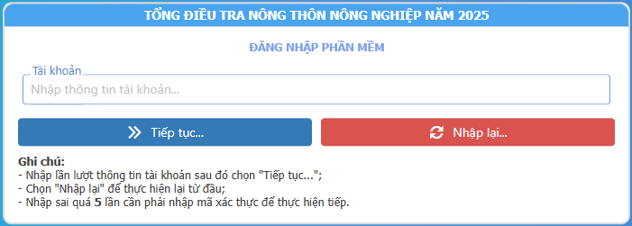

II. QUY ĐỊNH VỚI CÁC NHÓM TÀI KHOẢN
- Đối với tài khoản Quản trị, Giám sát, Quan sát, Ban chỉ đạo, Tổ thường trực
Sau khi đăng nhập thành công, chọn phân hệ Phiếu Xã để thực hiện các chức năng quản lý, giám sát phiếu xã nếu được phân công.
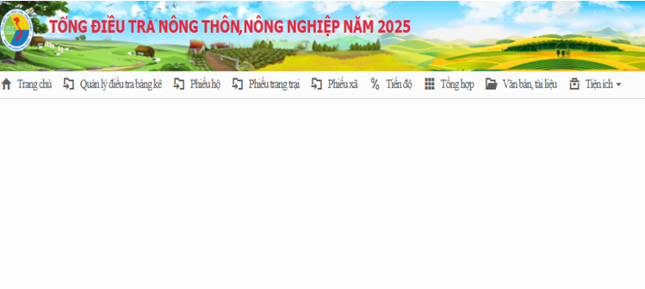
- Đối với Điều tra viên
Tài khoản này sẽ quản lý các phiếu xã được phân công, thực hiện công tác rà soát lại thông tin để hoàn thiện dữ liệu ban đầu và yêu cầu đơn vị điều tra hoàn thiện hoặc giải thích đối với các thông tin chưa rõ ràng hoặc chưa nhất quán.
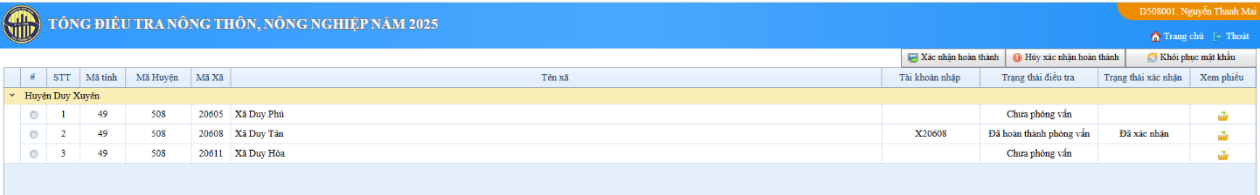
- Đối với tài khoản Nhập tin Xã
Tài khoản này thực hiện việc nhập tin phiếu Xã. Sau khi đăng nhập thành công, phần mềm sẽ hiển thị màn hình nhập tin phiếu.
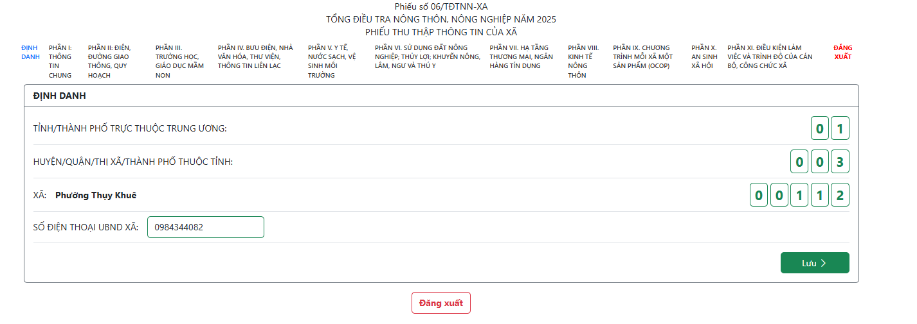

PHẦN II. HƯỚNG DẪN SỬ DỤNG CÁC CHỨC NĂNG CỦA PHẦN MỀM

- QUẢN LÝ XÃ ĐIỀU TRA
- Danh sách Xã điều tra
Mục đích: Chọn Xã từ danh sách để thực hiện điều tra phiếu Xã, cập nhật thông tin, hủy chọn, xóa dữ liệu phiếu.
Bước 1: Chọn menu Quản lý xã điều tra, chọn mục Danh sách Xã điều tra ở menu sổ xuống.
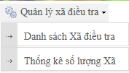
Bước 2: Tích chọn những Xã trên danh sách => nhấn Chọn điều tra.
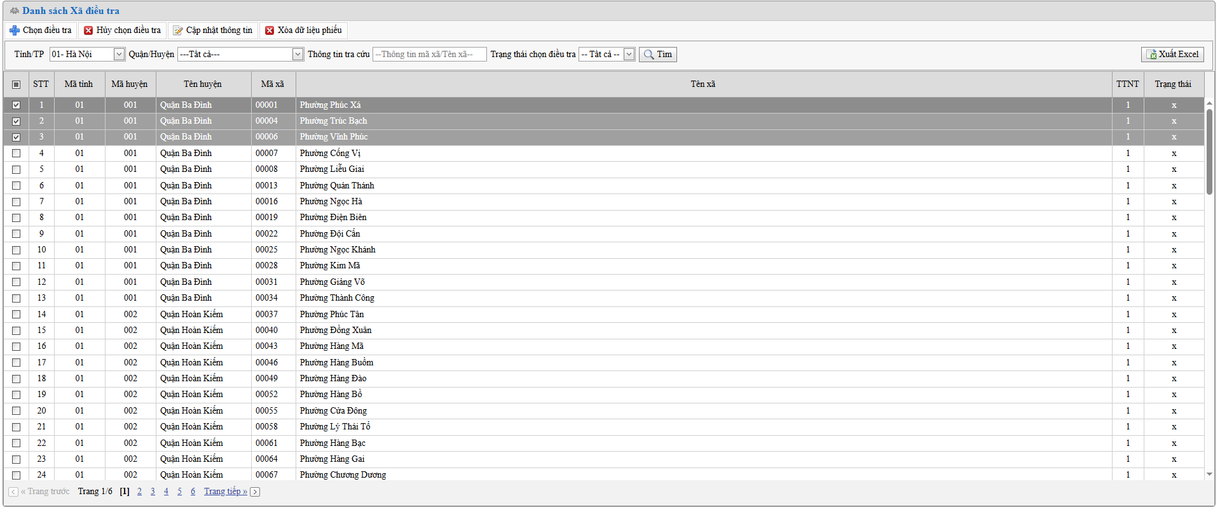
Bước 3: Nếu muốn Hủy những Xã đã chọn thì thực hiện tương tự như Bước 2.
- Thống kê số lượng Xã
Bước 1: Chọn menu Quản lý xã điều tra, chọn mục Thống kê số lượng Xã
ở menu sổ xuống.
Bước 2: Chọn phạm vi, cấp thống kê => nhấn Thống kê để xem.
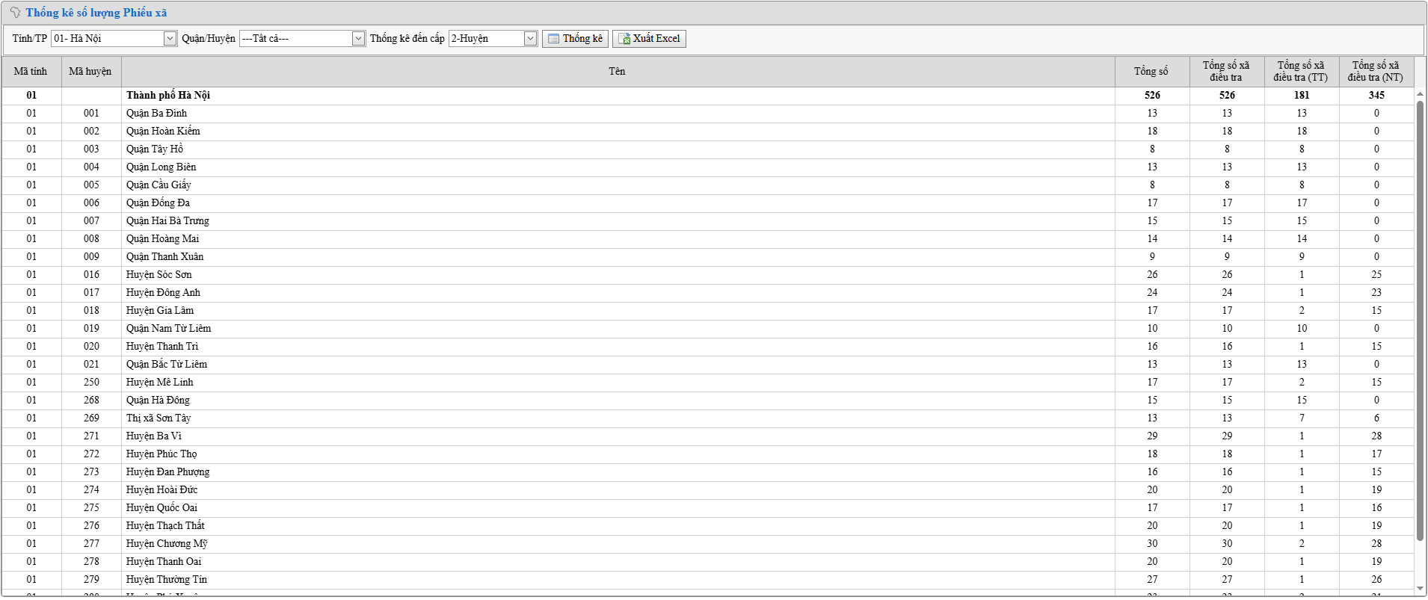
Bước 3: Xuất excel => Chọn phạm vi nhấn Xuất Excel để xuất file.
II. QUẢN LÝ ĐIỀU TRA
- Quản lý cuộc điều tra
Mục đích: Quản lý thời gian điều tra, trạng thái của cuộc điều tra.
Bước 1: Chọn menu Quản lý điều tra, chọn mục Quản lý cuộc điều tra ở menu sổ xuống.
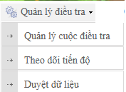
- Đối với cấp trung ương:
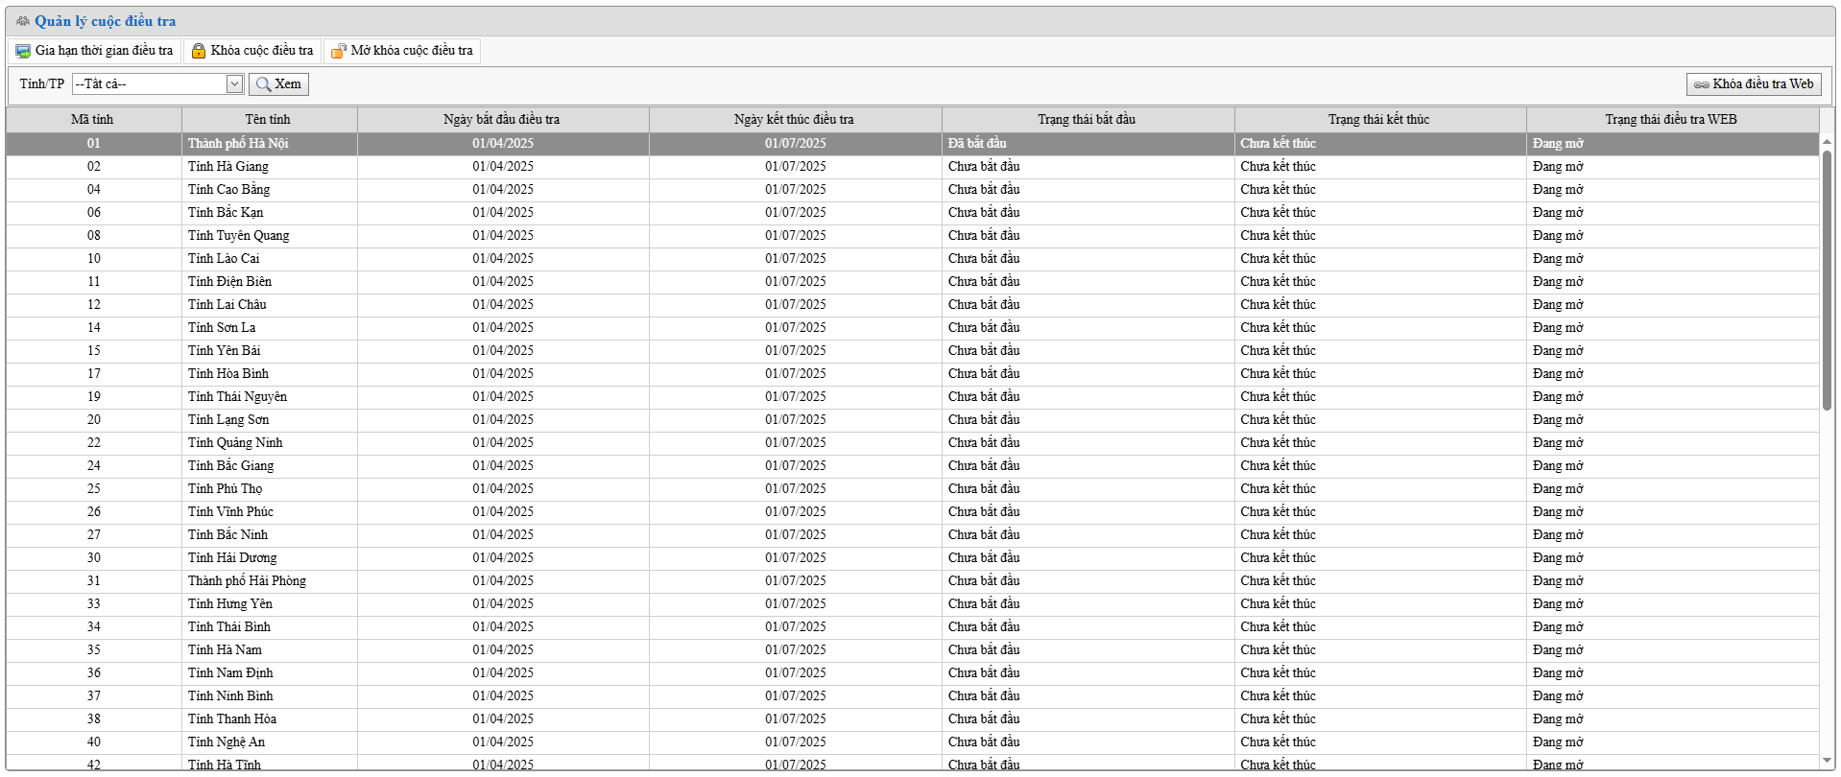
Bước 2: Gia hạn thời gian điều tra => Chọn thời gian điều tra, nhấn chọn Gia hạn thời gian điều tra, Chọn phạm vi toàn quốc hay của 1 tỉnh, nhập Ngày gia hạn => Nhấn Có.
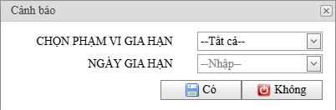
Bước 3: Khóa cuộc điều tra => Nhấn Khóa cuộc điều tra, chọn phạm vi Toàn quốc hay 1 tỉnh nào đó để không cho phép nhập tin, kiểm tra logic hay sửa phiếu làm thay đổi dữ liệu của tỉnh được chọn.
Bước 4: Mở khóa cuộc điều tra => Nhấn Mở khóa cuộc điều tra, chọn phạm vi Toàn quốc hay 1 tỉnh nào đó để cho phép nhập tin, kiểm tra logic hay sửa phiếu của tỉnh đã bị khóa trước đó.
- Đối với cấp địa phương:
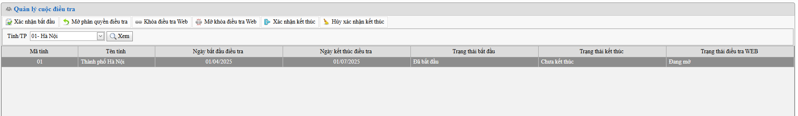
Bước 2: Xác nhận bắt đầu => nhấn Xác nhận bắt đầu để cho phép nhập tin bằng tài khoản xã và điều tra viên kiểm tra xác nhận hoàn thành phiếu được phân công.
Lưu ý: Để xác nhận bắt đầu thì tất cả các xã chọn điều tra của tỉnh phải được phân quyền cho tài khoản Nhập tin Xã.
Bước 3: Mở phân quyền điều tra: => Chuyển trạng thái cuộc điều tra về Trạng thái chưa bắt đầu để thay đổi phân quyền điều tra. Sau khi thay đổi phân quyền điều tra xong thì bắt buộc thực hiện Xác nhận bắt đầu để tiếp tục cuộc điều tra.
Bước 4: Khóa điều tra Web: Để không cho phép nhập tin hay sửa phiếu thì tài khoản quản trị Tỉnh nhấn Khóa điều tra Web.
Bước 5: Mở khóa điều tra Web: Để cho phép vào nhập tin và sửa phiếu.
Bước 6: Xác nhận kết thúc: Khi tỉnh đã hoàn thành điều tra, hoàn thành kiểm tra logic nhấn Xác nhận kết thúc để khóa việc thay đổi dữ liệu.
Bước 7: Hủy xác nhận kết thúc: Khi cuộc điều tra của tỉnh đã được xác nhận kết thúc nhưng vẫn còn trong thời gian điều tra và muốn thay đổi dữ liệu => nhấn Hủy xác nhận kết thúc.
- Theo dõi tiến độ
Bước 1: Chọn menu Quản lý điều tra, chọn mục Theo dõi tiến độ ở menu
sổ xuống.
Bước 2: Chọn phạm vi, cấp độ thống kê => nhấn Thống kê.
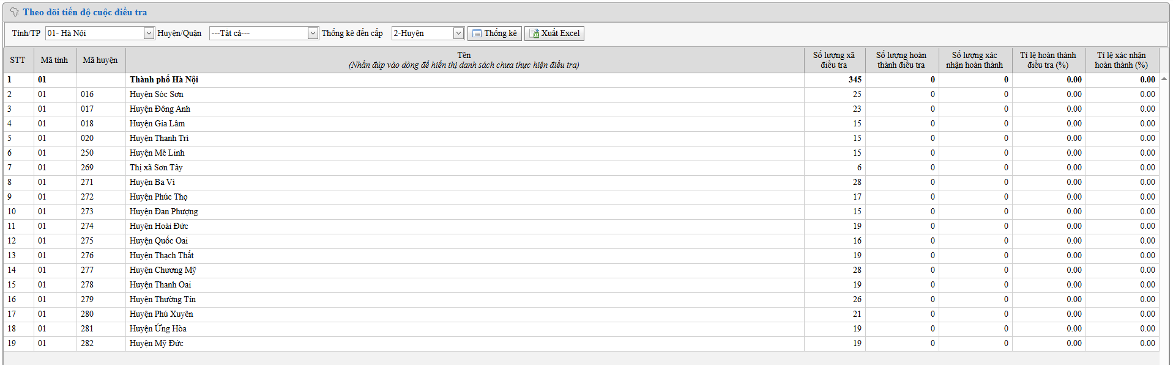
Bước 3: Xuất excel => Chọn phạm vi nhấn Xuất Excel để xuất file.
- Duyệt dữ liệu
Mục đích: Duyệt dữ liệu điều tra sau khi đã hoàn thành việc điều tra và kiểm tra sửa dữ liệu để Trung ương thực hiện việc kiểm tra, tổng hợp.
Bước 1: Chọn menu Quản lý điều tra, chọn mục Duyệt dữ liệu ở menu sổ xuống.
Bước 2: Tích chọn ô Chọn để duyệt => nhấn Duyệt để thực hiện.
Bước 3: Bỏ duyệt thực hiện tương tự như bước 2, tích chọn ô Chọn bỏ duyệt.
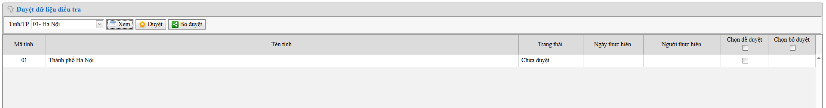
III. ĐIỀU TRA VIÊN
1. Danh sách điều tra viên
Mục đích: Hiển thị danh sách Điều tra viên được tạo ở Hệ thống Quản lý giám sát chung và phân quyền cho phép vào phân hệ phiếu Xã. Tài khoản này sẽ quản lý các phiếu xã được phân công, thực hiện công tác rà soát lại thông tin để hoàn thiện dữ liệu ban đầu và yêu cầu đơn vị điều tra phiếu xã hoàn thiện hoặc giải thích đối với các thông tin chưa rõ ràng hoặc chưa nhất quán.
Bước 1: Chọn menu Điều tra viên => Chọn mục Danh sách điều tra viên.
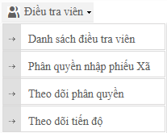
Bước 2: Nhấn nút Tìm để hiển thị danh sách Điều tra viên được phân quyền vào phân hệ phiếu Xã có trên Hệ thống quản lý giám sát chung.
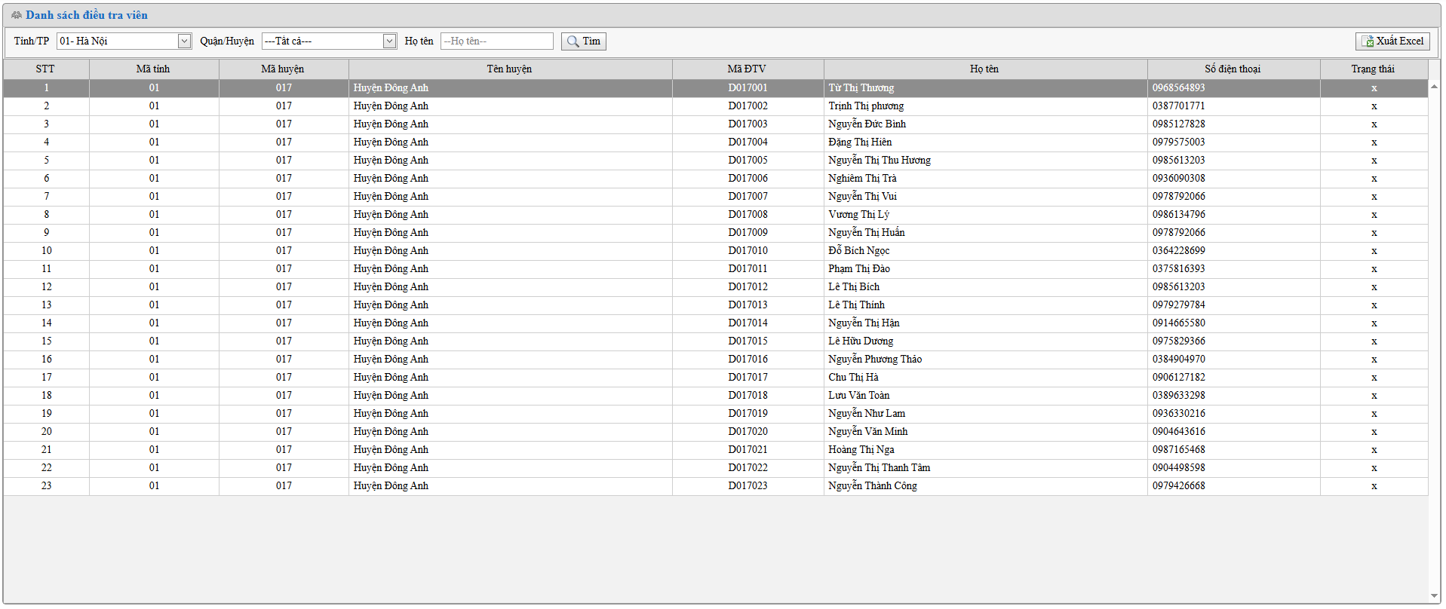
2. Phân quyền nhập phiếu Xã
Bước 1: Chọn menu Điều tra viên => chọn mục Phân quyền nhập phiếu Xã.
Bước 2: Chọn tỉnh, huyện => nhấn Xem.
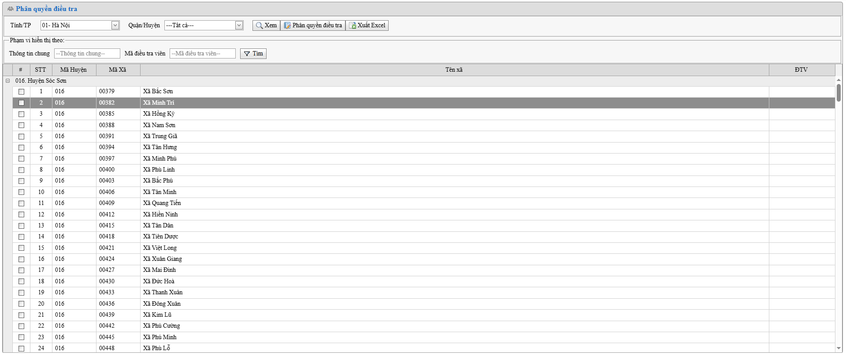
Bước 3: Tích chọn xã trên danh sách => nhấn Phân quyền điều tra, chọn điều tra viên => nhấn Lưu.
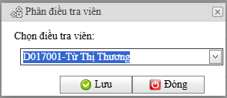
Bước 4: Tìm kiếm thông tin: Nhập thông tin tìm kiếm: Mã xã, tên xã, mã điều tra viên nhấn Tìm.
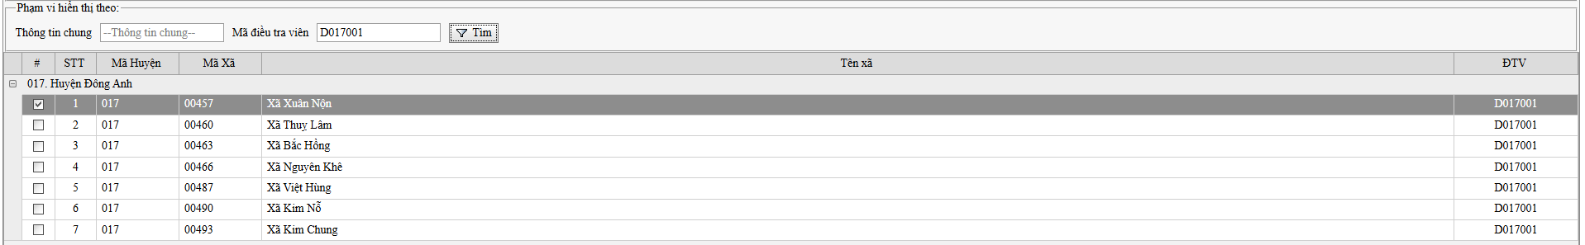
3. Theo dõi phân quyền
Bước 1: Chọn menu Điều tra viên => chọn mục Theo dõi phân quyền.
Bước 2: Chọn phạm vi, trạng thái, điều tra viên => nhấn Xem.
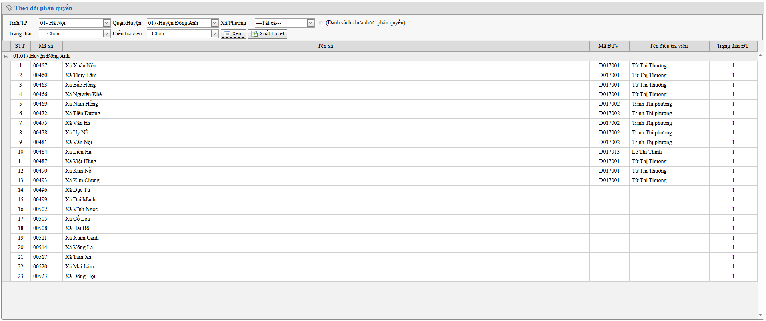
Bước 3: Xem danh sách xã chưa được phân quyền => tích chọn Danh sách chưa được phân quyền.
4. Theo dõi tiến độ
Bước 1: Chọn menu Điều tra viên => chọn mục Theo dõi tiến độ.
Bước 2: Chọn phạm vi nhấn Thống kê.
Bước 3: Xuất excel => Chọn phạm vi nhấn Xuất Excel để xuất file.
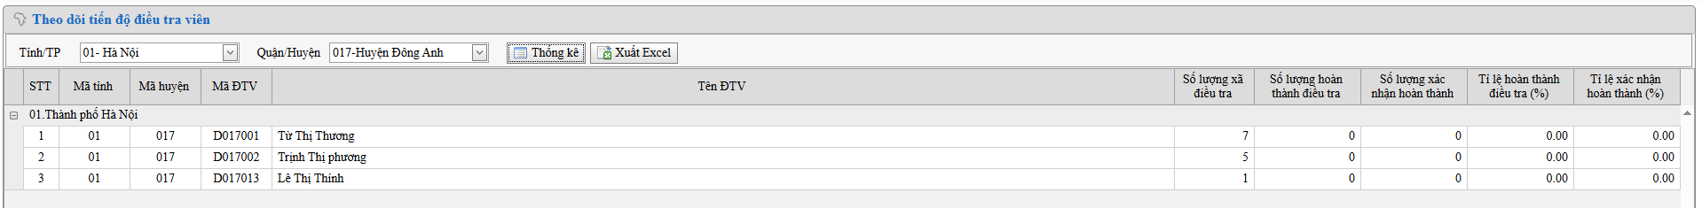

IV. THU THẬP THÔNG TIN

1. Đăng nhập
Bước 1: Tài khoản Nhập tin Xã đăng nhập vào địa chỉ truy cập:
https://dieuhanhtdtnn2025.gso.gov.vn
Bước 2: Sau khi đăng nhập lần đầu với mật khẩu mặc định, hệ thống sẽ yêu cầu đổi mật khẩu mới.

2. Điều tra

- Tài khoản Nhập tin Xã nhập thông tin vào phiếu điều tra theo từng phần theo đúng thứ tự và logic của phiếu.
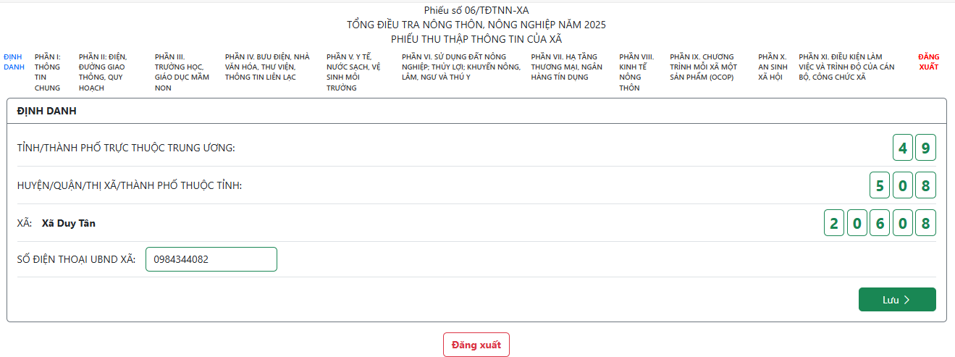
- Hoàn thành phiếu: Nhấn vào  ở phần XI của phiếu.
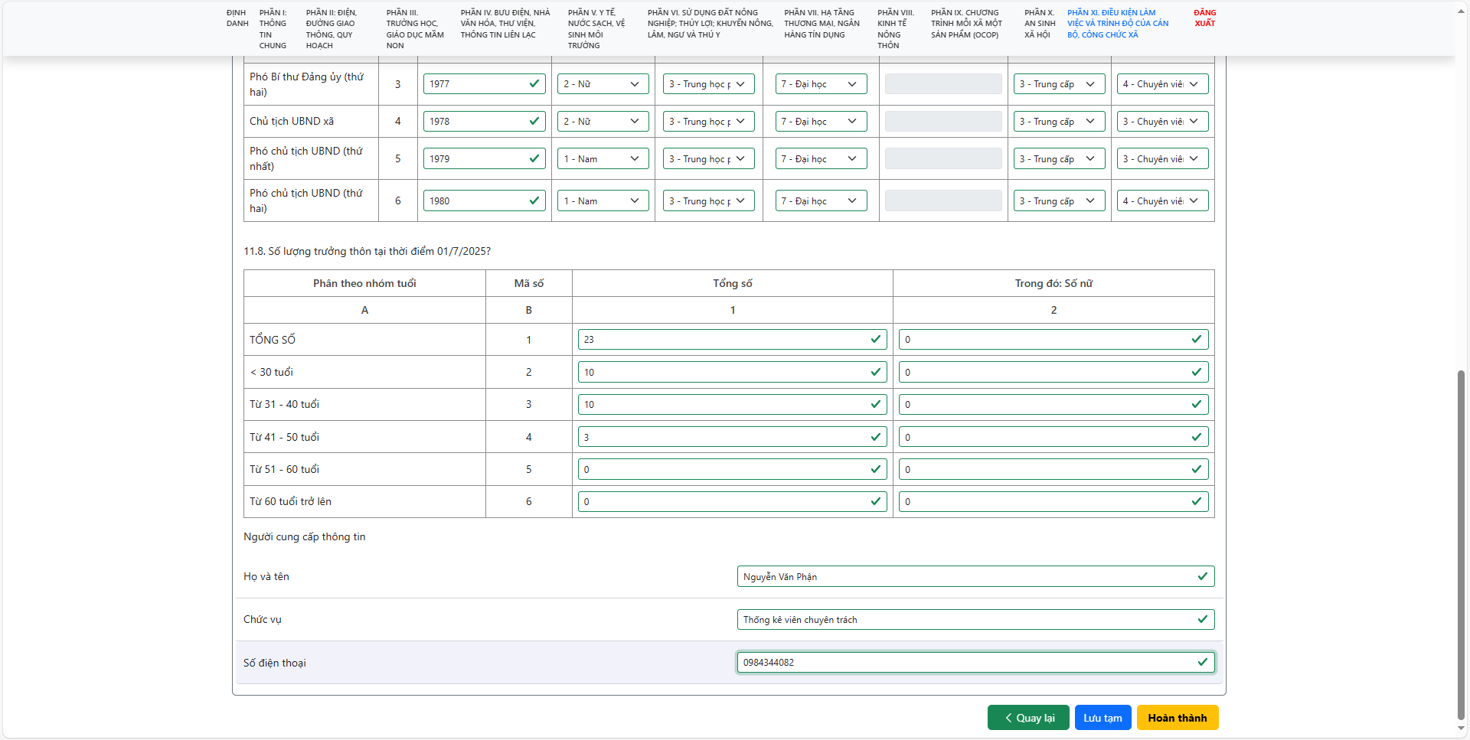
- Trong quá trình điều tra có thể thực hiện việc Lưu tạm dữ liệu để lưu dữ liệu đã nhập đến thời điểm đó.
3. Xác nhận hoàn thành phiếu
Mục đích: Điều tra viên thực hiện đăng nhập hệ thống để xem phiếu sau khi tài khoản Nhập tin Xã hoàn thành điều tra phiếu. Nếu dữ liệu đã đầy đủ và chính xác, Điều tra viên thực hiện Xác nhận hoàn thành phiếu. Trường hợp phiếu cần thay đổi cập nhật sau khi đã xác nhận hoàn thành thì thực hiện Hủy xác nhận hoàn thành để tài khoản Nhập tin Xã cập nhật lại thông tin phiếu.
- Chọn phiếu cần xem => nhấn biểu tượng ở cột Xem phiếu.
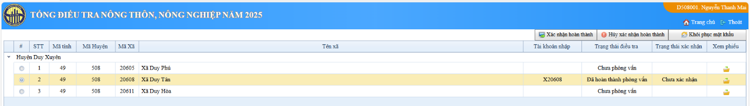
- Xác nhận hoàn thành phiếu: Chọn phiếu và nhấn vào Xác nhận hoàn thành phiếu.
- Hủy xác nhận hoàn thành phiếu: Chọn phiếu và nhấn vào Hủy xác nhận hoàn thành phiếu.
- Khôi phục mật khẩu tài khoản xã: Chọn tài khoản xã => nhấn Khôi phục mật khẩu tài khoản xã: mật khẩu sẽ được trả về mặc định là: abc@123.

V. KIỂM TRA LOGIC PHIẾU

1. Theo dõi tình trạng logic
Bước 1: Chọn menu Kiểm tra logic phiếu => chọn mục Theo dõi tình trạng logic.
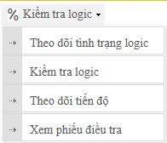
Bước 2: Chọn phạm vi, tình trạng logic nhấn Xem.
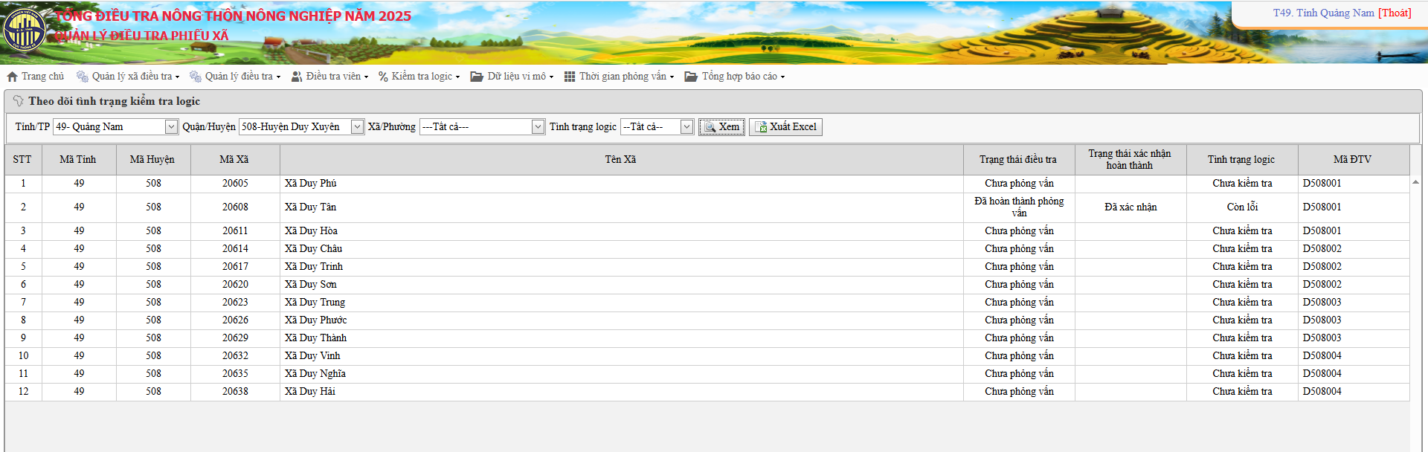
Bước 3: Xuất excel => Chọn phạm vi nhấn Xuất Excel để xuất file.
2. Kiểm tra logic
Bước 1: Chọn menu Kiểm tra logic phiếu => chọn mục Kiểm tra logic.
Bước 2: Chọn phạm vi nhấn Kiểm tra.
Bước 3: Chọn phạm vi nhấn Xem.
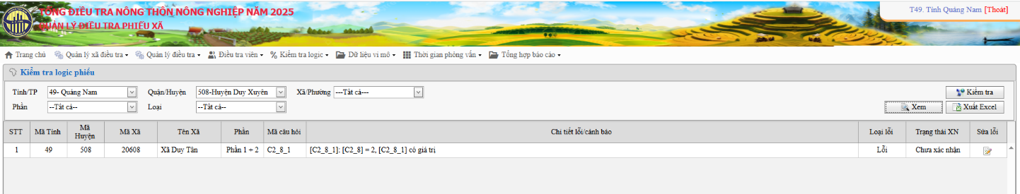
Bước 4: Sửa lỗi logic: Chọn lỗi trên danh sách tích vào biểu tượng trên cột Sửa lỗi.
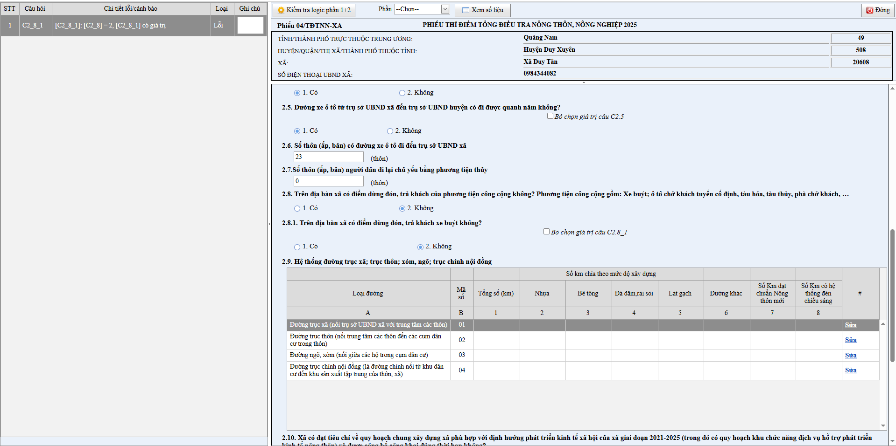
Bước 5: Xem danh sách lỗi của phiếu => sửa dữ liệu phiếu theo logic, hoặc xác nhận vào ô ghi chú và nhấn Lưu phiếu ở cuối phiếu.
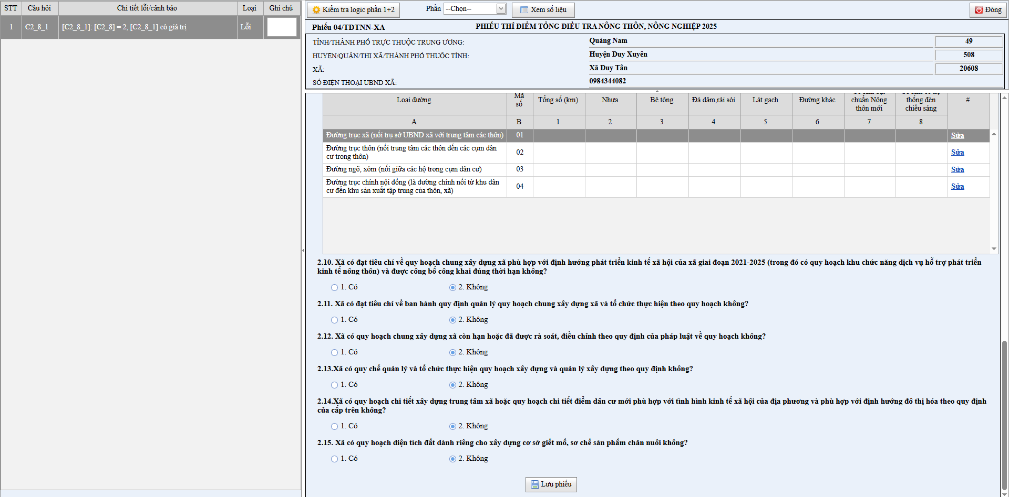
Bước 6: Sau khi sửa phiếu nhấn Kiểm tra logic Phiếu để kiểm tra lại logic sau khi sửa.
Bước 7: Nhấn Đóng để quay về danh sách logic trước.
3. Theo dõi tiến độ
Bước 1: Chọn menu Kiểm tra logic phiếu => chọn mục Theo dõi tiến độ.
Bước 2: Chọn phạm vi nhấn Xem.
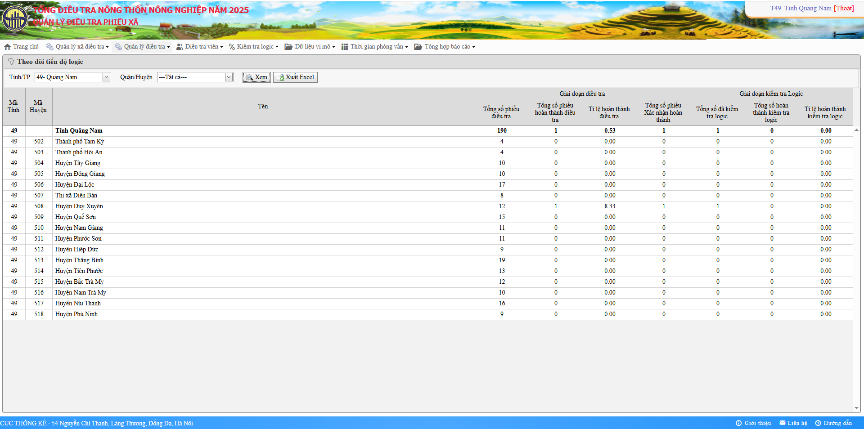
4. Xem phiếu điều tra
Bước 1: Chọn menu Kiểm tra logic phiếu => chọn mục Xem phiếu điều tra.
Bước 2: Chọn phạm vi nhấn Xem để hiển thị danh sách phiếu.
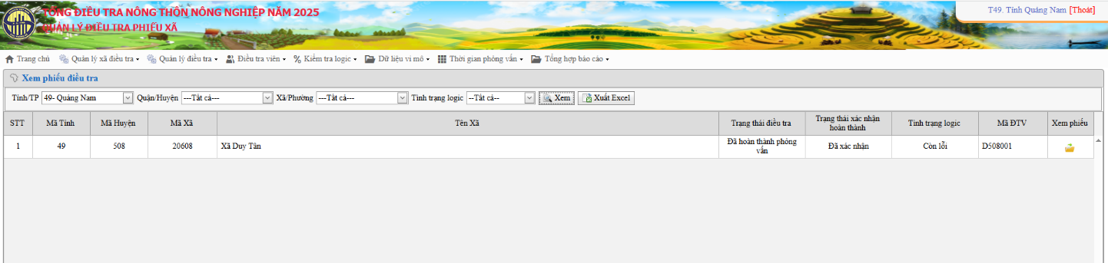
Bước 3: Xem phiếu điều tra: Chọn vào biểu tượng trên cột Xem phiếu trên danh sách.
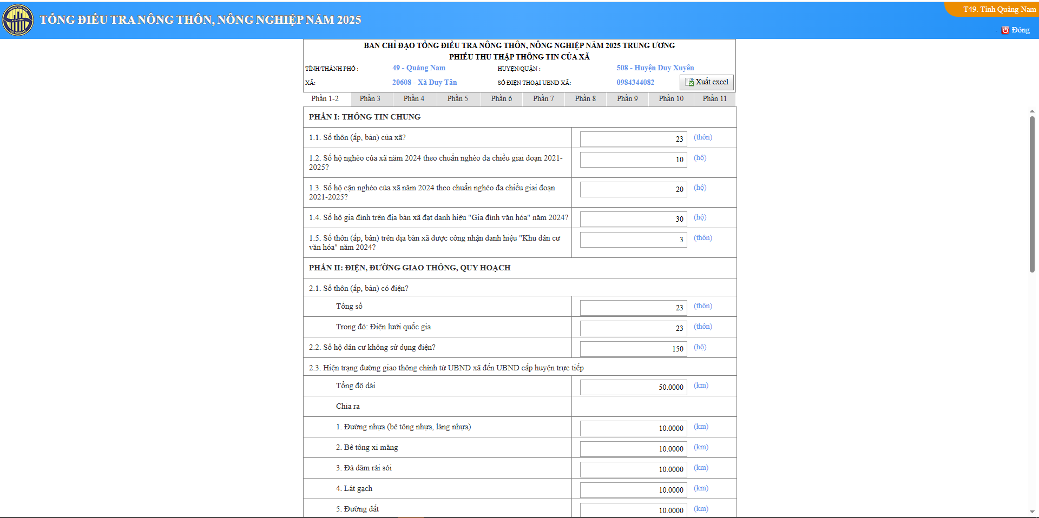
Bước 4: Xuất phiếu ra file Excel.

VI. DỮ LIỆU VI MÔ
1. Dữ liệu vi mô phiếu Xã
Bước 1: Chọn menu Dữ liệu vi mô => chọn mục Dữ liệu vi mô phiếu Xã.
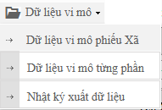
Bước 2: Chọn phạm vi và nhấn Xem.
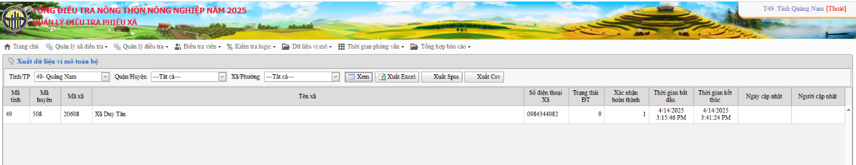
Bước 3: Xuất Excel => Chọn phạm vi và nhấn Xuất Excel để xuất file.
2. Dữ liệu vi mô từng phần
Bước 1: Chọn menu Dữ liệu vi mô => chọn mục Dữ liệu vi mô từng phần.
Bước 2: Chọn phạm vi, chọn từng phần của phiếu => nhấn Xem.
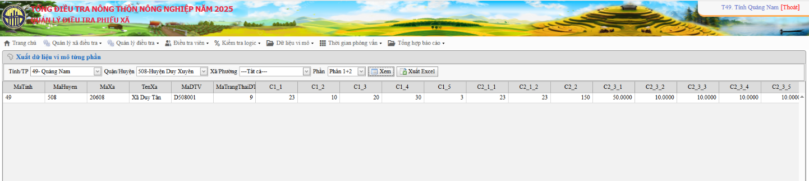
Bước 3: Xuất excel => Chọn phạm vi nhấn Xuất Excel để xuất file.

VII. THỜI GIAN PHỎNG VẤN

1. Thời gian phỏng vấn phiếu
Bước 1: Chọn menu Thời gian phỏng vấn=> Chọn mục Thời gian phỏng vấn phiếu.
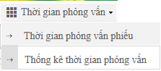
Bước 2: Chọn phạm vi => nhấn Xem.
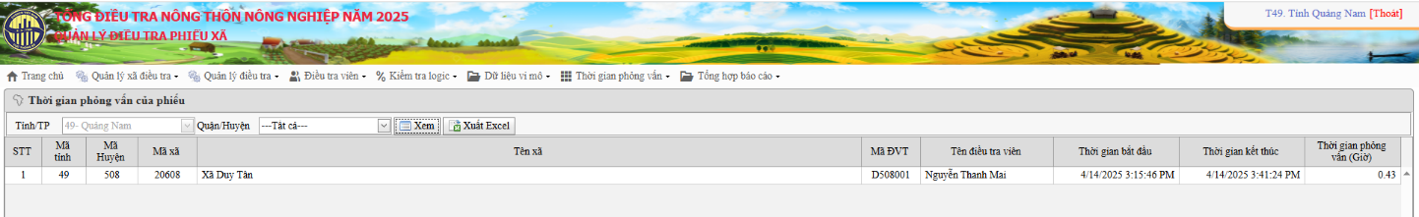
Bước 3: Xuất excel => Chọn phạm vi nhấn Xuất Excel để xuất file.
2. Thống kê thời gian phỏng vấn
Bước 1: Chọn menu Thời gian phỏng vấn => Chọn mục Thống kê thời gian phỏng vấn.
Bước 2: Chọn phạm vi, cấp thống kê => nhấn Xem.
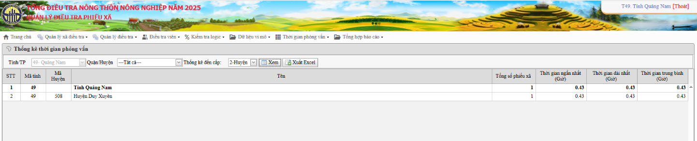
Bước 3: Xuất excel => Chọn phạm vi nhấn Xuất Excel để xuất file.

C
PHỤ LỤC - PHIẾU ĐIỀU TRA

Phiếu 06/TĐTNN-XA
BAN CHỈ ĐẠO TỔNG ĐIỀU TRA NÔNG THÔN, NÔNG NGHIỆP
NĂM 2025 TRUNG ƯƠNG
PHIẾU THU THẬP THÔNG TIN CỦA XÃ
Thông tin thu thập tại cuộc Tổng điều tra được thực hiện theo Quyết định số 2235/QĐ-BCĐTW
ngày 16 tháng 9 năm 2024 của Trưởng ban Ban chỉ đạo Tổng điều tra nông thôn, nông nghiệp
năm 2025 trung ương; được sử dụng và bảo mật theo quy định của Luật Thống kê.
ĐỊNH DANH
TỈNH/THÀNH PHỐ TRỰC THUỘC TRUNG ƯƠNG:…..........................
HUYỆN/QUẬN/THỊ XÃ/THÀNH PHỐ THUỘC TỈNH
HOẶC THÀNH PHỐ TRỰC THUỘC TRUNG ƯƠNG:….........................
XÃ:…........................................................................................................
SỐ ĐIỆN THOẠI UBND XÃ:.....................................................................
MỘT SỐ ĐIỂM CẦN LƯU Ý KHI ĐIỀN THÔNG TIN PHIẾU
Phạm vi: Phiếu thu thập thông tin về tình hình cơ bản, kết cấu hạ tầng và điều kiện sản xuất nông nghiệp, lâm nghiệp và thủy sản (viết tắt là NLTS) của xã.
Yêu cầu thông tin: Khi ghi các thông tin trên phiếu, người cung cấp thông tin cần tham khảo thông tin từ các hồ sơ hành chính của xã và tình hình thực tế trên địa bàn tại thời điểm 01/6/2025.

PHẦN I. THÔNG TIN CHUNG
1.1. Số thôn (ấp, bản) của xã?
1.1. Số thôn (ấp, bản) của xã? |  |  |  |  |  |  |  |  |  |  |  |  |  |  | (thôn)
1.2. Số hộ nghèo của xã năm 2024 theo chuẩn nghèo đa chiều giai đoạn 2021-2025?
 |  |  |  |  |  |  |  |  |  |  |  |  |  |  | (hộ)
1.3. Số hộ cận nghèo của xã năm 2024 theo chuẩn nghèo đa chiều giai đoạn 2021-2025?
 |  |  |  |  |  |  |  |  |  |  |  |  |  |  | (hộ)
1.4. Số hộ gia đình trên địa bàn xã đạt danh hiệu "Gia đình văn hóa" năm 2024?
 |  |  |  |  |  |  |  |  |  |  |  |  |  |  | (hộ)
1.5. Số thôn (ấp, bản) trên địa bàn xã được công nhận danh hiệu "Thôn, tổ dân phố văn hóa" năm 2024?
 |  |  |  |  |  |  |  |  |  |  |  |  |  |  | (thôn)

PHẦN II. ĐIỆN, ĐƯỜNG GIAO THÔNG, QUY HOẠCH
2.1. Số thôn (ấp, bản) có điện?
2.1. Số thôn (ấp, bản) có điện? |  | Tổng số: |  |  |  |  |  |  |  |  |  |  |  |  |  |  |  |  |  |  |  | (thôn)
2.1. Số thôn (ấp, bản) có điện? |  | Trong đó: Điện lưới quốc gia |  |  |  |  |  |  |  |  |  |  |  |  |  |  |  |  |  |  |  | (thôn)
2.2. Số hộ dân cư không sử dụng điện?
2.2. Số hộ dân cư không sử dụng điện? |  |  |  |  |  |  |  |  |  |  |  |  |  |  |  |  |  |  |  |  |  | (hộ)
2.3. Hiện trạng đường giao thông chính từ UBND xã đến UBND cấp huyện
 | TỔNG ĐỘ DÀI |  |  |  |  |  |  |  |  |  |  |  |  |  |  |  |  |  |  |  |  | (km)
 | Chia ra:
 |  | 1. Đường nhựa (bê tông nhựa, láng nhựa) |  |  |  |  |  |  |  |  |  |  |  |  |  |  |  |  |  |  |  | (km)
 |  | 2. Bê tông xi măng |  |  |  |  |  |  |  |  |  |  |  |  |  |  |  |  |  |  |  | (km)
 |  | 3. Đá dăm rải sỏi |  |  |  |  |  |  |  |  |  |  |  |  |  |  |  |  |  |  |  | (km)
 |  | 4. Lát gạch |  |  |  |  |  |  |  |  |  |  |  |  |  |  |  |  |  |  |  | (km)
 |  | 5. Đường đất |  |  |  |  |  |  |  |  |  |  |  |  |  |  |  |  |  |  |  | (km)
 |  | 6. Loại khác (ghi rõ)…….…….. |  |  |  |  |  |  |  |  |  |  |  |  |  |  |  |  |  |  |  | (km)
2.4. Xã có đường xe ô tô từ trụ sở UBND xã đến trụ sở UBND cấp huyện không?
 |  |  |  |  |  | 1. CÓ |  |  |  | 2. KHÔNG |  |  |  |  |  |  |  | => Câu 2.6
2.5. Đường xe ô tô từ trụ sở UBND xã đến trụ sở UBND huyện có đi được quanh năm không?
 |  |  |  |  |  | 1. CÓ |  |  |  | 2. KHÔNG
2.6. Số thôn (ấp, bản) có đường xe ô tô đi đến trụ sở UBND xã
 |  |  |  |  |  |  |  |  |  |  |  |  |  |  |  |  |  |  |  |  |  | (thôn)
2.7. Số thôn (ấp, bản) người dân đi lại chủ yếu bằng phương tiện thủy
 |  |  |  |  |  |  |  |  |  |  |  |  |  |  |  |  |  |  |  |  |  | (thôn)
2.8. Trên địa bàn xã có điểm dừng đón, trả khách của phương tiện công cộng không? Phương tiện công cộng gồm: Xe buýt; ô tô chở khách tuyến cố định, tàu hỏa, tàu thủy, phà chở khách, …
 |  |  |  |  |  | 1. CÓ |  |  |  | 2. KHÔNG |  |  |  |  |  |  |  | => Câu 2.9
2.8.1. Trên địa bàn xã có điểm dừng đón, trả khách xe buýt không?
 |  |  |  |  |  | 1. CÓ |  |  |  | 2. KHÔNG

2.9. Hệ thống đường trục xã; trục thôn; xóm, ngõ; trục chính nội đồng
Loại đường |  |  |  | Mã số | Tổng số (km) |  | Số km chia theo mức độ xây dựng |  |  |  |  |  |  |  |  |  | Số km đạt chuẩn nông thôn mới |  | Số km có hệ thống đèn chiếu sáng
 |  |  |  | Mã số |  |  | Nhựa |  | Bê tông |  | Đá dăm, rải sỏi |  | Lát gạch |  | Đường khác
A |  |  |  | B | 1 |  | 2 |  | 3 |  | 4 |  | 5 |  | 6 |  | 7 |  | 8
Đường trục xã (nối trụ sở UBND xã với trung tâm các thôn) |  |  |  | 01
Đường trục thôn (nối trung tâm các thôn  đến các cụm dân cư trong thôn) |  |  |  | 02
Đường ngõ, xóm (nối giữa các hộ trong cụm dân cư) |  |  |  | 03
Đường trục chính nội đồng (là đường chính nối từ khu dân cư đến khu sản xuất tập trung của thôn, xã) |  |  |  | 04
2.10. Xã có đạt tiêu chí về quy hoạch chung xây dựng xã phù hợp với định hướng phát triển kinh tế - xã hội của xã giai đoạn 2021-2025 (trong đó có quy hoạch khu chức năng dịch vụ hỗ trợ phát triển kinh tế nông thôn) và được công bố công khai đúng thời hạn không?
 |  |  |  |  |  |  |  |  |  |  |  |  |  | 1. CÓ |  |  | 2. KHÔNG
2.11. Xã có đạt tiêu chí về ban hành quy định quản lý quy hoạch chung xây dựng xã và tổ chức thực hiện theo quy hoạch không?
 |  |  |  |  |  |  |  |  |  |  |  |  |  | 1. CÓ |  |  | 2. KHÔNG
2.12. Xã có quy hoạch chung xây dựng xã còn hạn hoặc đã được rà soát, điều chỉnh theo quy định của pháp luật về quy hoạch không?
 |  |  |  |  |  |  |  |  |  |  |  |  |  | 1. CÓ |  |  | 2. KHÔNG
2.13. Xã có quy chế quản lý và tổ chức thực hiện quy hoạch xây dựng và quản lý xây dựng theo quy định không?
 |  |  |  |  |  |  |  |  |  |  |  |  |  | 1. CÓ |  |  | 2. KHÔNG
2.14. Xã có quy hoạch chi tiết xây dựng trung tâm xã hoặc quy hoạch chi tiết điểm dân cư mới phù hợp với tình hình kinh tế - xã hội của địa phương và phù hợp với định hướng đô thị hóa theo quy định của cấp trên không?
 |  |  |  |  |  |  |  |  |  |  |  |  |  | 1. CÓ |  |  | 2. KHÔNG
2.15. Xã có quy hoạch diện tích đất dành riêng cho xây dựng cơ sở giết mổ, sơ chế sản phẩm chăn nuôi không?
 |  |  |  |  |  |  |  |  |  |  |  |  |  | 1. CÓ |  |  | 2. KHÔNG

PHẦN III. TRƯỜNG HỌC, GIÁO DỤC MẦM NON
3.1. Trường, điểm trường trên địa bàn xã (bao gồm cả dân lập, tư thục)
Tên trường, điểm trường |  |  | Loại trường, điểm trường |  |  |  | Mức độ  xây dựng |  |  | Nguồn  nước  ăn, uống chủ yếu  của trường/  điểm trường |  |  |  |  | Trường/điểm trường có dùng hệ thống lọc hoặc hóa chất để xử lý nước ăn,  uống không? |  |  |  |  | Loại hố xí/ nhà tiêu đang được sử dụng  chủ yếu  của trường/  điểm trường |  |  |  |  |  | Trường được công nhận  đạt chuẩn quốc gia
A |  |  | B |  |  |  | 1 |  |  | 2 |  |  |  |  | 3 |  |  |  |  | 4 |  |  |  |  |  | 5
I. Trường học
1
2
3
…
30
II. Điểm trường
1
2
3
…
10
CỘT (B)  1. MẦM NON, MẪU GIÁO, NHÀ TRẺ  2. TIỂU HỌC  3. TRUNG HỌC CƠ SỞ  4. TRUNG HỌC PHỔ THÔNG  5. TRƯỜNG LIÊN CẤP  5.1. THPT  5.2. THCS  5.3. TIỂU HỌC  5.4. MẦM NON, MẪU GIÁO, NHÀ TRẺ  (MỖI CẤP CỦA TRƯỜNG LIÊN CẤP ĐỀU HỎI CỘT 1-5) |  |  |  |  |  |  |  |  |  |  |  |  |  | 6. ĐIỂM TRƯỜNG MẪU GIÁO, MẦM NON  7. ĐIỂM TRƯỜNG TIỂU HỌC  8. ĐIỂM TRƯỜNG TRUNG HỌC CƠ SỞ  9. ĐIỂM TRƯỜNG TRUNG HỌC PHỔ THÔNG
CỘT(1) 1. KIÊN CỐ; 2. BÁN KIÊN CỐ; 3. KHÁC.
CỘT (2)  1. NƯỚC MÁY VÀO TRƯỜNG  2. NƯỚC MÁY CÔNG CỘNG  3. NƯỚC GIẾNG KHOAN  4. NƯỚC GIẾNG ĐÀO ĐƯỢC BẢO VỆ  5. NƯỚC GIẾNG ĐÀO KHÔNG ĐƯỢC BẢO VỆ  6. NƯỚC MƯA |  |  |  |  |  |  |  |  |  |  |  |  |  | 7. NƯỚC SUỐI/KHE/MÓ ĐƯỢC BẢO VỆ  8. NƯỚC SUỐI/KHE/MÓ KHÔNG ĐƯỢC BẢO VỆ  9. NƯỚC MUA  10. NƯỚC BỀ MẶT (SÔNG, HỒ, AO, KÊNH…)  11. NGUỒN NƯỚC KHÁC (ghi rõ______)
CỘT (3) 1. CÓ; 2. KHÔNG
CỘT (4)
1. TỰ HOẠI/BÁN TỰ HOẠI; 2. HỐ XÍ ĐÀO/2 NGĂN/THẤM DỘI NƯỚC; 3. KHÁC; 4. KHÔNG CÓ HỐ XÍ.
3.2. Số thôn (ấp, bản) có trường, lớp mẫu giáo
3.2.1. Trong đó: Số thôn (ấp, bản) có trường, lớp mẫu giáo tư thục/dân lập
3.3. Số thôn (ấp, bản) có nhà trẻ, nhóm trẻ
3.3.1. Trong đó: Số thôn (ấp, bản) có nhà trẻ, nhóm trẻ tư thục/dân lập

PHẦN IV. BƯU ĐIỆN, NHÀ VĂN HÓA, THƯ VIỆN, THÔNG TIN LIÊN LẠC
4.1. Trên địa bàn xã có bưu cục (trừ điểm bưu điện văn hoá) không?
 |  | 1. CÓ
 |  | 2. KHÔNG
4.2. Trên địa bàn xã có điểm bưu điện văn hóa xã không?
 |  | 1. CÓ
 |  | 2. KHÔNG
4.3. Trên địa bàn xã có điểm phục vụ bưu chính đáp ứng cung cấp dịch vụ công trực tuyến cho người dân không?
 |  | 1. CÓ
 |  | 2. KHÔNG
4.4. Xã có nhà văn hoá xã không?
 |  | 1. CÓ
 |  | 2. KHÔNG
4.5. Xã có Trung tâm Văn hóa - Thể thao xã không?
 |  | 1. CÓ
 |  | 2. KHÔNG |  |  | => Câu 4.7
4.6. Trung tâm Văn hóa - Thể thao xã có đạt chuẩn theo quy định của Bộ Văn hóa, Thể thao và Du lịch không?
 |  | 1. CÓ |  |  | => Câu 4.8
 |  | 2. KHÔNG |  |  | => Câu 4.8
4.7. Xã có hội trường đa năng không?
 |  | 1. CÓ
 |  | 2. KHÔNG
4.8. Xã có sân thể thao xã không?
 |  | 1. CÓ
 |  | 2. KHÔNG
4.9. Xã có điểm vui chơi, giải trí và thể thao cho trẻ em, người cao tuổi không?
 |  | 1. CÓ
 |  | 2. KHÔNG
4.10. Xã có thư viện xã không?
 |  | 1. CÓ
 |  | 2. KHÔNG
4.11. Xã có đài truyền thanh xã không?
 |  | 1. CÓ
 |  | 2. KHÔNG
4.12. Xã có hệ thống loa truyền thanh xã không?
 |  | 1. CÓ
 |  | 2. KHÔNG
4.13. Trên địa bàn xã có điểm phát wifi miễn phí ở các điểm công cộng không? (như sân thể thao, nhà văn hóa, điểm du lịch, khu vui chơi giải trí,…)
 |  | 1. CÓ
 |  | 2. KHÔNG
4.14. Số thôn (ấp, bản) có nhà văn hóa thôn (ấp, bản)/Nhà sinh hoạt cộng đồng
4.15. Số thôn (ấp, bản) có khu thể thao thôn
4.16. Số thôn (ấp, bản) có thư viện thôn
4.17. Số thôn (ấp, bản) có hệ thống loa truyền thanh thôn hoặc kết nối/tiếp cận được với hệ thống loa truyền thanh xã

PHẦN V. Y TẾ, NƯỚC SẠCH, VỆ SINH MÔI TRƯỜNG
5.1. Xã có trạm y tế xã không?
5.1. Xã có trạm y tế xã không? |  | 1. CÓ |  |  |  | 2. KHÔNG |  |  | => CÂU 5.14
5.2. Trạm y tế xã được xây dựng như thế nào?
5.2. Trạm y tế xã được xây dựng như thế nào? |  | 1. KIÊN CỐ
5.2. Trạm y tế xã được xây dựng như thế nào? |  | 2. BÁN KIÊN CỐ
5.2. Trạm y tế xã được xây dựng như thế nào? |  | 3. KHÁC
5.3. Nguồn nước ăn, uống chủ yếu được sử dụng tại trạm y tế xã thuộc loại nào?
 |  | 1. NƯỚC MÁY VÀO NHÀ
 |  | 2. NƯỚC MÁY CÔNG CỘNG
 |  | 3. NƯỚC GIẾNG KHOAN
 |  | 4. NƯỚC GIẾNG ĐÀO ĐƯỢC BẢO VỆ
 |  | 5. NƯỚC GIẾNG ĐÀO KHÔNG ĐƯỢC BẢO VỆ
 |  | 6. NƯỚC MƯA
 |  | 7. NƯỚC SUỐI/KHE/MÓ ĐƯỢC BẢO VỆ
 |  | 8. NƯỚC SUỐI/KHE/MÓ KHÔNG ĐƯỢC BẢO VỆ
 |  | 9. NƯỚC MUA (XITÉC, BÌNH…)
 |  | 10. NƯỚC BỀ MẶT (SÔNG, HỒ, AO, KÊNH…)
 |  | 11. NGUỒN NƯỚC KHÁC (GHI RÕ_______)
5.4. Trạm y tế xã có dùng hệ thống lọc hoặc hóa chất để xử lý nước ăn, uống không?
 |  | 1. CÓ |  |  |  | 2. KHÔNG
5.5. Nguồn nước sinh hoạt chủ yếu được sử dụng tại trạm y tế xã thuộc loại nào?
 |  | 1. NƯỚC MÁY VÀO NHÀ
 |  | 2. NƯỚC MÁY CÔNG CỘNG
 |  | 3. NƯỚC GIẾNG KHOAN
 |  | 4. NƯỚC GIẾNG ĐÀO ĐƯỢC BẢO VỆ
 |  | 5. NƯỚC GIẾNG ĐÀO KHÔNG ĐƯỢC BẢO VỆ
 |  | 6. NƯỚC MƯA
 |  | 7. NƯỚC SUỐI/KHE/MÓ ĐƯỢC BẢO VỆ
 |  | 8. NƯỚC SUỐI/KHE/MÓ KHÔNG ĐƯỢC BẢO VỆ
 |  | 9. NƯỚC MUA (XITÉC, BÌNH…)
 |  | 10. NƯỚC BỀ MẶT (SÔNG, HỒ, AO, KÊNH…)
 |  | 11. NGUỒN NƯỚC KHÁC (GHI RÕ_______)
5.6. Trạm y tế xã có dùng hệ thống lọc hoặc hóa chất để xử lý nước sinh hoạt không?
 |  | 1. CÓ |  |  |  | 2. KHÔNG
5.7. Trạm y tế xã có phân loại chất thải y tế nguy hại không?
 |  | 1. CÓ |  |  |  | 2. KHÔNG |  |  | => CÂU 5.9
5.8. Trạm y tế xã xử lý chất thải y tế nguy hại chủ yếu bằng cách nào?
 |  | 1. CHÔN LẤP
 |  | 2. ĐỐT
 |  | 3. CHUYỂN ĐẾN CƠ SỞ XỬ LÝ CHẤT THẢI Y TẾ
 |  | 4. CHUYỂN TRỰC TIẾP ĐẾN KHU THU GOM RÁC SINH HOẠT TẬP TRUNG
 |  | 5. KHÁC (GHI RÕ_________________)

5.9. Loại hố xí/nhà tiêu nào sử dụng chủ yếu tại trạm y tế xã?
 |  |  |  |  |  |  |  |  |  |  |  |  | 1. TỰ HOẠI/BÁN TỰ HOẠI
 |  |  |  |  |  |  |  |  |  |  |  |  | 2. HỐ XÍ ĐÀO/2 NGĂN/THẤM DỘI NƯỚC
 |  |  |  |  |  |  |  |  |  |  |  |  | 3. KHÁC (GHI RÕ____________)
 |  |  |  |  |  |  |  |  |  |  |  |  | 4. KHÔNG CÓ HỐ XÍ
5.10. Số lãnh đạo, nhân viên của trạm y tế xã (tại thời điểm 01/6/2025) (người)
Chỉ tiêu |  |  |  |  |  |  |  | Mã số |  |  | Tổng số |  |  |  |  |  |  |  |  |  | Trong đó: Nữ
A |  |  |  |  |  |  |  | B |  |  | 1 |  |  |  |  |  |  |  |  |  | 2
Tổng số lãnh đạo, nhân viên của trạm y tế |  |  |  |  |  |  |  | 01
Trong đó:
Bác sỹ |  |  |  |  |  |  |  | 02
Y sỹ |  |  |  |  |  |  |  | 03
Trong đó: Y sỹ (đa khoa/  y dược cổ truyền, sản nhi) |  |  |  |  |  |  |  | 04
Hộ sinh |  |  |  |  |  |  |  | 05
Trong đó: Hộ sinh  trình độ trung cấp trở lên |  |  |  |  |  |  |  | 06
Y tá/Điều dưỡng viên |  |  |  |  |  |  |  | 07
Trong đó: Điều dưỡng trình độ trung cấp trở lên |  |  |  |  |  |  |  | 08
Dược sỹ |  |  |  |  |  |  |  | 09
Trong đó: Dược sỹ  trình độ trung cấp trở lên |  |  |  |  |  |  |  | 10
Dược tá |  |  |  |  |  |  |  | 11
5.11. Số lượt người khám, chữa bệnh tại trạm y tế xã trong 12 tháng qua
(tính từ 01/6/2024 đến 31/5/2025)
5.12. Trạm y tế xã có đủ điều kiện khám bệnh, chữa bệnh bảo hiểm y tế không?
 |  |  |  |  |  |  |  |  |  |  | 1. CÓ |  |  |  |  |  |  |  |  |  | 2. KHÔNG
5.13. Trạm y tế xã có được công nhận đạt chuẩn quốc gia về y tế cấp xã? (theo chuẩn quốc gia giai đoạn đến năm 2030 ban hành kèm theo Quyết định số 1300/QĐ-BYT ngày 09/3/2023)
 |  |  |  |  |  |  |  |  |  |  | 1. CÓ |  |  |  |  |  |  |  |  |  | 2. KHÔNG
5.14. Số thôn (ấp, bản) có nhân viên y tế hoặc cô đỡ thôn, bản tại thời điểm 01/6/2025?

5.15. Cơ sở khám, chữa bệnh khác; cơ sở kinh doanh thuốc tây trên địa bàn xã (KHÔNG BAO GỒM TRẠM Y TẾ XÃ)
Loại cơ sở |  |  |  |  | Mã số | Số lượng [...] có trên địa bàn xã? |  |  |  |  |  |  |  |  |  |  |  |  | Số thôn (ấp, bản) có [...]
 |  |  |  |  | Mã số | Tổng số |  | Trong đó
 |  |  |  |  | Mã số |  |  | Có đủ điều kiện khám bệnh, chữa bệnh bảo hiểm y tế
A |  |  |  |  | B | 1 |  | 2 |  |  |  |  |  |  |  |  |  |  | 3
Bệnh viện |  |  |  |  | 01
Trong đó: Bệnh viện tư nhân |  |  |  |  | 02
Trung tâm y tế |  |  |  |  | 03
Phòng khám đa khoa |  |  |  |  | 04
Trong đó: Phòng khám đa khoa tư nhân |  |  |  |  | 05
Phòng khám, chữa bệnh tư nhân (ngoài phòng khám đa khoa) |  |  |  |  | 06
 | Trong đó: Phòng khám, chữa bệnh  y học cổ truyền (đông y) |  |  |  | 07
Cơ sở kinh doanh thuốc tây |  |  |  |  | 08 |  |  | x
Trong đó: Cơ sở bán lẻ thuốc  đạt tiêu chuẩn GPP |  |  |  |  | 09 |  |  | x
Cơ sở khác |  |  |  |  | 10
5.16. Khoảng cách từ [trạm y tế xã/UBND xã] đến trung tâm y tế, bệnh viện, phòng khám đa khoa gần nhất ngoài xã là bao nhiêu km?
C5.1=2, CHƯƠNG TRÌNH HIỂN THỊ "UBND XÃ"
CHỈ HỎI ĐỐI VỚI XÃ KHÔNG CÓ CƠ SỞ Y TẾ.
(CÂU 5.15, TỔNG MÃ 1,3,4, cột 1=0).
 |  |  |  |  |  |  |  |  |  |  |  |  |  |  |  |  |  | (km)
5.17. Trên địa bàn xã có công trình cấp nước sinh hoạt tập trung không?
 |  |  |  | 1. CÓ |  |  |  |  |  |  |  | 2. KHÔNG |  |  |  |  |  | => CÂU 5.19
5.18. Số công trình cấp nước sinh hoạt tập trung trên địa bàn xã
5.18.1. Trong đó: Số công trình đang hoạt động
5.19. Trên địa bàn xã có hệ thống thoát nước thải sinh hoạt chung không?
 |  |  |  | 1. CÓ |  |  |  |  |  |  |  | 2. KHÔNG |  |  |  |  |  | => CÂU 5.21
5.20. Số thôn (ấp, bản) có hệ thống thoát nước thải sinh hoạt chung
5.20.1. Số thôn (ấp, bản) có hệ thống thoát nước thải chủ yếu bằng rãnh xây có nắp đậy
5.20.2. Số thôn (ấp, bản) có hệ thống thoát nước thải chủ yếu bằng rãnh xây không có nắp đậy
5.20.3. Số thôn (ấp, bản) có hệ thống thoát nước thải chủ yếu bằng hình thức khác (đất đắp…)

5.21. Rác thải sinh hoạt trên địa bàn xã có được tổ chức thu gom không?
 | 1. CÓ |  |  |  | 2. KHÔNG |  |  | => CÂU 5.23
5.22. Số thôn (ấp, bản) được thu gom rác thải sinh hoạt
5.23. Trên địa bàn xã, có thành lập tổ/đội thu gom rác thải không?
 | 1. CÓ |  |  |  | 2. KHÔNG
5.24. Trên địa bàn xã, có bãi chôn, lấp hoặc lò đốt rác thải tập trung không?
 | 1. CÓ |  |  |  | 2. KHÔNG
5.25. Trên địa bàn xã có bãi rác tập trung không?
5.25. Trên địa bàn xã có bãi rác tập trung không? | 1. CÓ |  |  |  | 2. KHÔNG |  |  | => CÂU 5.27
5.26. Hình thức xử lý rác thải chủ yếu tại bãi rác tập trung trên địa bàn xã thuộc loại nào? (Lựa chọn một ô thích hợp)
 | 1. CHÔN LẤP
 | 2. ĐỐT
 | 3. CHUYỂN ĐẾN NƠI KHÁC XỬ LÝ
 | 4. KHÔNG XỬ LÝ
5.27. Trên địa bàn xã có điểm riêng để thu gom chai lọ, bao bì thuốc bảo vệ thực vật (BVTV) không?
 | 1. CÓ |  |  |  | 2. KHÔNG |  |  | => MỤC VI
5.28. Hình thức xử lý chai lọ, bao bì thuốc BVTV chủ yếu của xã tại điểm thu gom tập trung thuộc loại nào? (Lựa chọn một ô thích hợp)
 | 1. CHÔN LẤP
 | 2. ĐỐT
 | 3. CHUYỂN ĐẾN NƠI KHÁC XỬ LÝ
 | 4. KHÁC
 | 5. KHÔNG XỬ LÝ

PHẦN VI. SỬ DỤNG ĐẤT NÔNG NGHIỆP; THỦY LỢI; KHUYẾN NÔNG, LÂM, NGƯ VÀ THÚ Y
6.1. Diện tích đất nông nghiệp của xã từ 01/01/2024 đến 31/12/2024
 |  |  |  |  |  |  |  |  |  |  |  |  |  |  |  |  |  |  |  |  |  |  |  |  |  |  |  |  |  |  |  | Đơn vị tính: Ha
Loại đất |  |  |  |  | Mã số |  | Tổng diện tích đất nông nghiệp của xã tại thời điểm 31/12/2023 |  |  | Diện tích đất nông nghiệp của xã được chuyển đổi chia ra các loại đất trong năm 2024 (từ 01/01/2024 đến 31/12/2024) |  |  |  |  |  |  |  |  |  |  |  |  |  |  |  |  |  |  |  |  |  |  |  |  |  |  |  |  | Tổng diện tích đất  nông nghiệp của xã tại thời điểm 31/12/2024
 |  |  |  |  |  |  |  |  |  | Đất phi nông nghiệp |  |  | Đất trồng lúa |  |  | Đất trồng cây hàng năm khác ngoài lúa |  |  |  | Đất  trồng cây  lâu năm |  |  |  | Đất lâm nghiệp |  |  |  |  | Đất  nuôi trồng thủy sản |  |  |  |  | Đất làm muối |  |  | Đất nông nghiệp khác
A |  |  |  |  | B |  | 1 |  |  | 2 |  |  | 3 |  |  | 4 |  |  |  | 5 |  |  |  | 6 |  |  |  |  | 7 |  |  |  |  | 8 |  |  | 9 |  | 10
Tổng số |  |  |  |  | 01
Đất trồng lúa |  |  |  |  | 02 |  |  |  |  |  |  |  | x
Đất trồng cây hàng năm khác |  |  |  |  | 03 |  |  |  |  |  |  |  |  |  |  | x
Đất trồng cây lâu năm |  |  |  |  | 04 |  |  |  |  |  |  |  |  |  |  |  |  |  |  | x
Đất lâm nghiệp |  |  |  |  | 05 |  |  |  |  |  |  |  |  |  |  |  |  |  |  |  |  |  |  | x
Trong đó: Đất rừng trồng |  |  |  |  | 06 |  |  |  |  |  |  |  |  |  |  |  |  |  |  |  |  |  |  | x
Đất nuôi trồng thủy sản |  |  |  |  | 07 |  |  |  |  |  |  |  |  |  |  |  |  |  |  |  |  |  |  |  |  |  |  |  | x
Đất làm muối |  |  |  |  | 08 |  |  |  |  |  |  |  |  |  |  |  |  |  |  |  |  |  |  |  |  |  |  |  |  |  |  |  |  | x
Đất nông nghiệp khác |  |  |  |  | 09 |  |  |  |  |  |  |  |  |  |  |  |  |  |  |  |  |  |  |  |  |  |  |  |  |  |  |  |  |  |  |  | x
6.2. Tại thời điểm 01/6/2025, trên địa bàn xã có diện tích đất dành riêng cho hoạt động chăn nuôi không?
 |  |  |  |  |  |  |  |  |  |  |  |  |  |  |  |  |  |  |  |  | 1. CÓ |  |  |  |  |  | 2. KHÔNG |  |  |  |  |  |  |  | => Câu 6.4
6.3. Tại thời điểm 01/6/2025, tổng diện tích đất dành riêng cho hoạt động chăn nuôi của xã là bao nhiêu ha?
 |  |  |  |  |  |  |  |  |  |  |  |  |  |  |  |  |  |  |  |  |  |  |  |  |  |  |  |  |  |  |  |  |  |  |  |  |  |  | (ha)
6.4. Trong 5 năm qua (từ 01/6/2020 đến 31/5/2025), trên địa bàn xã có diện đất nông nghiệp bị mất đi do sạt lở/xói mòn/nước biển dâng,…không?
(không bao gồm diện tích chuyển đổi mục đích sử dụng)
 |  |  |  |  |  |  |  |  |  |  |  |  |  |  |  |  |  |  |  |  | 1. CÓ |  |  |  |  |  | 2. KHÔNG |  |  |  |  |  |  |  | => Câu 6.6
6.5. Diện tích đất nông nghiệp bị mất đi?
Chia ra:
 |  |  |  |  |  |  |  |  |  |  |  |  |  |  |  |  |  |  |  |  |  |  |  |  |  |  |  |  |  |  |  |  |  |  |  |  |  |  | (ha)
6.5.1. Do sạt lở/xói mòn
 |  |  |  |  |  |  |  |  |  |  |  |  |  |  |  |  |  |  |  |  |  |  |  |  |  |  |  |  |  |  |  |  |  |  |  |  |  |  | (ha)
6.5.2. Do nước biển dâng
 |  |  |  |  |  |  |  |  |  |  |  |  |  |  |  |  |  |  |  |  |  |  |  |  |  |  |  |  |  |  |  |  |  |  |  |  |  |  | (ha)
6.5.3. Khác
 |  |  |  |  |  |  |  |  |  |  |  |  |  |  |  |  |  |  |  |  |  |  |  |  |  |  |  |  |  |  |  |  |  |  |  |  |  |  | (ha)

6.6. Từ 01/6/2024 đến 31/5/2025, trên địa bàn xã có diện tích đất nông nghiệp không sản xuất không?
 |  |  |  |  |  |  |  |  |  |  |  |  |  |  |  |  |  |  |  |  |  |  |  | 1. CÓ |  |  |  |  |  |  |  |  |  |  |  |  | 2. KHÔNG |  |  |  |  |  |  | => Câu 6.8
6.7. Diện tích đất nông nghiệp không sản xuất trên địa bàn xã từ 01/6/2024 đến 31/5/2025?
 |  |  |  |  |  |  |  |  |  |  |  |  |  |  |  |  |  |  |  |  |  |  |  |  |  |  |  |  |  |  |  |  |  |  |  |  |  |  |  |  |  |  |  | Đơn vị tính: Ha
Loại đất |  |  |  |  |  |  |  |  | Mã số |  | Tổng số |  |  |  | Chia ra
 |  |  |  |  |  |  |  |  |  |  |  |  |  |  | Nhiễm mặn |  |  |  |  |  | Nhiễm phèn |  |  |  |  | Úng ngập |  |  |  | Hạn hán |  |  |  |  |  | Xói  lở |  |  |  | Thoái hóa đất |  |  |  |  |  | Ô nhiễm |  |  |  |  | Khác
A |  |  |  |  |  |  |  |  | B |  | 1 |  |  |  | 2 |  |  |  |  |  | 3 |  |  |  |  | 4 |  |  |  | 5 |  |  |  |  |  | 6 |  |  |  | 7 |  |  |  |  |  | 8 |  |  |  |  | 9
Đất trồng lúa |  |  |  |  |  |  |  |  | 01
Đất trồng cây hàng năm khác ngoài lúa |  |  |  |  |  |  |  |  | 02
Đất trồng cây lâu năm |  |  |  |  |  |  |  |  | 03
Đất rừng sản xuất |  |  |  |  |  |  |  |  | 04
Đất nuôi trồng thủy sản |  |  |  |  |  |  |  |  | 05
Đất làm muối |  |  |  |  |  |  |  |  | 06
Đất nông nghiệp khác |  |  |  |  |  |  |  |  | 07
6.8. Xã có kế hoạch dồn điền đổi thửa đất sản xuất nông nghiệp đã được phê duyệt không? |  |  |  |  |  |  |  |  |  |  |  |  |  |  |  |  |  |  |  |  |  |  |  |  |  |  |  | 1. CÓ |  |  |  |  |  |  |  |  |  | 2. KHÔNG |  |  |  |  |  |  |  |  |  | => Câu 6.11
6.9. Diện tích đất sản xuất nông nghiệp được dồn điền đổi thửa trên địa bàn xã
tính đến 01/6/2025
 |  |  |  |  |  |  |  |  |  |  |  |  |  |  |  |  |  |  |  |  |  |  |  |  |  |  |  |  |  |  |  |  |  |  |  |  |  |  |  |  |  |  |  |  |  |  |  |  |  |  |  |  | (ha)
 |  |  |  |  |  |  |  |  |  |  |  |  |  |  |  |  |  |  |  |  |  |  |  |  |  |  |  |  |  |  |  |  |  |  |  |  |  |  |  |  | (Nếu = 0 => Câu 6.11)
6.9.1. Trong đó: Đất trồng lúa
 |  |  |  |  |  |  |  |  |  |  |  |  |  |  |  |  |  |  |  |  |  |  |  |  |  |  |  |  |  |  |  |  |  |  |  |  |  |  |  |  |  |  |  |  |  |  |  |  |  |  |  |  | (ha)
6.10. Tỷ lệ diện tích đất sản xuất nông nghiệp đã hoàn thành dồn điền đổi thửa
 |  |  |  |  |  |  |  |  |  |  |  |  |  |  |  |  |  |  |  |  |  |  |  |  |  |  |  |  |  |  |  |  |  |  |  |  |  |  |  |  |  |  |  |  |  |  |  |  |  |  |  |  | (%)
6.11. Trên địa bàn xã có mô hình cánh đồng lớn không?
 |  |  |  |  |  |  |  |  |  |  |  |  |  |  |  |  |  |  |  |  |  |  |  |  |  |  | 1. CÓ |  |  |  |  |  |  |  | 2. KHÔNG |  |  |  |  |  |  |  | => Câu 6.13

6.12. Thông tin về cánh đồng lớn
STT | Tên cánh đồng |  | Sản phẩm |  |  |  |  |  |  | Diện tích ký hợp đồng bao tiêu sản phẩm trước khi sản xuất trong 12 tháng qua (ha) |  |  |  |  |  |  |  |  |  | Diện tích có sản phẩm được thu mua theo hợp đồng trong12 tháng qua (ha) |  |  |  |  |  |  |  |  |  |  |  | Sản lượng thu hoạch 12 tháng qua (tấn)
STT |  |  | Tên  sản phẩm |  | Mã  sản phẩm  (ĐTV chọn theo mã thích hợp)
A | B |  | 1 |  | 2 |  |  |  |  | 3 |  |  |  |  |  |  |  |  |  | 4 |  |  |  |  |  |  |  |  |  |  |  | 5
1
2
3
…
10
6.13. Tại thời điểm 01/6/2025, trên địa bàn xã có hộ sử dụng nhà kính, nhà lưới,
nhà màng trong trồng trọt, nuôi trồng thủy sản không?
 |  |  |  |  |  |  |  |  |  |  |  |  |  |  |  |  |  |  |  |  |  |  |  |  |  |  |  |  |  |  |  |  |  |  | 1. CÓ |  |  |  |  |  |  |  |  |  |  |  |  |  |  | 2. KHÔNG |  |  |  |  |  |  |  |  |  |  |  | => Câu 6.15
6.14. Diện tích đất trồng trọt, nuôi trồng thủy sản sử dụng nhà kính, nhà lưới, nhà màng của các hộ trên địa bàn xã tại thời điểm 01/6/2025?
 |  |  |  |  |  |  |  |  |  |  |  |  |  |  |  |  |  |  |  |  |  |  |  |  |  |  |  |  | Đơn vị tính: Ha
Phân loại |  |  |  |  |  |  |  |  |  |  |  |  |  |  |  |  | Mã số |  |  |  |  |  |  | Tổng diện tích đất sử dụng nhà kính, nhà lưới, nhà màng của các hộ
A |  |  |  |  |  |  |  |  |  |  |  |  |  |  |  |  | B |  |  |  |  |  |  | 1
Tổng số |  |  |  |  |  |  |  |  |  |  |  |  |  |  |  |  | 01
Trồng rau các loại |  |  |  |  |  |  |  |  |  |  |  |  |  |  |  |  | 02
Trồng hoa các loại |  |  |  |  |  |  |  |  |  |  |  |  |  |  |  |  | 03
Giống cây trồng các loại |  |  |  |  |  |  |  |  |  |  |  |  |  |  |  |  | 04
Nuôi trồng thủy sản |  |  |  |  |  |  |  |  |  |  |  |  |  |  |  |  | 05
Trong đó: Giống thủy sản |  |  |  |  |  |  |  |  |  |  |  |  |  |  |  |  | 06
6.15. Tổng chiều dài kênh mương thủy lợi trên địa bàn xã tại thời điểm 01/6/2025?
 |  |  |  |  |  |  |  |  |  |  |  |  |  |  |  |  |  |  |  |  |  |  |  |  |  |  |  |  |  |  |  |  |  |  |  |  |  |  |  |  |  |  |  |  |  |  |  |  |  |  |  |  |  |  |  |  |  |  |  |  |  |  |  |  |  |  |  |  |  |  |  |  |  | (km)
6.16. Tổng chiều dài kênh mương thủy lợi do xã/HTX quản lý tại thời điểm 01/6/2025?
 |  |  |  |  |  |  |  |  |  |  |  |  |  |  |  |  |  |  |  |  |  |  |  |  |  |  |  |  |  |  |  |  |  |  |  |  |  |  |  |  |  |  |  |  |  |  |  |  |  |  |  |  |  |  |  |  |  |  |  |  |  |  |  |  |  |  |  |  |  |  |  |  |  | (km)
6.17. Tổng chiều dài kênh mương được kiên cố hóa tại thời điểm 01/6/2025?
 |  |  |  |  |  |  |  |  |  |  |  |  |  |  |  |  |  |  |  |  |  |  |  |  |  |  |  |  |  |  |  |  |  |  |  |  |  |  |  |  |  |  |  |  |  |  |  |  |  |  |  |  |  |  |  |  |  |  |  |  |  |  |  |  |  |  |  |  |  |  |  |  |  | (km)
6.18. Chiều dài kênh mương đã được quy hoạch hoặc có kế hoạch kiên cố hóa nhưng chưa được kiên cố hóa tại thời điểm 01/6/2025?
 |  |  |  |  |  |  |  |  |  |  |  |  |  |  |  |  |  |  |  |  |  |  |  |  |  |  |  |  |  |  |  |  |  |  |  |  |  |  |  |  |  |  |  |  |  |  |  |  |  |  |  |  |  |  |  |  |  |  |  |  |  |  |  |  |  |  |  |  |  |  |  |  |  | (km)

6.19. Tình hình cơ giới hoá, tưới, tiêu, ngăn mặn trong 12 tháng qua (tính từ 01/6/2024 đến 31/5/2025)
 |  |  |  |  |  |  |  |  |  |  |  |  |  |  |  |  |  |  |  |  |  |  |  |  |  |  |  |  |  |  |  |  |  | Đơn vị tính: Ha
Chỉ tiêu |  |  |  | Mã số |  | Tổng  diện tích |  |  |  |  |  | Trong đó
 |  |  |  |  |  |  |  |  |  |  |  | Diện tích được  làm đất bằng máy |  |  |  |  |  |  |  | Diện tích được  gieo sạ bằng máy |  |  |  |  |  |  |  | Diện tích được  thu hoạch bằng máy |  |  |  |  | Diện tích được tưới/  cấp nước chủ động |  |  |  |  | Diện tích được tiêu/  thoát nước chủ động |  |  | Diện tích được ngăn mặn chủ động
A |  |  |  | B |  | 1 |  |  |  |  |  | 2 |  |  |  |  |  |  |  | 3 |  |  |  |  |  |  |  | 4 |  |  |  |  | 5 |  |  |  |  | 6 |  |  | 7
Trồng lúa (01=02+…+05) |  |  |  | 01
Chia ra: - Vụ hè thu 2024 |  |  |  | 02
- Vụ thu đông 2024 |  |  |  | 03
- Vụ mùa 2024 |  |  |  | 04
- Vụ đông xuân 2025 |  |  |  | 05
Trồng cây hàng năm khác |  |  |  | 06
Trồng cây lâu năm |  |  |  | 07 |  |  |  |  |  |  |  |  |  |  |  |  |  |  |  | x
Nuôi trồng thủy sản |  |  |  | 08 |  |  |  |  |  |  |  |  |  |  |  |  |  |  |  | x
6.20. Khuyến nông, khuyến lâm, khuyến ngư và thú y
Chỉ tiêu |  |  |  |  |  |  |  |  |  |  |  |  |  |  |  |  |  |  |  |  |  |  |  |  |  |  | Đơn vị tính |  |  |  |  | Mã số |  |  |  | Số lượng
A |  |  |  |  |  |  |  |  |  |  |  |  |  |  |  |  |  |  |  |  |  |  |  |  |  |  | B |  |  |  |  | C |  |  |  | 1
Số người làm công tác khuyến nông/lâm/ngư/thú y của xã (không kể cộng tác viên) tại thời điểm 01/6/2025 |  |  |  |  |  |  |  |  |  |  |  |  |  |  |  |  |  |  |  |  |  |  |  |  |  |  | Người |  |  |  |  | 01
Số người làm công tác thú y của xã (không kể cộng tác viên) tại thời điểm 01/6/2025 |  |  |  |  |  |  |  |  |  |  |  |  |  |  |  |  |  |  |  |  |  |  |  |  |  |  | Người |  |  |  |  | 02
Số người trong xã hành nghề thú y tư nhân tại thời điểm 01/6/2025 |  |  |  |  |  |  |  |  |  |  |  |  |  |  |  |  |  |  |  |  |  |  |  |  |  |  | Người |  |  |  |  | 03
Số thôn (ấp, bản) có cộng tác viên khuyến nông/lâm/ngư/thú y tại thời điểm 01/6/2025 |  |  |  |  |  |  |  |  |  |  |  |  |  |  |  |  |  |  |  |  |  |  |  |  |  |  | Thôn |  |  |  |  | 04
Số thôn (ấp, bản) có cộng tác viên thú y tại thời điểm 01/6/2025 |  |  |  |  |  |  |  |  |  |  |  |  |  |  |  |  |  |  |  |  |  |  |  |  |  |  | Thôn |  |  |  |  | 05

PHẦN VII. HẠ TẦNG THƯƠNG MẠI, NGÂN HÀNG TÍN DỤNG
7.1. Hạ tầng thương mại trên địa bàn xã
Loại hạ tầng thương mại |  |  |  |  |  |  |  |  |  |  | Mã số |  |  | Số lượng |  |  |  |  |  |  |  |  |  |  |  | Số thôn (ấp, bản)  có […]
A |  |  |  |  |  |  |  |  |  |  | B |  |  | 1 |  |  |  |  |  |  |  |  |  |  |  | 2
1. Chợ |  |  |  |  |  |  |  |  |  |  | 01
- Chia theo phương thức kinh doanh:
 |  | Chợ đầu mối |  |  |  |  |  |  |  |  | 02
 |  | Chợ dân sinh |  |  |  |  |  |  |  |  | 03
- Chia theo hạng chợ:
 |  | Hạng 1 |  |  |  |  |  |  |  |  | 04
 |  | Hạng 2 |  |  |  |  |  |  |  |  | 05
 |  | Hạng 3 |  |  |  |  |  |  |  |  | 06
2. Trung tâm thương mại/siêu thị |  |  |  |  |  |  |  |  |  |  | 07 |  |  |  |  |  |  |  |  |  |  |  |  |  |  | x
3. Cửa hàng tiện lợi thuộc hệ thống thương mại |  |  |  |  |  |  |  |  |  |  | 08 |  |  |  |  |  |  |  |  |  |  |  |  |  |  | x
7.2. Khoảng cách từ UBND xã đến chợ gần nhất ngoài xã là bao nhiêu?
 |  |  |  |  |  |  |  |  |  |  |  |  |  |  |  |  |  |  |  |  |  |  |  |  |  |  |  |  |  |  |  |  |  |  |  |  |  |  | (km)
7.3. Trên địa bàn xã có điểm/cửa hàng cung cấp giống, vật tư, nguyên liệu cho sản xuất hoặc thu mua sản phẩm nông, lâm, thủy sản không?
 |  |  |  |  |  |  |  |  |  |  | 1.CÓ |  |  |  |  |  | 2. KHÔNG |  |  |  |  |  |  |  |  |  |  | => Câu 7.5
7.4. Điểm/cửa hàng cung cấp giống, vật tư, nguyên liệu cho sản xuất hoặc thu mua sản phẩm NLTS
trên địa bàn xã
Điểm/cửa hàng |  |  |  |  |  |  |  |  |  |  |  | Mã số |  |  |  | Số lượng |  |  |  |  |  |  | Trong đó
 |  |  |  |  |  |  |  |  |  |  |  |  |  |  |  |  |  |  |  |  |  |  | Hợp  tác xã |  |  |  |  |  |  |  | Hộ  cá thể
A |  |  |  |  |  |  |  |  |  |  |  | B |  |  |  | 1 |  |  |  |  |  |  | 2 |  |  |  |  |  |  |  | 3
Cung cấp giống cây trồng |  |  |  |  |  |  |  |  |  |  |  | 01
Cung cấp giống vật nuôi |  |  |  |  |  |  |  |  |  |  |  | 02
Cung cấp giống thủy sản |  |  |  |  |  |  |  |  |  |  |  | 03
Cung cấp vật tư, nguyên liệu cho sản xuất NLTS |  |  |  |  |  |  |  |  |  |  |  | 04
Thu mua sản phẩm nông sản |  |  |  |  |  |  |  |  |  |  |  | 05
Thu mua sản phẩm lâm sản |  |  |  |  |  |  |  |  |  |  |  | 06
Thu mua sản phẩm thủy sản |  |  |  |  |  |  |  |  |  |  |  | 07
7.5. Trên địa bàn xã có ngân hàng/chi nhánh ngân hàng/quỹ tín dụng nhân dân không? (không tính điểm giao dịch của ngân hàng chính sách xã hội trên địa bàn xã) |  |  |  |  |  |  |  |  |  |  |  |  |  |  |  |  |  |  |  |  |  |  |  |  |  |  | 1. CÓ |  |  |  |  |  |  |  |  |  | 2. KHÔNG
 |  |  |  |  |  |  |  |  |  |  |  | 1.Ngân hàng
 |  |  |  |  |  |  |  |  |  |  |  | 2.Chi nhánh ngân hàng
 |  |  |  |  |  |  |  |  |  |  |  | 3.Quỹ tín dụng nhân dân

PHẦN VIII. KINH TẾ NÔNG THÔN
8.1. Trên địa bàn xã có khu công nghiệp không?
 |  |  |  |  |  |  |  |  | 1. CÓ |  |  |  |  |  |  |  |  |  | 2. KHÔNG
8.2. Trên địa bàn xã có khu chế xuất không?
 |  |  |  |  |  |  |  |  | 1. CÓ |  |  |  |  |  |  |  |  |  | 2. KHÔNG
8.3. Trên địa bàn xã có khu đô thị không?
 |  |  |  |  |  |  |  |  | 1. CÓ |  |  |  |  |  |  |  |  |  | 2. KHÔNG
8.4. Trên địa bàn xã có hộ/cơ sở SXKD cá thể chế biến nông sản/
lâm sản/thủy sản/làm muối không?
 |  |  |  |  |  |  |  |  | 1. CÓ |  |  |  |  |  |  |  |  |  | 2. KHÔNG |  |  |  |  |  |  |  |  | => Câu 8.6
8.5. Thông tin về hộ/cơ sở SXKD cá thể chế biến nông sản/lâm sản/thủy sản hoặc làm muối trên địa bàn xã
Loại hộ/cơ sở |  |  |  |  |  |  |  | Mã số |  | Tổng số hộ/ cơ sở |  |  |  | Xử lý nước thải |  |  |  |  |  |  |  |  |  |  | Xử lý chất thải
 |  |  |  |  |  |  |  |  |  |  |  |  |  | Số hộ/cơ sở SXKD cá thể có nước thải phát sinh trong quá trình sản xuất và chế biến |  |  |  |  |  | Số hộ/cơ sở SXKD cá thể có chứng nhận xử lý nước thải  từ quá trình sản xuất đạt tiêu chuẩn môi trường |  |  |  |  | Số hộ/cơ sở SXKD cá thể có chất thải phát sinh trong quá trình sản xuất và  chế biến |  |  |  |  | Số hộ/cơ sở SXKD cá thể có chứng nhận xử lý chất thải  từ quá trình sản xuất đạt tiêu chuẩn môi trường
A |  |  |  |  |  |  |  | B |  | 1 |  |  |  | 2 |  |  |  |  |  | 3 |  |  |  |  | 4 |  |  |  |  | 5
Hộ/cơ sở chế biến nông sản (xay xát lúa, sao sấy chè, chế biến cà phê, hạt điều, thái nghiền thức ăn gia súc, làm bún, miến, bánh đậu xanh, làm mật, dầu dừa, dầu lạc, giò, chả, dệt chiếu cói,...) |  |  |  |  |  |  |  | 01
Hộ/cơ sở chế biến lâm sản (làm mây, tre đan, đóng đồ mộc, chạm khắc, khảm đồ gỗ, chế biến cánh kiến, chế biến nhựa thông,...) |  |  |  |  |  |  |  | 02
Hộ/cơ sở chế biến thủy sản (làm mắm các loại, chế biến thuỷ sản đông lạnh, khô mực, phơi sấy thuỷ sản,...) |  |  |  |  |  |  |  | 03
Hộ/cơ sở sản xuất muối từ nước biển |  |  |  |  |  |  |  | 04 |  |  |  |  |  | x |  |  |  |  |  | x |  |  |  |  | x |  |  |  |  | x
8.6. Trên địa bàn xã có tổ hợp tác đang hoạt động không?
 |  |  |  |  |  |  |  |  |  |  |  |  |  |  |  | 1. CÓ |  |  |  |  |  |  |  | 2. KHÔNG |  |  |  |  |  |  | => Câu 8.10
8.7. Tổng số tổ hợp tác hiện đang hoạt động trên địa bàn xã?
8.8. Số thôn có tổ hợp tác đang hoạt động?

8.9. Thông tin về tổ hợp tác
Số thứ tự của tổ hợp tác |  |  |  |  |  |  |  |  |  |  |  |  |  |  |  |  |  |  |  |  |  |  |  |  |  |  |  |  |  |  |  |  |  |  |  |  |  |  |  |  |  |  |  |  |  |  |  |  |  | Mã số |  |  |  |  |  |  |  |  |  |  | 1…… |  |  |  |  |  |  |  |  |  | 2…… |  |  |  |  |  |  | 3…… |  |  |  |  |  |  |  |  |  | ……
 |  |  |  |  |  |  |  |  |  |  |  |  |  |  |  |  |  |  |  |  |  |  |  |  |  |  |  |  |  |  |  |  |  |  |  |  |  |  |  |  |  |  |  |  |  |  |  |  |  |  |  |  |  |  |  |  |  |  |  |  | (Nhập tên từng tổ hợp tác)
A |  |  |  |  |  |  |  |  |  |  |  |  |  |  |  |  |  |  |  |  |  |  |  |  |  |  |  |  |  |  |  |  |  |  |  |  |  |  |  |  |  |  |  |  |  |  |  |  |  | B |  |  |  |  |  |  |  |  |  |  | 1 |  |  |  |  |  |  |  |  |  | 2 |  |  |  |  |  |  | 3 |  |  |  |  |  |  |  |  |  | 4
1. Hoạt động chính của tổ hợp tác (chọn 1 mã)  (Nông nghiệp = 1; Lâm nghiệp = 2; Thủy sản = 3; Diêm nghiệp = 4; Khác = 5) |  |  |  |  |  |  |  |  |  |  |  |  |  |  |  |  |  |  |  |  |  |  |  |  |  |  |  |  |  |  |  |  |  |  |  |  |  |  |  |  |  |  |  |  |  |  |  |  |  | 01
2. Tổng số thành viên của tổ hợp tác |  |  |  |  |  |  |  |  |  |  |  |  |  |  |  |  |  |  |  |  |  |  |  |  |  |  |  |  |  |  |  |  |  |  |  |  |  |  |  |  |  |  |  |  |  |  |  |  |  | 02
Thành viên là cá nhân |  |  |  |  |  |  |  |  |  |  |  |  |  |  |  |  |  |  |  |  |  |  |  |  |  |  |  |  |  |  |  |  |  |  |  |  |  |  |  |  |  |  |  |  |  |  |  |  |  | 03
Thành viên là pháp nhân |  |  |  |  |  |  |  |  |  |  |  |  |  |  |  |  |  |  |  |  |  |  |  |  |  |  |  |  |  |  |  |  |  |  |  |  |  |  |  |  |  |  |  |  |  |  |  |  |  | 04
3. Tổng số lao động của tổ hợp tác |  |  |  |  |  |  |  |  |  |  |  |  |  |  |  |  |  |  |  |  |  |  |  |  |  |  |  |  |  |  |  |  |  |  |  |  |  |  |  |  |  |  |  |  |  |  |  |  |  | 05
Trong đó: Số lao động là thành viên của tổ hợp tác |  |  |  |  |  |  |  |  |  |  |  |  |  |  |  |  |  |  |  |  |  |  |  |  |  |  |  |  |  |  |  |  |  |  |  |  |  |  |  |  |  |  |  |  |  |  |  |  |  | 06
8.10. Trên địa bàn xã có làng nghề không?
 |  |  |  |  |  |  |  |  |  |  |  |  |  |  |  |  |  |  |  |  |  |  |  |  |  |  |  |  |  |  |  |  |  |  |  |  |  |  |  |  |  |  |  |  |  |  |  | 1. CÓ |  |  |  |  |  |  |  |  |  |  |  |  |  |  |  |  |  |  |  | 2. KHÔNG |  |  |  |  |  |  |  |  |  |  |  |  |  |  |  | => PHẦN IX
8.11. Số làng nghề hiện có trên địa bàn xã
(NẾU LÀNG NGHỀ CÙNG LOẠI CÓ Ở NHIỀU THÔN, CHỈ GHI 1 LÀNG NGHỀ)
8.12. Số thôn có làng nghề
8.13. Tên làng nghề:
 |  |  |  |  |  |  |  |  |  |  |  |  |  |  |  |  |  |  |  |  |  |  |  |  |  |  |  |  |  |  |  |  |  |  |  |  |  |  |  |  |  |  |  |  |  |  |  |  |  |  |  |  |  |  |  |  |  |  |  |  |  |  |  |  |  |  |  |  |  |  | Mã hoạt động ngành nghề
 |  |  |  |  |  |  |  |  |  |  |  |  |  |  |  |  |  |  |  |  |  |  |  |  |  |  |  |  |  |  |  |  |  |  |  |  |  |  |  |  |  |  |  |  |  |  |  |  |  |  |  |  |  |  |  |  |  |  |  |  |  |  |  |  |  |  |  |  |  |  | (Theo mã ngành nghề bảng dưới*)
 |  |  |  |  |  |  |  |  |  |  |  |  |  |  |  |  |  | 1 | …………………………………………………………..
 |  |  |  |  |  |  |  |  |  |  |  |  |  |  |  |  |  | 2 | …………………………………………………………..
 |  |  |  |  |  |  |  |  |  |  |  |  |  |  |  |  |  | 3 | …………………………………………………………..
8.14. Thông tin về làng nghề
Số thứ tự làng nghề |  |  |  |  |  |  |  |  |  |  |  |  |  |  |  |  |  |  |  |  |  |  |  |  |  |  |  |  |  |  |  |  |  |  |  |  |  |  |  |  |  |  |  |  |  |  |  |  |  |  | Mã số |  |  |  |  |  |  |  |  | LN …. |  |  |  |  |  |  |  |  |  | LN…. |  |  |  |  |  |  |  |  |  |  |  | …
 |  |  |  |  |  |  |  |  |  |  |  |  |  |  |  |  |  |  |  |  |  |  |  |  |  |  |  |  |  |  |  |  |  |  |  |  |  |  |  |  |  |  |  |  |  |  |  |  |  |  |  |  |  |  |  |  |  |  |  | (Lấy tên và mã HĐ ngành nghề từ 8.14)
A |  |  |  |  |  |  |  |  |  |  |  |  |  |  |  |  |  |  |  |  |  |  |  |  |  |  |  |  |  |  |  |  |  |  |  |  |  |  |  |  |  |  |  |  |  |  |  |  |  |  | B |  |  |  |  |  |  |  |  | 1 |  |  |  |  |  |  |  |  |  | 2 |  |  |  |  |  |  |  |  |  |  |  | 3
1. Làng nghề có được công nhận không? |  |  |  |  |  |  |  |  |  |  |  |  |  |  |  |  |  |  |  |  |  |  |  |  |  |  |  |  |  |  |  |  |  |  |  |  |  |  |  |  |  |  |  |  |  |  |  |  |  |  | 01
 |  | 1. CÓ |  |  |  |  |  |  |  |  |  |  | 2. KHÔNG
2. Làng nghề có phải là làng nghề truyền thống không? |  |  |  |  |  |  |  |  |  |  |  |  |  |  |  |  |  |  |  |  |  |  |  |  |  |  |  |  |  |  |  |  |  |  |  |  |  |  |  |  |  |  |  |  |  |  |  |  |  |  | 02
 |  | 1. CÓ |  |  |  |  |  |  |  |  |  |  | 2. KHÔNG
3. Số cơ sở sản xuất của làng nghề |  |  |  |  |  |  |  |  |  |  |  |  |  |  |  |  |  |  |  |  |  |  |  |  |  |  |  |  |  |  |  |  |  |  |  |  |  |  |  |  |  |  |  |  |  |  |  |  |  |  | 03
- Số hộ |  |  |  |  |  |  |  |  |  |  |  |  |  |  |  |  |  |  |  |  |  |  |  |  |  |  |  |  |  |  |  |  |  |  |  |  |  |  |  |  |  |  |  |  |  |  |  |  |  |  | 04
- Số tổ hợp tác |  |  |  |  |  |  |  |  |  |  |  |  |  |  |  |  |  |  |  |  |  |  |  |  |  |  |  |  |  |  |  |  |  |  |  |  |  |  |  |  |  |  |  |  |  |  |  |  |  |  | 05
- Số hợp tác xã |  |  |  |  |  |  |  |  |  |  |  |  |  |  |  |  |  |  |  |  |  |  |  |  |  |  |  |  |  |  |  |  |  |  |  |  |  |  |  |  |  |  |  |  |  |  |  |  |  |  | 06
- Số doanh nghiệp |  |  |  |  |  |  |  |  |  |  |  |  |  |  |  |  |  |  |  |  |  |  |  |  |  |  |  |  |  |  |  |  |  |  |  |  |  |  |  |  |  |  |  |  |  |  |  |  |  |  | 07
4. Quá trình sản xuất của làng nghề có phát sinh nước thải công nghiệp không? |  |  |  |  |  |  |  |  |  |  |  |  |  |  |  |  |  |  |  |  |  |  |  |  |  |  |  |  |  |  |  |  |  |  |  |  |  |  |  |  |  |  |  |  |  |  |  |  |  |  | 08
 |  | 1. CÓ |  |  |  |  |  |  |  |  |  |  | 2. KHÔNG |  |  |  |  |  |  |  |  |  |  |  |  |  |  |  |  |  | '=>8
5. Hình thức chủ yếu để xử lý nước thải công nghiệp?  1. Dùng thiết bị lọc; 2. Xả ra bể lắng; 3. Dùng hóa chất; 4. Xả trực tiếp ra khu thu gom xử lý nước thải tập trung của làng nghề; 5. Xả trực tiếp vào hệ thống nước thải sinh hoạt chung; 6.Khác |  |  |  |  |  |  |  |  |  |  |  |  |  |  |  |  |  |  |  |  |  |  |  |  |  |  |  |  |  |  |  |  |  |  |  |  |  |  |  |  |  |  |  |  |  |  |  |  |  |  | 09

6. Làng nghề có khu thu gom xử lý tập trung nước thải không? |  |  |  |  |  |  |  |  |  |  | 10
 | 1. CÓ |  |  | 2. KHÔNG |  |  | =>8
7. Nước thải được xử lý tập trung của làng nghề có đạt tiêu chuẩn về môi trường do cơ quan có thẩm quyền công nhận không? |  |  |  |  |  |  |  |  |  |  | 11
 | 1. CÓ |  |  | 2. KHÔNG
8. Quá trình sản xuất của làng nghề có phát sinh chất thải rắn công nghiệp không? |  |  |  |  |  |  |  |  |  |  | 12
 | 1. CÓ |  |  | 2. KHÔNG |  |  | =>10
9. Hình thức chủ yếu để xử lý chất thải rắn công nghiệp? (chọn 1 mã)  1. Chôn; 2. Đốt; 3. Dùng hóa chất; 4. Chuyển trực tiếp đến khu tập kết chất thải rắn; 5. Chuyển trực tiếp đến nơi thu gom; 6. Vứt bất kể chỗ nào; 7. Khác |  |  |  |  |  |  |  |  |  |  | 13
10. Làng nghề có khu thu gom, xử lý chất thải tập trung không? |  |  |  |  |  |  |  |  |  |  | 10
 | 1. CÓ |  |  | 2. KHÔNG
11. Làng nghề có cơ sở áp dụng cơ khí hóa trong sản xuất không? |  |  |  |  |  |  |  |  |  |  | 14
 | 1. CÓ |  |  | 2. KHÔNG
12. Trong 12 tháng qua, làng nghề có cơ sở thực hiện các hoạt động quảng bá sản phẩm không? |  |  |  |  |  |  |  |  |  |  | 15
 | 1. CÓ |  |  | 2. KHÔNG
13. Làng nghề có trang thông tin điện tử không? |  |  |  |  |  |  |  |  |  |  | 16
 | 1. CÓ |  |  | 2. KHÔNG
14. Trong 12 tháng qua, làng nghề có cơ sở tham gia liên kết trong sản xuất không? |  |  |  |  |  |  |  |  |  |  | 17
 | 1. CÓ |  |  | 2. KHÔNG
15. Trong 12 tháng qua, làng nghề có cơ sở thực hiện ký kết hợp đồng tiêu thụ sản phẩm lâu dài (>1 năm) không? |  |  |  |  |  |  |  |  |  |  | 18
 | 1. CÓ |  |  | 2. KHÔNG
16. Trong 12 tháng qua, làng nghề có cơ sở nhận được các loại hỗ trợ không? (hỗ trợ về vay vốn, dạy nghề, tiêu thụ sản phẩm,…) |  |  |  |  |  |  |  |  |  |  | 19
 | 1. CÓ |  |  | 2. KHÔNG

Mã ngành nghề* | 01 | Chế biến, bảo quản nông, lâm, thủy sản | 05 | Sản xuất và kinh doanh sinh vật cảnh
Mã ngành nghề* | 02 | Sản xuất hàng thủ công mỹ nghệ | 06 | Sản xuất muối
Mã ngành nghề* | 03 | Xử lý, chế biến nguyên vật liệu phục vụ sản xuất ngành nghề nông thôn | 07 | Các dịch vụ phục vụ sản xuất, đời sống dân cư nông thôn
Mã ngành nghề* | 04 | Sản xuất đồ gỗ, mây tre đan, gốm sứ, thủy tinh, dệt may, sợi, thêu ren, đan lát, cơ khí nhỏ

PHẦN IX. CHƯƠNG TRÌNH MỖI XÃ MỘT SẢN PHẨM (OCOP)
9.1. Xã có đăng ký sản phẩm theo quy định của Chương trình mỗi xã một sản phẩm (OCOP) không?
 |  |  |  |  |  |  |  |  |  | 1.CÓ |  |  | 2.KHÔNG |  |  | => PHẦN X
9.2. Xã có sản phẩm được đánh giá, phân hạng theo quy định của Chương trình mỗi xã một sản phẩm không?
 |  |  |  |  |  |  |  |  |  | 1.CÓ |  |  | 2.KHÔNG |  |  | => PHẦN X
9.3. Thông tin về sản phẩm được đánh giá, phân hạng theo quy định của Chương trình mỗi xã một sản phẩm
STT | Tên sản phẩm |  |  | Nhóm sản phẩm  1. Thực phẩm;  2. Đồ uống;  3. Dược liệu và sản phẩm từ dược liệu;  4. Thủ công mỹ nghệ;  5. Sinh vật cảnh;  6. Du lịch cộng đồng, du lịch sinh thái và điểm du lịch. |  |  |  |  | Cấp đánh giá  1. Huyện;  2. Tỉnh;  3. Trung ương. |  |  |  | Số sao (ghi số  từ 1-5) |  | Chủ thể sản xuất sản phẩm OCOP
1. Hộ sản xuất có đăng ký kinh doanh;
2. Trang trại;
3. HTX;
4. Tổ hợp tác;
5. Doanh nghiệp nhỏ và vừa;
6. Hội, hiệp hội;
7. Trung tâm
điều hành).
A | B |  |  | 1 |  |  |  |  | 2 |  |  |  | 3 |  | 4
1
2
3
4
…
9.4. Sản phẩm OCOP của xã có được xuất khẩu không?
 |  |  |  |  |  |  |  |  |  | 1.CÓ |  |  | 2.KHÔNG

PHẦN X. AN SINH XÃ HỘI
10.1. Số hộ được hỗ trợ xây dựng, sửa chữa nhà ở năm 2024?
10.2. Số hộ được vay vốn ưu đãi theo các chương trình, dự án
năm 2024?
10.3. Số lượt hộ được nhận hỗ trợ của nhà nước do bị ảnh hưởng bởi thiên tai, hỏa hoạn, dịch bệnh năm 2024?
10.4. Trong năm 2024, xã có tổ chức hoặc phối hợp tổ chức các lớp tập huấn nào dưới đây? | MÃ SỐ | 1. CÓ  2. KHÔNG |  | Số lớp  (lớp) |  |  |  | Số lượt người tham dự  (lượt người)
A | B | 1 |  | 2 |  |  |  | 3
Tổng số | 1
1. Kỹ thuật trồng trọt, bảo vệ thực vật | 2
2. Chăn nuôi, thú y | 3
3. Lâm nghiệp | 4
4. Thủy sản | 5
5. Công nghiệp - tiểu thủ công nghiệp | 6
6. Kỹ năng bán hàng trực tuyến về sản phẩm nông, lâm, thủy sản | 7
7. Khác [Ghi rõ……………………………….] | 8

10.5. Trong năm 2024, người dân trong xã có tham gia lớp dạy nghề miễn phí theo các chương trình, dự án nào không?
 |  |  |  |  |  |  |  | 1. CÓ |  |  |  |  | 2. KHÔNG |  |  |  |  | => MỤC XI
10.6. Số lượt người được dạy nghề miễn phí theo các chương trình, dự án trong năm 2024?
 |  |  |  |  |  |  |  |  |  |  | Đơn vị tính: Lượt người
Chỉ tiêu |  |  |  |  |  |  |  |  | Mã số | Thời gian đào tạo
 |  |  |  |  |  |  |  |  | Mã số | Dưới 2 tháng |  |  |  |  |  | Từ 2 - 3 tháng |  |  | Trên 3 tháng
A |  |  |  |  |  |  |  |  | B | 1 |  |  |  |  |  | 2 |  |  | 3
Tổng số |  |  |  |  |  |  |  |  | 1
Số lượt người chia theo ngành nghề đào tạo |  |  |  |  |  |  |  |  |  | X |  |  |  |  |  | X |  |  | X
- Nông, lâm, thủy sản |  |  |  |  |  |  |  |  | 2
- Phi nông, lâm, thủy sản |  |  |  |  |  |  |  |  | 3
Số lượt người chia theo đối tượng |  |  |  |  |  |  |  |  |  | X |  |  |  |  |  | X |  |  | X
- Người thuộc hộ nghèo |  |  |  |  |  |  |  |  | 4
- Người thuộc hộ cận nghèo |  |  |  |  |  |  |  |  | 5
- Người thuộc hộ chính sách (người có công với cách mạng, người dân tộc thiểu số, người tàn tật, quân nhân, công an xuất ngũ…) |  |  |  |  |  |  |  |  | 6
- Người thuộc hộ bị thu hồi đất canh tác |  |  |  |  |  |  |  |  | 7
- Đối tượng khác… |  |  |  |  |  |  |  |  | 8

PHẦN XI. ĐIỀU KIỆN LÀM VIỆC VÀ TRÌNH ĐỘ CỦA CÁN BỘ, CÔNG CHỨC XÃ
11.1. Trụ sở làm việc của Đảng ủy, HĐND, UBND xã thuộc loại nào?
 |  |  |  |  |  |  |  |  |  |  |  |  |  |  |  | 1. Kiên cố
 |  |  |  |  |  |  |  |  |  |  |  |  |  |  |  | 2. Bán kiên cố
 |  |  |  |  |  |  |  |  |  |  |  |  |  |  |  | 3. Khác
11.2. Số máy tính đang sử dụng tại trụ sở UBND xã tại thời điểm 01/6/2025?
11.3. UBND xã có trang thông tin điện tử (website) không?
 |  |  |  |  |  |  |  |  |  |  |  |  |  | 1. CÓ |  |  |  |  |  | 2. KHÔNG |  |  |  |  |  |  | => Câu 11.5
11.4. Trang thông tin điện tử này có đăng thông tin giới thiệu các loại nông sản hoặc sản phẩm OCOP của xã không?
 |  |  |  |  |  |  |  |  |  |  |  |  |  | 1. CÓ |  |  |  |  |  | 2. KHÔNG
11.5. UBND xã sử dụng hệ thống quản lý văn bản điện tử không?
 |  |  |  |  |  |  |  |  |  |  |  |  |  | 1. CÓ |  |  |  |  |  | 2. KHÔNG
11.6. Số lượng cán bộ, công chức xã tại thời điểm 01/6/2025
Chỉ tiêu |  |  |  |  |  |  |  |  |  |  |  |  |  |  | Tổng số |  |  |  |  |  |  |  |  |  |  |  |  | Trong đó: Nữ
Tổng số cán bộ, công chức xã?
Tổng số đại biểu hội đồng nhân dân?
Tổng số người tham gia cấp ủy đảng?

11.7. Trình độ của một số cán bộ, công chức xã
Chức danh |  |  |  |  |  |  |  |  |  |  | Mã số |  |  | Năm sinh |  |  |  | Giới tính |  |  |  | Trình độ*
 |  |  |  |  |  |  |  |  |  |  |  |  |  |  |  |  |  |  |  |  |  | Giáo dục, đào tạo |  |  |  |  |  |  |  |  |  |  |  |  | Bồi dưỡng
 |  |  |  |  |  |  |  |  |  |  |  |  |  |  |  |  |  |  |  |  |  | Giáo dục  phổ thông |  |  |  |  |  |  | Chuyên môn,  kỹ thuật |  |  |  |  |  | Lý luận  chính trị |  |  |  |  |  |  |  | Quản lý nhà nước
A |  |  |  |  |  |  |  |  |  |  | B |  |  | 1 |  |  |  | 2 |  |  |  | 3 |  |  |  |  |  |  | 4 |  |  |  |  |  | 5 |  |  |  |  |  |  |  | 6
Bí thư Đảng ủy |  |  |  |  |  |  |  |  |  |  | 1
Phó Bí thư Đảng ủy (thứ nhất) |  |  |  |  |  |  |  |  |  |  | 2
Phó Bí thư Đảng ủy (thứ hai) |  |  |  |  |  |  |  |  |  |  | 3
Chủ tịch UBND xã |  |  |  |  |  |  |  |  |  |  | 4
Phó Chủ tịch UBND (thứ nhất) |  |  |  |  |  |  |  |  |  |  | 5
Phó Chủ tịch UBND (thứ hai) |  |  |  |  |  |  |  |  |  |  | 6
*Chọn một mã thích hợp  vào dòng tương ứng của từng chức danh: |  |  |  |  |  | Cột 3: 1. Tiểu học; 2. Trung học cơ sở; 3. Trung học phổ thông.
Cột 4: 1. Chưa qua đào tạo; 2. Đã qua đào tạo nhưng không có chứng chỉ;
3. Có chứng chỉ đào tạo; 4. Sơ cấp; 5. Trung cấp; 6. Cao đẳng;
7. Đại học; 8. Trên đại học; 9. Khác (ghi rõ…).
 |  |  |  |  |  | Cột 5: 1. Chưa qua bồi dưỡng; 2. Sơ cấp; 3. Trung cấp; 4. Cao cấp.
Cột 6: 1. Chưa qua bồi dưỡng; 2. Cán sự và tương đương;
3. Chuyên viên và tương đương; 4. Chuyên viên chính và tương đương;
5. Chuyên viên cao cấp và tương đương.
11.8. Số lượng trưởng thôn tại thời điểm 01/6/2025?
STT |  | Phân theo nhóm tuổi |  |  |  |  |  |  |  |  |  |  |  |  |  |  |  |  |  |  |  |  |  |  |  | Tổng số |  |  |  |  |  |  |  |  |  |  |  |  |  | Trong đó: Số nữ
1 |  | TỔNG SỐ
2 |  | ≤ 30 tuổi
3 |  | Từ 31 - 40 tuổi
4 |  | Từ 41 - 50 tuổi
5 |  | Từ 51 - 60 tuổi
6 |  | Từ 61 tuổi trở lên
 | Người cung cấp thông tin
 | Họ và tên: …………………………………
 | Chức vụ: ………………………………….
 | Điện thoại: ………………………………..

Chịu trách nhiệm xuất bản:
Q.Giám đốc
NGUYỄN VIẾT QUÂN

Chịu trách nhiệm nội dung:
P.Giám đốc - Tổng Biên tập
NGUYỄN THỊ THÚY HẰNG

Biên tập, sửa bản in:
VƯƠNG NGỌC LAM

Trình bày sách: NGÔ TRẦN ĐỨC TRUNG
Thiết kế bìa, minh họa: NGUYỄN HỒNG THÁI

- In 530 cuốn, khổ 20,5×29cm, tại Công ty cổ phần In và Thương mại Đông Bắc,
Địa chỉ: Số 15, Ngõ 14, Phố Pháo Đài Láng, Phường Láng Thượng, Quận Đống Đa, Hà Nội.

- Số xác nhận ĐKXB: 1380-2025/CXBIPH/04-07/TK do Cục Xuất bản, In và Phát hành cấp ngày 22/4/2025.

- QĐXB số 10/QĐ-NXBTK ngày 12 tháng 5 năm 2025 của Q.Giám đốc Nhà xuất bản Thống kê.

- In xong và nộp lưu chiểu tháng 5 năm 2025.

- ISBN: 978-604-75-2864-6


 UBND xã thực hiện điều tra là UBND xã trước khi hoàn thành sắp xếp đơn vị hành chính cấp tỉnh, cấp xã năm 2025; được xác định theo Quyết định số 124/2004/QĐ-TTg ngày 08/7/2004 của Thủ tướng Chính phủ về danh mục và mã số các đơn vị hành chính Việt Nam và được cập nhật.
Nghị định 49/2024/NĐ-CP ngày 10/5/2024 của Chính phủ quy định về hoạt động thông tin cơ sở.

